«Қарағанды индустриялық университеті» КеАҚ

ӘОЖ 669.168 | Қолжазба құқығында

МЫҢЖАСАР ЕСМҰРАТ АМАНҒАЛИҰЛЫ

Төмен сапалы шикізаттан ферросиликомарганецтің стандартты маркаларын балқытудың ресурс үнемдеу технологиясын әзірлеу

8D07202 – «Қара және түсті металдар металлургиясы»

Философия докторы (PhD)
дәрежесін алу үшін диссертация

Ғылыми кеңесшілер:
техника ғылымдарының докторы,
профессор, Қарағанды индустриялық
университетінің «Металлургия және
материалтану» кафедрасының
профессоры
А.Х. Нурумгалиев

PhD, Ж.Әбішев атындағы Химия-
металлургия институтының
«Ферроқорытпалар және
тотықсыздандыру үрдістері»
зертханасының меңгерушісі
Е.Н. Махамбетов

PhD, профессор, «Istanbul Technical
University», «Металлургия және
материалтану» кафедрасының
профессоры
Yucel Onuralp
(Түркия, Ыстамбұл қ.)

Қазақстан Республикасы
Теміртау, 2024
МАЗМҰНЫ

НОРМАТИВТІК СІЛТЕМЕЛЕР............................................................. |  | 4
АНЫҚТАМАЛАР....................................................................................... |  | 5
БЕЛГІЛЕНУЛЕР МЕН ҚЫСҚАРТУЛАР............................................ |  | 6
КІРІСПЕ....................................................................................................... |  | 7
1 | ФЕРРОСИЛИКОМАРМАНЕЦ ӨНДІРІСІ, БАЛҚЫТУ ТЕХНОЛОГИЯСЫ ЖӘНЕ ӨЗЕКТІ МӘСЕЛЕЛЕРІ................ | 15
1.1 | Ферросиликомарганецтің әлемдік тауар айналымы, өндірісі және даму тенденциялары................................................................. | 15
1.2 | Ферросиликомарганец өндіруші әлемнің жетекші елдері.............. | 19
1.3 | Қазақстан Республикасының ферросиликомарганец өндірісінің жай-күйі және оның дамуының ғылыми аспектілері....................... | 24
1.4 | Дәстүрлі ферросиликомарганец балқыту технологиясы және оларды жетілдірудің ғылыми бағыттары......................................... | 30
1.5 | Бөлім бойынша қорытынды және зерттеу міндеттерін белгілеу.... | 38
2 | ФЕРРОСИЛИКОМАРГАНЕЦ БАЛҚЫТУҒА ҚАЖЕТ ШИКІҚҰРАМ МАТЕРИАЛДАРЫНЫҢ ФИЗИКА-ХИМИЯЛЫҚ ҚАСИЕТТЕРІН ЗЕРТТЕУ................ | 39
2.1 | Үшқатын-III төмен фракциялы марганец кендері және олардың физика-химиялық қасиеттері............................................................ | 39
2.2 | Орта көміртекті ферромарганец қожы және оның физика-химиялық қасиеттері............................................................ | 46
2.3 | Борлы кенорнының көмірі және оның физика-химиялық қасиеттері............................................................................................ | 48
 | Бөлім бойынша қорытынды............................................................... | 54
3 | ФЕРРОСИЛИКОМАРГАНЕЦ БАЛҚЫТУ ҮРДІСІН ТОЛЫҚ ТЕРМОДИНАМИКАЛЫҚ МОДЕЛЬДЕУ................. | 56
3.1 | HSC Chemistry 6.0 бағдарламасы ...................................................... | 56
3.2 | Ферросиликомарганец балқыту үрдісін модельдеу үшін шикіқұрам қоспасы мен жұмыс денесінің құрамын есептеу.......... | 59
3.3 | Ферросиликомарганец балқыту үрдісінің термодинамикалық модельдеу нәтижелері........................................................................ | 62
3.4 | Термодинамикалық модельдеу деректері негізінде алынған металдың есептік болжамды құрамы................................................ | 73
3.5 | Ферросиликомарганецті балқыту үрдісінде металл фазасындағы марганец пен кремний концентрациясының тәуелділігін математикалық модельдеу................................................................. | 79
 | Бөлім бойынша қорытынды............................................................... | 81
4 | ІРІ-ЗЕРТХАНАЛЫҚ ЖАҒДАЙДА ФЕРРОСИЛИКОМАРГАНЕЦ БАЛҚЫТУ ТЕХНОЛОГИЯСЫ.......................................................................... | 84
4.1 | Ферросиликомарганец балқыту бойынша зертханалық жұмыс..... | 84
4.2 | Қуаттылығы 0,2 МВ·А кендітермиялық пешінде ферросиликомарганец балқыту......................................................... | 90
4.3 | Ферросиликомарганец балқытудың техника-экономикалық көрсеткіштері...................................................................................... | 96
 | Бөлім бойынша қорытынды............................................................... | 100
ҚОРЫТЫНДЫ........................................................................................... |  | 102
ҚОЛДАНЫЛҒАН ӘДЕБИЕТТЕР ТІЗІМІ............................................. |  | 106
ҚОСЫМША А – ҚР пайдалы модельге патент....................................... |  | 118
ҚОСЫМША Ә – Трансформатор қуаттылығы 0,2 МВ·А кендітермиялық пеште ферросиликомарганец балқыту бойынша ірі-зертханалық сынақтар жүргізу туралы акт........................................... |  | 119
ҚОСЫМША Б – Өндірістік үрдіске енгізу актісі.................................... |  | 121
ҚОСЫМША В – 0,2 МВ·А кендітермиялық пеште ферросиликомарганец балқыту бойынша технологиялық регламент..... |  | 123
ҚОСЫМША Г – Оқу үрдісіне акт............................................................. |  | 135

НОРМАТИВТІК СІЛТЕМЕЛЕР

Бұл диссертациялық жұмыста келесі стандарттарға сәйкес сілтемелер қолданылды:
«Дәрежелерді беру қағидаларын бекіту туралы» Қазақстан Республикасы Білім және ғылым министрінің 2011 жылғы 31 наурыздағы №127 бұйрығы;
«Білім берудің барлық деңгейінің мемлекеттік жалпыға міндетті білім беру стандарттарын бекіту туралы» Қазақстан Республикасы Білім және ғылым министрінің 2018 жылғы 31 қазандағы №604 бұйрығы;
МемСт 7.32-2017 – Ақпараттық, кітапханалық және басылымдық стандарттар жүйесі. Ғылыми-зерттеу жұмысы туралы есеп. Құрылым және рәсімдеу ережелері;
МемСт 4756-91 (ISO 5447-80) – Ферросиликомарганец. Техникалық талаптар және жеткізу шарттары;
МемСт 6382-2001 – Қатты минералды отын. Ұшпалардың шығымын анықтау әдістері;
МемСт 10089-89 – Көмір коксы. Реактивтілік қабілеттілікті анықтау әдісі;
МемСт 22772.2-96 – Марганец кендері, концентраттар және агломераттар. Марганец құрамын анықтау әдісі (жалпы);
МемСт 26517-85 – Темір кендері, агломераттар және түйіршіктер. Жұмсартудың басталу температурасын және жұмсартудың температуралық аралығын анықтау әдісі.

АНЫҚТАМАЛАР

Бұл диссертациялық жұмыста келесі терминдерге сәйкес анықтамалар мен аудармалар қолданылды:
Шикіқұрам – металлургиялық агрегаттарға (пеш) балқытуға арналған шикізаттардың қосындысы;
Ферросиликомарганец – металлургияда болатты тотықсыздандырғыш ретінде және оны легірлеу үшін қолданылатын марганец, кремний және темірдің қорытпасы;
Орта көміртекті ферромарганец қожы – ферромарганец өндіру кезінде түзілетін, құрамында марганец тотықтары мен басқа да қоспалар бар балқытылған қалдық өнім;
Үшқатын-ІІІ марганец кені – Орталық Қазақстанда орналасқан марганец кендерінің кенорны;
Борлы кенорны («Kazakhmys Coal» ЖШС) – Қазақмыс Холдинг компаниясы тобының құрамына кіретін көмір өндіруші құрылымдық бөлімше;
Жоғары температуралы Тамман пеші – бұл зертханалық жабдық, жоғары температураларда материалдардың қасиеттерін зерттеу үшін қолданылады. Пештің негізгі қызметі – 1800 °C-қа дейінгі температурада металлургиялық, химиялық немесе физикалық үрдістерді модельдеу және бақылау;
Физика-химиялық талдау – металдардың, қорытпалардың, қождардың және т.б. күй параметрлеріне тәуелділігін (қысым, температура және т.б.) зерттеу әдістерінің жиынтығы;
Микроскопиялық әдістер – материалдардың құрылымын, қасиеттерін және құрамын микроскоптардың көмегімен зерттейтін әдістер. Олар нано-, микро- және макроөлшемдегі объектілерді талдау үшін қолданылады;
Реакциялық қабілеттілік – бұл заттың химиялық реакцияларға түсу қабілеті мен жылдамдығын сипаттайтын көрсеткіш. Ол заттың табиғатына, температураға, қысымға және реакция ортасына байланысты;
Термодинамикалық модельдеу – термодинамика заңдарына негізделген жүйелердің әрекетін талдау және болжау әдісі. Бұл жүйенің энергетикалық күйін, тепе-теңдік параметрлерін (температура, қысым, композиция), сондай-ақ мүмкін реакциялар мен олардың өнімдерін анықтауға мүмкіндік береді;
Екінші ретті көпмүшелік регрессия – тәуелді айнымалыны тәуелсіз айнымалылардың квадратикалық комбинациясы арқылы модельдейтін статистикалық әдіс;
Кендітермиялық пеш – металлургияда кенді қалпына келтіру және балқыту үшін қолданылатын жоғары температуралы электротермиялық пеш.

Бұл диссертациялық жұмыста келесі белгіленулер мен қысқартулар қолданылды:

ҚарИУ» КеАҚ | – | «Қарағанды индустриялық университеті» КеАҚ;
ХМИ | – | Ж. Әбішев атындағы Химия-металлургия институты;
МемСт | – | Мемлекеттік стандарт;
ҚР СТ ISO/IEC | – | Қазақстан Республикасының Ұлттық стандарты ISO/IEC;
«Қазхром» ТҰК» АҚ |  | «Қазхром» Трансұлттық компаниясы» акционерлік қоғамы;
ЖӨЖҚ | – | Жылдық өсудің жиынтық қарқыны;
ЭКО | – | Экономикалық күрделілік обсерваториясы;
РФ | – | Ресей Федерациясы;
АҚШ | – | Америка құрама штаты;
ДТТ | – | Дифференциалды термиялық талдау;
ТГ | – | Термогравиметрия;
ТМ | – | Термодинамикалық модельдеу;
ЖШС | – | Жауапкершілігі шектеулі серіктестігі;
УкрФҚ | – | Украина ферроқорытпалар өндірушілер қауымдастығы;
«ҚазГеология» ҰГБК» АҚ | – | «ҚазГеология» Ұлттық геологиялық барлау компаниясы;
Qarmet | – | Қарағанды металлургиялық комбинаты;
НҒТУ | – | Норвегия ғылым және технология университеті;
«ЯКХЗ» ЖАҚ | – | «Ясинов кокс-химия зауыты» жалпы акционерлік қоғамы;
ОАР | – | Оңтүстік Африка Республикасы;
УҰҒА | – | Украина Ұлттық Ғылым Академиясы;
ТЭМК | – | Теміртау электрметаллургиялық комбинаты;
MgO | – | Магний тотығы;
CaO | – | Кальций тотығы;
MnO | – | Марганец тотығы;
MnO₂ | – | Пиролюзит;
Fe₂O₃ | – | Гематит;
Al₂CaH₁₀O_{15,02}Si₄ | – | Лаумонтит;
Al₂Ca₃O₆ | – | Үш кальцийлі алюминат;
Al₂CaH₁₀O_{15,02}Si₄ | – | Лаумонтит;
ҚҚЖ | – | Қыздыру кезіндегі жоғалым.

Бұл диссертациялық жұмыста келтірілген физикалық шамалардың өлшем бірліктері МемСт 8.417-81 «Өлшем бірлігін қамтамасыз етудің мемлекеттік жүйесі. Физикалық шамалардың бірліктері» сәйкес алынды.

КІРІСПЕ

Шешілуі тиіс ғылыми немесе ғылыми-технологиялық мәселенің (міндеттің) замануи дейгейіне баға беру
Ферросиликомарганецті көміртегітермиялық әдіспен балқыту кезінде марганец кеніне және тотықсыздандырғышқа қойылатын талаптар жоғары. Отандық төмен сапалы марганец кендерінен (Mn/Fe = 3-6) тікелей ферроликомарганец балқыту мүмкін емес. Мұндай марганец кендерін металлургиялық тұрғыдан зерттеу арқылы кәдеге жарату керек. Еліміздің ферроқорытпа зауыттары тек жоғары фракциялы (+10 мм) марганец кендерін тұтынуда. Алайда, марганец кенін өндіруші кәсіпорындар сұранысты өтей алмауынан, ферроқорытпа зауыттары сапалы марганец кендерін шет елдерден импорттауда.
Ферросиликомарганец балқыту кезінде тотықсыздандырғыш мәселесі де айтарлықтай. Кокс өндіру технологиялық үрдісі жоғары температуралы қыздыру пештерінде орын алады, бұл энергия ресурстарын көп тұтынумен қатар, металдың өзіндік құнын арттырады. Сонымен қатар, коксты өндіру және пайдалану металлургиялық кәсіпорындар қызметкерлерінің денсаулығына қауіп төндіретін канцерогенді заттардың бөлінуімен жүреді. Кокс зауыттарында шаң мен улы түтіннің тұрақты әсерінен тыныс алу жолдарының аурулары жиі кездеседі. Диссертациялық жұмыста төмен сапалы темір-марганец кендерін қымбат коксты алмастыра алатын жаңа тотықсыздандырғышпен балқыту арқылы осы мәселелер толық шешіледі.
Тақырыпты әзірлеу негіздемесі және бастапқы деректер
Ферросиликомарганецтің стандартты маркаларын дәстүрлі технологиямен балқыту үшін негізгі шикізат ретінде марганец кендері, марганец концентраттары және марганецті қождар, қождама ретінде кварцит, доломит, әк, ал тотықсыздандырғыш ретінде кокс қолданылады [1, б. 50-51]. Бұл материалдар қорытпада марганец, кремний және көміртектің қажетті қатынасын қамтамасыз ету үшін, сондай-ақ тотықсыздану реакцияларының тиімді жүруі үшін пешке белгілі бір қатынаста жүктеледі. Бұған дейін авторлар [2, 3] кеннен марганец және кремнийдің бөліп алу дәрежесін арттыру, меншікті электрэнергия шығынын азайту мақсатында дәстүрлі технологияға ұқсас шикіқұрам нұсқаларын ұсынды. Ал отандық металлург ғалымдардың ғылыми еңбектерінде [4; 5, б. 6-9; 6, б. 6-11] еліміздің ферросиликомарганец өндірісінің мәселелерің шешу үшін темір-марганецті кендерді байыту, олардың физика-химиялық қасиеттерін анықтау және балқыту үрдісі бойынша зерттеу жұмыстары баяндалған.
Жалпы, осы салада бұрын жүргізілген зерттеулер нәтижесінде елімізде ферросиликомарганец өндірісіне жарамды шикізаттың, атап айтсақ, темір-марганецті кен орындары және марганецті ферроқорытпа шаңдары мен қалдықтарының елеулі қоры бар екендігі анықталды. Балқытылған ферросиликомарганец болат өндірісінде легірлеуші және кейбір ферроқорытпа өндірісінде тотықсыздандырғыш ретінде қолдануға болады.
Ғылыми-зерттеу жұмыстарын жүргізу қажеттілігін негіздеу
«Қарағанды индустриялық университеті» КеАҚ-ның Ғылыми Кеңесінің шешімі негізіндегі (№7 хаттама, 25.02.2022 ж.) 8D07202 – «Қара және түсті металдар металлургиясы» білім беру бағдарламасы бойынша «Төмен сапалы шикізаттан ферросиликомарганецтің стандартты маркаларын балқытудың ресурс үнемдеу технологиясын әзірлеу» докторлық диссертация тақырыбын бекіту туралы № 05.1.01-01/50, 25.02.2022 бұйрық зерттеулерді орындаудың негіздемесі болып табылады. Ғылыми кеңесшілер: Нурумгалиев Асылбек Хабадашевич - техника ғылымдарының докторы, профессор, «Металлургия және материалтану» кафедрасының профессоры, «Қарағанды индустриялық университеті» КеАҚ; Махамбетов Ерболат Нысаналыулы - PhD, «Ферроқорытпалар және тотықсыздандыру үрдістері» зертханасының меңгерушісі, Ж.Әбішев атындағы Химия-металлургия институты; Yucel Onuralp - PhD, профессор, «Металлургия және материалтану» кафедрасының профессоры, Istanbul Technical University (Түркия, Ыстамбұл қ.).
Ферросиликомарганецті дәстүрлі технологиямен балқытуда шикіқұрам материалдар санының көптігінен, олардың оңтайлы мөлшерін таңдау мәселесі туындайды [8, б. 270]. Қазіргі әлемдегі геосаяси ахуалға байланысты, кейбір шикізаттың тапшылығы немесе экономикалық, эксплуатациялық жағынан көптеген мәселелер болуы жаңа шикіқұрам қоспаларын қалыптастыруды талап етеді. Сонымен қатар, таңдалған шикіқұрам материалдарды физика-химиялық, құрылымдық, термиялық талдаулар бойынша кешенді зерттеулер жүргізіп, ферросиликомарганец балқытудың тиімді технологиялық көрсеткіштерін нақтылау қажеттігі туындайды.
Әзірлеменің жоспарланып отырған ғылыми-техникалық деңгейі, патенттік зерттеулер қорытындылары
Диссертациялық жұмыс нәтижелері бойынша алынған ҚР пайдалы модельге патент (Қосымша А) отандық марганец қорытпалары зауыттарының жағдайындағы өндірістің заманауи талаптарына және ферроқорытпа саласын перспективалық дамыту сұраныстарына жауап береді. Термодинамикалық модельдеу негізінде марганец қоспаларына қатты көміртегінің қажетті шығынын анықтау арқылы ферросиликомарганец балқыту кезінде жүретін физика-химиялық үрдістердің теориялық негіздері нақтыланды. Тотықсыздандырғыш ретінде жоғары күлді көмір пайдаланылып, зертханалық, ірі-зертханалық және өндірістік сынақтар жағдайында ферросиликомарганецтің қажетті құрамы балқытылып, қорытпаның өзіндік құны төмендеді.
Отандық және шетелдік патенттерді талдау – ферросиликомарганец өндірісінде көміртекті тотықсыздандырғыш және қождама материалдары қолданылатынын көрсетті. Осыған ұқсас технологиялардың кемшілігі қымбат шикіқұрам материалдарының көптігі және марганец кендерін байытуға арналған қосымша операциялардың қажеттілігімен түсіндіріледі.

Диссертацияның метрологиялық қамтылуы жөніндегі мәліметтер
Зерттеулерді метрологиялық қамтамасыз ету нормативтік-әдістемелік және сертификаттау құжаттамаларын қолдану арқылы анықталды. Зерттеулер «Қарағанды индустриялық университеті» КеАҚ-ның «Металлургия және материалтану» кафедрасының және Ж. Әбішева атындағы Химия-металлургия институтының заманауи аспаптары мен жабдықтарында жүргізілді. Ж. Әбішева атындағы Химия-металлургия институтында ҚР СТ ISO/IEC 17025-2007 талаптарына сәйкес ҚР аккредиттеу жүйесінде аккредиттелген cынақ орталығы бар. Орталық химиялық және физикалық талдау жүргізудің заманауи сертификатталған әдістемелерімен (МемСт) және тиісті стандартталған аспаптармен, аттестатталған сынақ жабдықтарымен және өлшеу құралдарымен қамтамасыз етілген. Барлық зертханалық бөлмелер тиісті коммуникациялары бар техникалық өлшеу жабдықтарымен жабдықталған.
Ферросиликомарганец балқыту бойынша тәжірибелік зерттеу жұмыстары жоғары температуралы Тамман пешінде жүргізілді. Ірі-зертханалық сынақтар трансформатор қуаттылығы 0,2 МВ·А кендітермиялық пешінде (Қосымша Ә) және «Марганец» ҒӨБ» ЖШС өндірістік базасында жүзеге асырылды (Қосымша Б).
Марганец кендерін және марганецті қождарды спектрлік, фазалық, құрылымдық және термиялық талдау JSM-7001F маркалы сканерлеуші электронды микроскоп көмегімен, ал жоғары күлді көмірді спектрлік, фазалық, құрылымдық талдау University of Portsmouth (Портсмут қ., Ұлыбритания) «Машина жасау және жобалау» кафедрасындағы Hitachi SEM/EDX энергия дисперсиялық рентгендік спектроскопия көмегімен зерттелді.
Тақырыптың өзектілігі
Болат өнімдеріне сұраныстың артуы ферросиликомарганец нарығының одан әрі өсуіне ықпал етеді. Ферросиликомарганец көміртекті болат, легірленген болат, марганецті болат сияқты әртүрлі мақсаттағы болат маркаларын алу үшін қолданылады.
Қазіргі таңда елімізде ферросиликомарганецті дәстүрлі технологиямен өндіруші 2 кәсіпорын бар, Еуразиялық Топ (ERG) құрамындағы «Қазхром» ТҰК» АҚ филиалы - Ақсу ферроқорытпа зауыты және ЖШС «Asia FerroAlloys». Отандық бай марганец кенорындары қорларының сарқылуынан және төмен сапалы марганец кендерін игерудің оңтайлы әдісі болмағандығынан, бұл кәсіпорындар Qarmet-тің және басқа болат құю цехтарының қажеттілігін өтей алмай отыр. Мәселен, 2016 жылы ферросиликомарганец өндіруші «Теміртау электрметаллургиялық комбинаты» АҚ (ТЭМК) ірі «Богач», «Арман-100» марганец кен орнында ашық қорлардың сарқылу салдарынан, зауыт өз жұмысын тоқтатты. Жұмыс жасап тұрған зауыттар Үшқатын-ІІІ марганец кенорнының тек жоғары фракциялары кендерін (+10 мм ) шетелден, атап айтсақ, ОАР, Грузиядан күрделі жолмен тасымалданатын бай марганец кендерімен араластырып балқытуға мәжбүр. Соның салдарынан, Үшқатын-ІІІ марганец кенорнында төмен фракциялы үйінділер (-10 мм) жылдан-жылға артып келеді.
Сондықтан, төмен сапалы шикізаттан ферросиликомарганецтің стандартты маркаларын балқытудың оңтайлы шешімін табу арқылы еліміздің ферросиликомарганец өндірісін арттыру, түрлі ферроқорытпалар мен болат өндірісін дамыту, ТЭМК зауытын қайта жандандыру, еліміздің экономикалық және экологиялық мәселелерін реттеуге болады. Бұл өз кезегінде, теориялық, зертханалық және өндірістік зерттеулерді қажет етеді.
Зерттеу міндеттері. Аталған мақсатқа жету үшін жұмысқа келесі міндеттер қойылады:
- зерттелетін шикіқұрам материалдарының сапалық, сандық сипаттамаларын бағалау және оның металлургиялық жарамдылығын анықтау үшін физико-химиялық зерттеулер жүргізу;
- ферросиликомарганец балқыту үрдісі үшін термодинамикалық модельдеу арқылы оңтайлы шикіқұрам материалдарын анықтау;
- ферросиликомарганец балқыту бойынша зертханалық тәжірибелерді жүргізу;
- технологиялық регламент әзірлеу үшін трансформатор қуаттылығы 0,2 МВ·А болатын кендітермиялық пеште ферросиликомарганец балқыту үрдісінің ірі-зертханалық тәжірибелерін жүргізу.
Тақырыптың жаңалығы
Ферросиликомарганец балқыту үшін төмен сапалы марганец құрамды кендерге металлургиялық бағалау жүргізілді. Рентгенофазалық және рентгендік құрылымдық талдау әдістерімен кендердің фазалық құрамы анықталды. Фазалық құрамы келесідей: кварц (SiO₂), микроклин (Al_{0,93}KO₈Si_{3,07}), кальций-марганец-темір тотығы (Ca₃Fe_{1,8}Mn_{1,2}O₈), родонит (CaMnSi₂O₆), пиролюзит (MnO₂), манганит (MnO(OH)), гематит (Fe₂O₃).
Алғаш рет термодинамикалық модельдеу нәтижесінде 1700 ℃ температурадағы бастапқы анықталған шикіқұрам шығынына байланысты металдағы Mn және Si концентрациясын есептеу үшін 4 факторлық математикалық теңдеу құрастырылды:
x₁ = MnO; x₂ = SiO₂; x₂x₃ = CaSiO₃; x₄ = С (R = 0,85).
ý_{Mn}​ = 11203,4 - 2,197 ⋅ x₁ + 1,104 ⋅ x₂ + 4,957 ⋅ x₂ x₃ - 1,480 ⋅ x₄ + 0,822 ⋅ x₁² - - 3,925 ⋅ x₁ ⋅ x₂ + 0,515 ⋅ x₁ ⋅ x₂x₃ - 1,426 ⋅ x₁ ⋅ x₄ + 3,798 ⋅ x₂² + 0,661 ⋅ x₂ ⋅ x₂x₃ + + 2,484 ⋅ x₂ ⋅ x₄ - 0,397 ⋅ (x₂x₃)² - 0,713 ⋅ x₂x₃ ⋅ x₄ + 1,031 ⋅ x₄²
ý_{Si} ​= - 69,267 + 10,9067 ⋅ x₁ - 3,0464 ⋅ x₂ - 1,6188 ⋅ x₂x₃ + 0,05153 ⋅ x₄ + 60,0327- - 0.3959 ⋅ x₁² + 0,563 ⋅ x₁ ⋅ x₂ - 0,066 ⋅ x₁ ⋅ x₂x₃ + 0,408 ⋅ x₁ ⋅ x₄ - 0,5735 ⋅ x₂² + 0,01318⋅ ⋅ x₂ ⋅ x₂x₃ - 0,5254 ⋅ x₂ ⋅ x₄ + 0,06848 ⋅ (x₂x₃)² - 0,09642 ⋅ x₂x₃ ⋅ x₄ - 0,188 ⋅ x₄²
Алғаш рет өнеркәсіптік жағдайды модельдеуші 0,2 МВ·А кендітермиялық пешінде құрамында ферромарганец үйінді қожы және жоғары күлді көмір бар жаңа шикіқұрамнан ферросиликомарганецтің стандартты маркаларын балқыту технологиясы ұсынылды, металл мен қож үлгілерінің тәжірибелік партиясы алынды, олардың орташа химиялық құрамы анықталып (Mn - 68,2; Si - 18,5; C - 1,28; P - 0,06; S - 0,05, Fe - қалғ.), стандартты маркаларға сәйкестігі расталды және бастапқы жарамсыз шикізаттан марганецті бөліп алу дәрежесінің жоғары тиімділігіне (76,2 %) қол жеткізілді.
Сондай-ақ, жаңалық ҚР 31.05.2024 ж. KZ 9200 «Қайта өңделетін ферросиликомарганец балқытуға арналған шикіқұрам» пайдалы модель патентімен расталады.
Жұмыстың практикалық құндылығы
Алғаш рет төмен сапалы марганец құрамды шикізатты (Үшқатын-ІІІ марганец кені, орта көміртекті ферромарганец қожы) арзан жоғары күлді көмірмен, яғни қымбат кокспен алмастырылған тотықсыздандырғыш арқылы ферросиликомарганецтің стандартты маркалары балқытылды. Сонымен қатар, көмірдің күл құрамындағы пайдалы элементтер қождама ретінде қолданылатын кварциттің рөлін айырбастай алды. Ал марганец кені мен марганецті қож құрамындағы темір тотығының мөлшері (Mn/Fe = 6-8) елеулі болғандықтан, ұсынылған үрдіс кенді қосымша байыту немесе күйдіру сияқты операцияларсыз орындалды. Техника-экономикалық артықшылықтардан басқа, қолданыссыз жатқан металлургиялық үйінділерді кәдеге жарату күрделі экологиялық мәселелерді шешеді.
Ферросиликомарганец балқыту бойынша сынақтар трансформатор қуатылығы 0,2 МВ·А болатын кендітермиялық пешінде жүргізілді. Нәтижесінде ферросиликомарганецтің тәжірибелік партиясы алынды. Алынған қорытпа ферромарганец, хром-марганец қорытпалын балқытуда тотықсыздандырғыш ретінде қолданылды.
Ферросиликомарганецті трансформатор қуаттылығы 0,2 МВ·А болатын кендітермиялық пешінде балқыту бойынша технологиялық регламент әзірленді (Қосымша В).
Жұмыстың өзге ғылыми-зерттеу жұмыстарымен байланысы
Диссертациялық жұмыс Қазақстан Республикасы Білім және ғылым министрлігінің Ғылым комитеті қаржыландыратын 2023-2025 жылдарға арналған ғылыми және (немесе) ғылыми-техникалық жобалар бойынша гранттық қаржыландыру жобасы шеңберінде орындалды (ИРН AP19676290-КС23, 25.09.2023 ж. №487 бұйрық). Ғылымды дамытудың басым бағыты: табиғи, оның ішінде су ресурстарын ұтымды пайдалану, геология, қайта өңдеу, жаңа материалдар мен технологиялар, қауіпсіз бұйымдар мен конструкциялар. Мамандандырылған ғылыми бағыт: табиғи шикізат пен техногендік қалдықтар негізінде көп мақсатты жаңа материалдар.
Жұмыстың мақсаты
Төмен сапалы шикізаттардан ферросиликомарганецтің стандартты маркаларын балқытудың ресурс үнемдеуші технологиясын әзірлеу.
Зерттеу нысаны
Марганец құрамдас шикізатты жоғары күлді көмірмен тотықсыздандырып, ферросиликомарганецтің стандартты маркаларын балқыту технологиясы.
Зерттеу пәндері
Үшқатын-ІІІ төмен сапалы (фракциясы -10 мм) марганец кендері, орта көміртекті феррромарганец қожы, жоғары күлді көмір және ферросиликомарганец.
Зерттеу әдістері
Дисертациялық жұмыста күрделі металлургиялық үрдістерді анықтайтын зерттеу әдістері қолданылды: материалдарды химиялық, спектрлік, гранулометриялық, рентген фазалық және дифференциялды термиялық талдау, «HSC Chemistry 6.0» кешендік бағдарлама көмегімен толық термодинамикалық модельдеу, зертханалық жоғары температуралы Тамман пешінде және ірі-зертханалық кендітермиялық пешінде ферросиликомарганец балқыту технологиясын эксперименттік модельдеу.
Қорғауға шығарылған қағидалар
- Үшқатын-ІІІ төмен фракциялы (-10 мм) кені, орта көміртекті ферромарганец қожы және жоғары күлді Борлы көмірінің физика-химиялық қасиеттерін талдау нәтижелері;
- ферросиликомарганец балқыту үрдісінің толық термодинамикалық модельдеу нәтижелері;
- термодинамикалық модельдеу нәтижесінде 1700 ℃ температурадағы бастапқы анықталған шикіқұрам шығынына байланысты металдағы Mn және Si концентрациясын есептеу үшін 4 факторлық математикалық теңдеу нәтижелері;
- ферросиликомарганец балқыту үрдісінің зертханалық сынақтар нәтижелері;
- ферросиликомарганец балқыту технологиясының ірі-зертханалық сынақтарының нәтижелері.
Ғылыми-зерттеу жұмыстарын орындау орны. Диссертациялық зерттеу жұмыстары «Қарағанды индустриялық университеті» КеАҚ-ның «Металлургия және материалтану» кафедрасында, Ж. Әбішев атындағы Химия-металлургия институтының «Ферроқорытпалар және тотықсыздандыру үрдістері» және «Пирометаллургиялық үрдістер» зертханаларында жүргізілді. Толық термодинамикалық зерттеулер Istanbul Technical University «Металлургия және материалтану» кафедрасында орындалды (Ыстамбұл қ., Түркия). Жоғары күлді көмірді спектрлік, фазалық, құрылымдық талдау University of Portsmouth «Машина жасау және жобалау» кафедрасында жасалды (Портсмут қ., Ұлыбритания).
Докторанттың диссертация жазудағы жеке үлесі. Автор диссертациялық жұмыста қойылған мақсат пен міндеттерді толық орындады. Заманауи зертханалық қондырғылар мен кешенді бағдарламаларда тәжірибелік сынақтарды өткізді, сынақтар нәтижелері бойынша Scopus және Web of Science базаларына кіретін журналдарда мақалалар жарыққа шықты. Ірі-зертханалық және өндірістік сынақтар нәтижелер бойынша ферросиликомарганец балқыту технологиясына технологиялық регламент, сынақ актісі және ҚР пайдалы модельге патенті алынды.
Жұмысты апробациялау. Ж. Әбішев атындағы Химия-металлургия институты жағдайында трансформатор қуаттылығы 0,2 МВ·А болатын кендітермиялық пешінде ферросиликомарганец балқыту бойынша ірі-зертханалық сынақ актісі жасалды және технологиялық регламент әзірленді.
«Қайта өңделетін ферросиликомарганец балқытуға арналған шикіқұрам» атты Қазақстан Республикасының 2024 жылғы 31 мамырдағы KZ 9200 пайдалы модельге патенті алынды.
Диссератациялық жұмыс нәтижелері Қ. Жұбанов атындағы Ақтөбе өңірлік университетінің «Металлургия» білім беру бағдарламасы бойынша «Ферроқорытпалар өндірісінің теориясы мен технологиясы», «Ферроқорытпаларды тұрақты тоқ пештерінде өндіру» пәндеріне теориялық және практикалық нәтижелері оқу үрдісіне енгізілгендігін растайтын оқу үрдісіне енгізу актісі бар (ҚОСЫМША Г).
Ғылыми зерттеулер мен әзірлемелердің нәтижелері «Марганец ҒӨБ» ЖШС-нің өндірістік алаңына енгізілді.
Диссертациялық жұмыс тақырыбы бойынша 9 ғылыми жұмыс жарияланды, оның ішінде: Web of Science (Clarivate Analytics) базасының Science Citation Index Expanded және Scopus (Elsevier) базасының CiteScore бойынша индекстелетін, диссертация тақырыбының ғылыми бағыты бойынша рецензияланатын ғылыми басылымдарда 2 (екі) мақала, ҚР ҒЖБМ Ғылым және жоғары білім саласындағы сапаны қамтамасыз ету комитеті ұсынған металлургия саласындағы отандық басылымдарда 2 (екі) мақала, халықаралық және республикалық ғылыми-практикалық конференция жинағында 4 (төрт) мақала және 1 (бір) ҚР пайдалы модельге патент.
Web of Science (Clarivate Analytics) базасының Science Citation Index Expanded және Scopus (Elsevier) базасының CiteScore бойынша индекстелетін, диссертация тақырыбының ғылыми бағыты бойынша рецензияланатын ғылыми басылымдардағы негізгі жарияланымдар туралы мәліметтер.
1. Makhambetov Ye.N., Myngzhassar Ye.A., Abdirashit A.M. Modeling the ferrosilicomanganese smelting process using manganese-rich slag // Acta Metallurgica Slovaca. - 2024. - № 30 (1), - pp. 29-33. DOI: https://doi.org/10.36547/ams.30.1.1998
2. Makhambetov Ye., Akhmetov A., Myngzhassar Ye., Toleukadyr R., Burumbayev A., Zhakan A., Kutzhanov M. Effectiveness of silicomanganese smelting utilizing high-ash coal (2024) Materials Research Express, 11 (8), art. no. 086508. DOI: 10.1088/2053-1591/ad6b76
Диссертация тақырыбы бойынша Қазақстан Республикасы Ғылым және жоғары білім министрлігінің Ғылым және жоғары білім саласындағы сапаны қамтамасыз ету комитеті (ҚР ҒЖБМ ҒЖБССҚЕК) ұсынған ұсынған металлургия саласындағы отандық басылымдардағы жарияланымдар туралы мәліметтер:
1. Makhambetov Ye.N., Myngzhassar Ye., Abdrashit A.M., Baisanov A.S., Tushiyev T. Metallurgical evaluation of Zhaksylyk manganese ore concentrate for ferrosilicomanganese smelting (2024). Труды университета №1 (94), pp. 44-49.
DOI: 10.52209/1609-1825_2024_1_44
2. Makhambetov Ye.N., Myngzhassar Ye.A., Abdirashit A.M., Onuralp Y. Analysis of the silicomanganese market worldwide: а review (2024) // Engineering Journal of Satbayev University. - 2024. - № 146 (3), - рр. 9-15.
DOI: https://doi.org/10.51301/ejsu.2024.i3.02
Халықаралық және республикалық ғылыми-практикалық конференцияда диссертациялық жұмыстың нәтижелері бойынша баяндалған және талқыланған баяндама туралы мәліметтер:
1. Myngzhassar Ye.A., Abdrashit A.M., Nurumgaliyev A.Kh. / Оverview of silicomanganese production in the Republic of Kazakhstan // Университеттің 70 жылдығына арналған «Қазақстан-2050» Стратегиясын жүзеге асырудағы жастар ғылымының үлесі» атты Республикалық студенттік ғылыми конференциясы ЕҢБЕКТЕРІ 2 - бөлім (13-14 сәуір), Қарағанды қ. 2023, 287-288 б.
2. Мыңжасар Е.А., Махамбетов Е.Н., Әбдірашит А.М., Нурумгалиев А.Х., Юджел О. / Силикомарганецті зертханалық жағдайда жаңа шикіқұраммен алуды зерттеу // «Металлургия» кафедрасының 40-жылдығына орай өтетін «Металлургия саласының мәселелері мен перспективалары: теория және практика» атты Халықаралық ғылыми-практикалық конференциясының материалдары (31 мамыр), Павлодар қ., 2023, 164-169 б.
3. Myngzhassar Ye.A., Abdrashit A.M., Nurumgaliyev A.Kh. / Рroduction of manganese ores and silicomanganese in Kazakhstan // «Жастар, ғылым және технология: Жетілдіру және ықпалдасу жолдары» LIII республикалық ғылыми-практикалық конференциясының еңбектер жинағы (7-8 сәуір), Теміртау қ., 2023, 9-12 б.
4. Myngzhassar Ye.A., Makhambetov Ye.N., Abdrashit A.M., Nurumgaliyev A.Kh. / Еnergy dispersive X-ray of Kazakh coal using Hitachi EDX/SEM // Қарағанды индустриалды университетінің 60 жылдығына арналған «Инновациялық технологиялар және инжиниринг» атты XII халықаралық ғылыми-тәжірибелік конференциясының материалдар жинағы (19-20 қазан), Теміртау қ., 2023, 20-23 б.
Зияткерлік меншік объектілеріне қорғау құжаттары туралы мәлімет:
1. Пайдалы модельге патент ҚР «Қайта өңделетін ферросиликомарганец балқытуға арналған шикіқұрам» № 9200, 31.05.2024 ж.
Диссертацияның құрылымы мен көлемі. Диссертация кіріспеден, 4 бөлімнен тұратын негізгі бөлімнен, қорытындыдан және қосымшалардан тұрады. Диссертацияның көлемі машинада басылған мәтіннің 135 бетін құрайды, жұмыста 55 сурет, 14 кесте, пайдаланылған әдебиеттер тізімі, оның ішінде 150 атау бар.

1 ФЕРРОСИЛИКОМАРГАНЕЦ ӨНДІРІСІ, БАЛҚЫТУ ТЕХНОЛОГИЯСЫ ЖӘНЕ ӨЗЕКТІ МӘСЕЛЕЛЕРІ

Әлемде болат өнімдеріне сұраныстың артуы ферросиликомарганецке деген сұраныстың артуына ықпал етеді. Ферросиликомарганец нарығында жұмыс істейтін ірі компаниялар әлемдік нарықтағы қажеттілікті өтеу үшін марганец кендеріне назар аударып, өз өндірістік орындарын инвестициялауды жыл сайын арттырып келеді. Қазақстанның марганец кен қорлары туралы ақпарат ашық көздерде келтірілген [9-11]. Марганец шикізатының расталған қоры бойынша әлемде үшінші орында болғанымен, кеннің сапасы бойынша негізгі әлемдік өндіруші елдерден едәуір төмен. Отандық марганец кенінің біршама бөлігін (жалпы барланған қорлардың 90 %-ы) тек жерасты тәсілімен игеруге болады, бұл болашақта алынған соңғы концентраттың өзіндік құнының едәуір артуын туындатады. Еліміздегі марганец кендерінің қоры бойынша отандық металлургиялық кәсіпорындарын қамтамасыз етуге жеткілікті, алайда олардың сапасының қанағаттанарлықсыз болуы кендерді пайдалануға кедергі болады [12]. Қазіргі таңда, барланған қорлардың тек бай марганец кендері ғана пайдаланылып, ал төмен сапалы темір - марганецті кендер қайта өңдеудің ұтымды технологиясының болмауына байланысты үйінділерге жинақталуда. Бұл, ең алдымен, төмен сапалы кендерді кәдеге жарату бойынша, сондай-ақ өндірістің жаңа жағдайларына бейімделген теориялық және қолданбалы зерттеулердің болмауына байланысты.
Ж. Әбішев атындағы Химия-металлургия институты (ХМИ) ғалымдары Қазақстандағы төмен сапалы марганец кендерін металлургиялық қайта өңдеуге тарту идеясы белсенді дамып келеді. Бұл бағытта жоғары деңгейде нәтижелерге қол жеткізілді: жаңа технологиялар әзірленді, өнеркәсіптік жағдайларда технологиялық сынақтар жүргізілді, тәжірибелік партиялар әзірленді, патенттер алынды.

1.1 Ферросиликомарганецтің әлемдік тауар айналымы, өндірісі және даму тенденциялары
Ферросиликомарганец - болат балқыту өнеркәсібі үшін маңызды жоғары сапалы қорытпа [13, 14]. Ол, әдетте, қорғаныс, автомобиль, тұрмыстық техника және құрылыс салаларына қажетті болатқа тұтқырлық пен қаттылық беру үшін легірлеуші ретінде пайдаланады.
Силикомарганец нарығының көлемі соңғы жылдары айтарлықтай өсті. Ол 2023 жылы 28,58 млрд. $-дан 2024 жылы 331,24 млрд. $-ға дейін артып, жылдық жиынтық өсу қарқыны (CAGR) 9,3 % құрады. Тарихи кезеңдегі өсуді 2022 жылдың бірінші жартысында Аустралияда COVID-19 қатысты шектеулер, Ресей мен Украина арасындағы соғыс әсерінен тасымалдаудың азаюы, марганец кені бағасының күрт өсуімен түсіндіруге болады. Әдетте инфрақұрылымдық жобалардың ошағы болып табылатын Қытай сұранысының баяулауы жылдың екінші жартысында марганец бағасының төмендеуіне алып келді.
The Business Research Company болжамы бойынша, алдағы бірнеше жылда силикомарганец нарығының көлемі белсенді түрде өседі деген болжамдар бар. 2028 жылы ол жылдық жиынтық өсу қарқынымен (ЖӨЖҚ) 9,0 %-бен 44,02 млрд. $ дейін өседі (сурет 1.1). Болжамды кезеңдегі өсуді жасыл бастамалар, жаңартылатын энергия инфрақұрылымы, электромобильдерді енгізу, айналмалы экономика тәжірибесі, жаһандық урбанизация, қорытпалардың инновациялық құрамдарын әзірлеу, технологиялық жетістіктердің дамуымен және ферросиликомарганецті металлургиялық емес салалардағы қолданысының жылдан-жылға артуымен түсіндіруге болады [15, электрондық ресурс].
Силикомарганец нарығының негізгі алпауыттары - Anglo American PLC., Assmang Proprietary Limited, Brahm Group, Eramet Group, Gulf Ferro Alloys Company, Henan Xibao Metallurgy Materials Group, Jindal Steel & Power Ltd., Mesa Minerals Limited, Nippon Denko CO. Ltd., OM Holdings Ltd., Pertama Ferroalloys, Steel Authority of India Limited, Sakura Ferroalloys, Tata Steel Limited, Maithan Alloys Ltd., Nava Bharat және Rohit Ferro Tech Ltd.

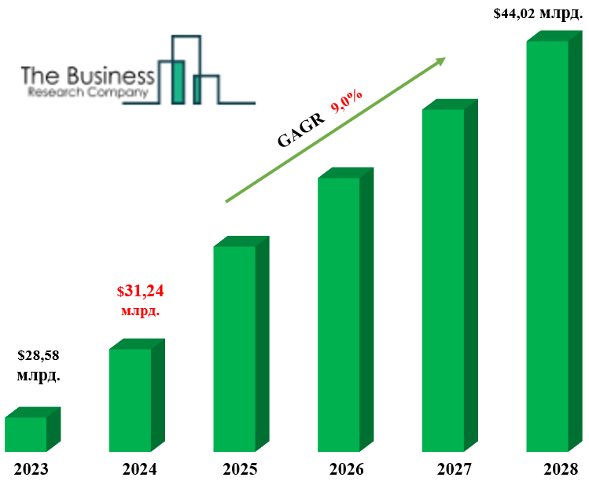

Сурет 1.1 – Ферросиликомарганецтің нарық көлемі (млрд. $)

Ферросиликомарганец көміртекті болат, легірленген болат, марганецті болат сияқты әртүрлі мақсаттағы болаттың маркаларын алу үшін қолданылады. 2022 жылы Бельгияның халықаралық қара металлургия Сауда Ұйымы Дүниежүзілік Болат қауымдастығының [16] мәліметтері бойынша болат тұтыну 2022 жылы 0,4 %-ға артып, 1840,2 млн. тоннаға, ал 2023 жылы 2,2 %-ға артып, 1881,4 млн. тоннаға жетті (сурет 1.2). Осылайша болат өнімдеріне сұраныстың артуы ферросиликомарганец нарығын ынталандырады.

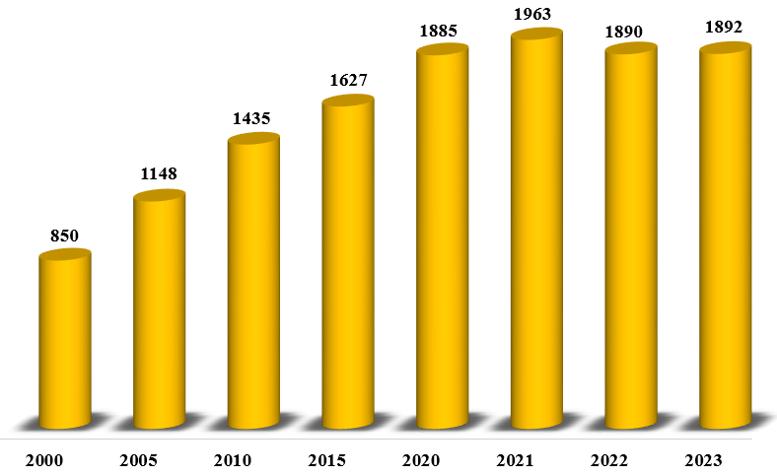

Сурет 1.2 – 2000-2023 жылдар аралығындағы болат өндірісі, млн. т.

Халықаралық марганец институтының 2021 жылғы ферросиликомарганец өндірісі туралы есебі бойынша [17], SiMn әлемдік өндірісі шамамен 17,4 млн. тоннаға (2 %-ға) дейін өсті, бірақ ол 2021 жылдың екінші жартысында Қытайда өндірістің баяулауына байланысты 2019 жылы Covid-19 сәтсіздігіне дейін өндірілген 17,8 млн. тоннадан әлі де төмен болды. Дегенмен, 2021 жылы өткен жылмен салыстырғанда шамамен 285 мың тонна қосымша SiMn өндірілді, бұл негізінен Қытайды (+21 %), ТМД елдерін (+17 %) және Африканы (+63 %) қоспағанда, Азиядағы өндірістің ұлғаюына байланысты. Қытайдың орталық үкіметі көптеген ірі энергия тұтынушыларға 2021 жылдың үшінші тоқсанында электр энергиясын тұтынуды азайту жөніндегі бұйрығы бірнеше ірі марганец қорытпалары зауыттарына әсер етті.
Соның салдарынан, Қытайдағы SiMn өндірісі өткен жылмен салыстырғанда 654 мың тоннаға (-5 %) қысқарды және әлемдік силикомарганец өндірісінің 66 % құрады (2020 жылы 72 % - дан), одан кейін Үндістан 13 %, Украина 4 %. Үндістанда SiМn өндірісі 2021 жылы өткен жылмен салыстырғанда 26 %-ға, яғни 2,25 млн. тоннаға дейін өсті, бұл өзіндік болат зауыттары мен шетелдік тұтынушылардың (Жапонияда, Тайваньда, Еуропада, Таяу Шығыста және т.б.) жоғары сұранысына байланысты. (сурет 1.3, сурет 1.4).
Болашаққа көз жүгіртсек, сарапшылар инфрақұрылым белсенділігі мен болат сұранысының артуы марганец нарығының өсуіне әкеледі деген сенімді болжамдар келтіреді. Металл Қытайдың сұранысына байланысты, ол құрылысқа қажетті болат үшін электролиттік марганецтің көп мөлшерін қажет етеді. Қайта зарядталатын батареяларда марганецті қолдануға деген қызығушылық болашақта «жасыл» энергияға көшу кезінде оң қозғаушы күш бола алады. «Benchmark Mineral Intelligence» компаниясы келесі онжылдықта электромобиль батареяларына сұраныстың артуына байланысты марганецке сұраныс сегіз есе артады деп болжайды [18, 19, б. 13].

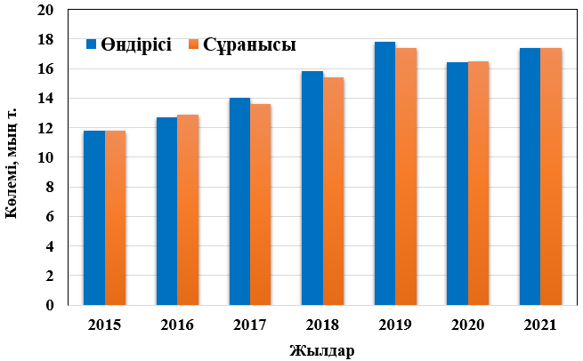

Сурет 1.3 – 2015-2021 жылдар аралығындағы ферросиликомарганец әлемдік өндірісі және сұранысы [19, б. 9]

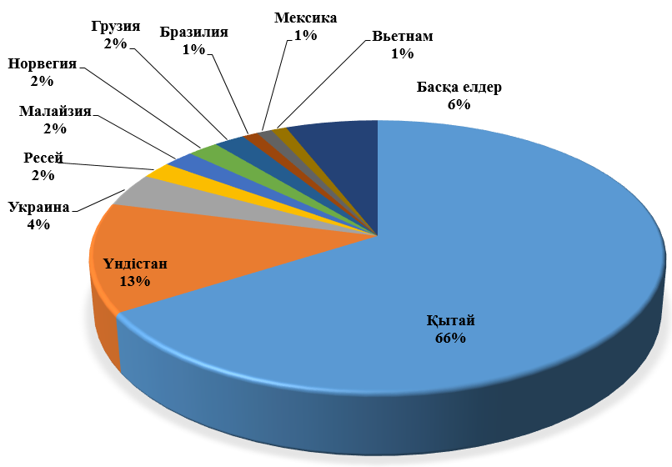

Сурет 1.4 – 2021 жылы ферросиликомарганец өндірісінің әлемдік үлесі [19, б. 10]
Силикомарганец нарығында жұмыс істейтін ірі компаниялар нарықтағы қажеттілікті өтеу үшін марганец кендеріне назар аударып, өз өндірістік орындарын инвестиция құйып келеді. Мысалы, 2023 жылдың тамызында француздық «Eramet» тау-кен компаниясы Габонда марганец кенін өндіруді және теміржол тасымалын қайта бастады. Eramet - марганец қорытпаларының, атап айтқанда болат өндірісінде қолданылатын силикомарганецтің ірі өндірушісі. Тау-кен және теміржол көлігін қалпына келтіру марганец кенін жеткізу үшін өте маңызды, бұл силикомарганецтің әлемдік нарығына әсер етуі мүмкін.
2022 жылдың тамызында Египеттің ферроқорытпа өндірушісі «Arab Alloys» 48 мың тонна ферросилиций өндіру үшін Суэц каналының экономикалық аймағында (SCZone) ферроқорытпа өндіретін өнеркәсіптік кешен құруға 32,795 млн. $ (1 млрд. Египет фунты) қаржы жұмсады. Ол негізінен қара металлургияда қолданылатын силикомарганец, сондай-ақ негізінен алюминий бизнесінде қолданылатын металлдық кремний шығарады. Сонымен қатар, 2022 жылдың қазан айында Малайзиялық ферроқорытпа және силикомарганец жеткізушісі «Pertama Ferroalloys» (PFA) өзінің ферроқорытпа зауытын кеңейту үшін 600 млн. $ (2,81 млрд. ринггит) инвестициялайды, бұл алғашқы марганец қорытпасы және ферросилиций балқыту кәсіпорны болады.
2020 жылдың қаңтарында Үндістанның «Vedanta Limited» тау-кен компаниясы Ferro Alloys корпорациясын 12 млн. $ сатып алды. Бұл сатып алу Vedanta Limited портфолиосына силикомарганец сияқты ферроқорытпаларды қосады. Ferro Alloys корпорациясы - FeSiMn сияқты ферроқорытпалар үнділік өндіретін Үндістандық компания [15, электрондық ресурс].

1.2 Ферросиликомарганец өндіруші әлемнің жетекші елдері
Қытай. Қытайдың оңтүстік - батысында орналасқан, жылына шамамен 70 млн. тоннаны (2021 жылғы дерек бойынша) құрайтын Гуанси - металлургиялық маңызды провинцияларының бірі. Гуансидегі силикомарганец зауыттары шашыраңқы, негізгі өндірістік аудандар - Гуйлин, Байсе, Чунцзе, Цинчжоу, Гуйган, Лайбин, Хачи және Фанченган. Толық емес статистикаға сәйкес, Гуансиде 69 марганецті және кремнийлі зауыттары бар, олардың құрамына ай сайынғы өндірістік қуаты 421 мың тонна болатын 142 марганецті және кремнийлі пештері кіреді, бұл елдегі жалпы силикомарганец өндірісінің 26,56 % құрайды.
Гуанси силикомарганец өндірушілері импортталған марганец кендерін негізінен Цзиньчжоу портынан, ал жергілікті марганец кендерін Гуанси, Хунань, Гуйчжоу және басқа аймақтарынан, ал Хунань провинциясынан және оған жақын аудандардан марганецке бай қождар сатып алады. 2021 жылы Цзиньчжоу порты шамамен 7,5 млн. тонна марганец кендерін импорттады. Силикомарганецтің құнына марганец кені, кокс, электр энергиясы және т.б. (электрод пастасы, қосалқы материалдар, еңбек, қаржылық шығындар және т.б.) кіреді.
Силикомарганец сатылымының 60 %-ы тікелей болат құю зауыттарына, ал 40 %-ы металлургиялық зауыттарға тасымалданады.
2022 жылдың бірінші тоқсанында Гуансидегі силикомарганец нарығы жоғары деңгейде жұмыс істеді. Электр энергиясының қымбаттығына байланысты марганец кенінің бағасы да белгілі бір өсу кезеңінен өтті [20].
Үндістан. Силикомарганец ферромарганецке қарағанда маңызды қорытпаға айналғандықтан, бірқатар Үндістандық ұсақ ферроқорытпа өндірушілері де өндіре бастады. 2017-18 жылдары шамамен 311 мың тоннаны құрайтын силикомарганец өндірісі 2018-19 жылдары 345 мың тоннаға дейін өсті. Үндістанда 1 тонна силикомарганец өндіру үшін 4750-ден 5250 кВт/сағ электр энергиясы жұмсалады [21].
«Үндістан Марганец Кені» ЖШҚ ферромарганец және силикомарганец зауыттарын «Раштрия Испат Нигам» ЖШҚ және «Үндістан Болат Басқармасы» ЖШҚ кәсіпорындарымен бірлесіп, атап айтқанда, жылына қуаттылығы 31 мың тонна ферромарганец және 75 мың тонна силикомарганец зауыттарын Нандиниде (Бхилаидан қашық емес, Чхаттисгарх штаты), ал жылына қуаттылығы 20 мың тонна ферромарганец және 37 мың тонна силикомарганец зауыттарын Боббилиде (Визианагарам округі, Андхра-Прадеш штаты) құруды қарастыруда. Қазіргі уақытта мемлекеттік электр энергетикасы басқармаларының қазіргі электр энергиясының тарифтеріне байланысты бұл жобалар бастау алмады. Сондықтан бір жыл ішінде осы екі бірлескен кәсіпорынға қатысты оқиғалардың одан әрі дамуы туралы хабарланған жоқ.
Марганец қорытпаларын өндіруді ынталандыратын негізгі фактор - төмен никельді аустенитті тот баспайтын болат өндірісінің өсуі. Болатқа қымбат никельдің орнына марганец қосу арқылы Үндістан осы болаттың ірі өндірушісі болып табылады.
Үндістандағы силикомарганец өндіруге арналған марганец кен орындары негізінен Мадхья-Прадеште (Балагат, Чиндвара және Джабуа аудандары), Махараштрада (Бхандар және Нагпур аудандары), Гуджаратта (Панчмахал ауданы) және Одишада (Сундаргарх ауданы) орналасқан.
Сонымен қатар, Үндістан қазіргі уақытта әлемдегі ең ірі марганец кендерін импорттаушылардың бірі. 2019-2020 жылдары марганец кендерін өндіру 2,78 млн. тоннадан 4,32 млн. тоннаға дейін күрт өсті. Үндістанға марганец кені ОАР (67 %), Австралия (11 %), Габон (5 %), Бразилия және Біріккен Араб Әмірліктері (әрқайсысы 4 %) және Сингапур (3 %) елдерінен жеткізіледі [22].
Оңтүстік Африка Республикасы. Оңтүстік Африкадағы Mogale Alloys зауыты жылына 55 мың тонна SiMn шығарады. Mogale Alloys Оңтүстік Африканың Гаутенг провинциясының батыс Ранд Крюгерсдорп қаласында орналасқан. SiMn 20 МВ·А екі электр доғалы пеште көміртегітермиялық тотықсыздану әдісімен құрамында марганец бар 4 түрлі шикізаттан, атап айтқанда Весселс, Маматван және Оңтүстік Африка кендерінен, сондай-ақ агломерацияланған шикізаттан өндіреді. Мпумалангтағы Forzando және Msobo жергілікті жеткізушілерінің битуминозды көмірі тотықсыздандырғыш ретінде қолданылады. Кварцит Лимпоподағы мәрмәр алаңында орналасқан Оңтүстік Африка өндірушілерінен келеді.
SiMn негізінен экспорттық нарық үшін пайдаланылады, мұнда қождар тыс алаңға, газдар тазартылғаннан кейін атмосфераға шығарылады.
Mogale Alloys зауытында өндірілген SiMn-тің химиялық құрамы В класына тән (ASTM A483/A483M-10 стандарты, 2010). Үш өлшемді өнім шығарылады: екі үлкен фракция сатылады, ал кішірек фракция құю қалыптары үшін төсеніш ретінде пайдаланылады [23, 24].
Норвегия. Норвегияда металлургия өнеркәсібінің 14 түрлі компаниясы жұмыс істейді, бүкіл ел бойынша барлығы 27 зауытты құрайды [24].
Eramet Norway металл қорытпаларын өндіруде әлемдік көшбасшы болып табылатын француздық Eramet көпұлтты өнеркәсіптік тобының құрамына кіреді. Көпұлтты өнеркәсіптік топ никель мен марганецті, сондай-ақ жоғары сапалы арнайы қорытпаларды шығарады. Eramet - дүние жүзіндегі 20 елде өз қызметін жүзеге асыратын толық интеграцияланған тау-кен және металл кәсіпорны. Ол 1985 жылы бірнеше кәсіпорындарды, атап айтқанда Société Le Nickel никель кәсіпорнын (1880 жылы құрылған), Aubert & Duval металлургиялық кәсіпорнын (1907 жылы құрылған) және Comilog тау-кен кәсіпорнын (1953 жылы құрылған) біріктіруші ұйым ретінде құрылды. Біріктірілгеннен кейін кәсіпорын инвестициялық бағыттардың ауқымын кеңейтті. Қазіргі уақытта Eramet-тің Норвегияда үш зауыты бар. 2019 жылы үш зауытта барлығы 53 мың тонна ферромарганец пен силикомарганец өндірілді.
Eramet Norway артықшылығы - Батыс Африканың Габон қаласындағы Моандадағы бас кәсіпорнының шахтасынан марганец кеніне қол жеткізуі. Eramet өзінің еншілес компаниясы Comilog арқылы марганец кенінің екінші ірі өндірушісі болып табылады. Кварц Норвегияның Снеккевик қаласындағы Eramet-тің жеке кварц карьерлерінде өндіріледі [25].
Ferroglobe Morgen Norge AS (Glencore Manganese Norway AS) [26].
2017 жылдың қарашасында Ferroglobe PLC Франциядағы Мо, Ране және Дюнкерктегі Glencore Manganese металлургиялық зауыттарының барлық акцияларын сатып алғаны белгілі болды. Сатып алу 2018 жылдың ақпанында аяқталды және Мо және Ране зауытының жаңа атауы «Ferroglobe Mangan Norge AS» болып өзгертілді. Жаңа иелерімен өндіріс бұрынғы режимде жалғасты. Норвегия мен Франциядағы балқыту зауыттарын сатып алу Ferroglobe компаниясын әлемдегі ең ірі ферромарганец пен силикомарганец өндірушілерінің біріне айналдырды.
Ferroglobe Mangan Norge бастапқы өнім ретінде ферромарганец пен силикомарганец шығарады. Өндіріс көлемі нарыққа байланысты өзгереді. 2019 жылы зауыт 5692 тонна ферромарганец және 89 мың тонна силикомарганец өндірді.
Ferroglobe Mangan Norge шикізатты ашық нарықтан алады және жеткізушілер саны шектеулі. Кен негізінен Бразилия мен Оңтүстік Африкада өндіріледі, ал кокс Польша, Украина және Ресейден жеткізіледі. Электрод массасы Норвегияда немесе Польшада, ал жоғары көміртекті шлак Франциядағы еншілес компаниядан алынады. Олар кварцты Морнестегі Elkem карьерлерінің бірінен және жергілікті доломит карьерінен алады. Ferroglobe Mangan Norge шикізатты жеткізуді жеткілікті тұрақты және сенімді деп санайды, бірақ болашақта сапалы шикізат алу мәселесі туындауы мүмкін.
FeMn және SiMn өндірістік үрдістерінде екі түрлі қож пайда болады. Екі түрі де қалдықтар ретінде емес, жанама өнімдер ретінде жіктеледі. Ферромарганец өндірісінен алынған қождар өз пештерінен алынады, өйткені оның құрамында SiMn өндірісі үшін шикізат бола алатындай марганец бар. SiMn қождары басқа кәсіпорындарға сатылады, ол оны әр түрлі жобаларда, мысалы, жол құрылысында және үй салу үшін тұрақтандырушы массаларда пайдалану үшін әр түрлі фракцияларға дейін ұнтақтайды.
Грузия. «Georgian Manganese» LLC - Грузиядағы ең ірі силикомарганец өндіруші кәсіпорындардың бірі, оның құрамына «Зестафон» ферроқорытпа зауыты (ЗФЗ), Чиатура тау-кен байыту комбинаты (ЧТКБК), «Варцихе 2005» гидроэлектростанциясы кіреді [27].
Зестафони ферроқорытпа зауыты (ЗФЗ) ферросиликомарганец пен ферромарганецтің әртүрлі маркаларын балқытады. Негізгі өнеркәсіптік шикізат (марганец рудасы) Австралиядан, Оңтүстік Африкадан, Габоннан, Ганадан және Чиатура тау-кен байыту комбинатынан, ал кокс Украинадан тасымалданады. Кварцит Украина, Түркия, Болгария және Маднеули (Болнис аймағы) кен орындарынан жеткізіледі.
«Аресем Корп» ЖШҚ Рустави қаласында ферроқорытпа кәсіпорнына (силикомарганец өндірісі) иелік етеді. Грузияның Қоршаған орта және ауыл шаруашылығы министрлігінің 2021 жылғы есебіне сәйкес, кәсіпорынның жобалық қуаты жылына 4380 тонна силикомарганец балқыту. Жыл ішінде шикізат ретінде силикомарганецтің көрсетілген мөлшерін өндіру үшін кәсіпорынға қажет шикіқұрамдар: марганец кені - жылына 10293 тонна; кокс - жылына 1839,6 тонна; кварц - жылына 1752 тонна; доломит - жылына 876 тонна.
Грузия металлургия саласына болатты тотықсыздандырғыш және қатайтқыш ретінде ферромарганец және силикомарганец қорытпалары қажет. Бұл қорытпалардың бағасы Еуропаның Украинадан жеткізу үзілістеріне қатысты алаңдаушылығы аясында өсті, бұл олардың негізгі өндірушісі болып табылады: соғысқа дейін силикомарганецтің шамамен 30 %-ы Украинадан Еуропалық Одаққа жеткізілді [28, б. 5-6].
Украина. Никополь ферроқорытпа зауыты Украинадағы ең ірі ферроқорытпалар өндірушісі, ал 80 жылдан астам тарихы бар Запорожье ферроқорытпа зауыты Украина өндірісінің 30-35 %-ын және әлемдік ферроқорытпа өндірісінің 1-2 %-ын қамтитын екінші ірі ферроқорытпалар өндірушісі болып табылады. Запорожьеде 29 электр доғалы пештер, 2 тұрақты токтағы электр пеші бар. Ферроқорытпалар Ресейге, Беларусияға, Қазақстанға, ЕО елдеріне, Түркияға, Египетке, Жапонияға, Оңтүстік Кореяға және т.б. елдерге экспортталады.
Украина ферроқорытпалар өндірушілер қауымдастығының (УкрФҚ) мәліметтері бойынша, 2021 жылы Никополь және Запорожье ферроқорытпа зауыттарында 662,7 мың тонна силикомарганец өндірілді, бұл өткен жылмен салыстырғанда 18,4 %-ға көп.
Украиналық марганец кені экспортталмайды, тек ішкі тұтыну үшін қолданылады.
2021 жылы Украина 509 мың тонна SiMn экспорттады, бұл өткен жылмен салыстырғанда 12 %-ға өсті, оның 272 мың тоннасы Еуропаға және 139 мың тоннасы Түркияға экспортталды [29].
Украинаның барлық тау-кен металлургиялық кешені сияқты, ферроқорытпа және басқа өндіруші кәсіпорындар Ресей Федерациясының Украинаға қарсы әскери агрессиясының әсерінен қатты зардап шекті. Өткен жылдың соңында Украинаның энергетикалық инфрақұрылымына зымыран соққылары ферроқорытпа саласы үшін жағдайды едәуір нашарлатты, бұл басқаларға қарағанда тұрақты энергиямен қамтамасыз етуілуіне тәуелді. Осы соққылардың салдарынан сала кәсіпорындары жұмысты ішінара немесе толығымен тоқтатты.
Украинаның ферроқорытпа кәсіпорындары 2022 жылғы қаңтар-тамызда өткен жылдың сәйкес кезеңімен салыстырғанда өнім шығаруды 32 %-ға, яғни 399,46 мың тоннаға дейін қысқартты:
- Силикомарганец - 22,2 %-ға, 356,5 мың тоннаға дейін;
- Ферромарганец - 70,7 %-ға, 20,7 мың тоннаға дейін;
- Ферросилиций (45 % қайта есептегенде) - 63,4 %-ға, 19,7 мың тоннаға дейін;
- Металдық марганец - 62,4 %-ға, 1,8 мың тоннаға дейін төмендеді.
Қазан айынан кейін елдің энергетикалық инфрақұрылымына соққылардың әсерінен және осыған байланысты өндірістің қысқаруына байланысты кәсіпорындар жаңартылған статистиканы беруді тоқтатты. 2022 жылдың аяғында сала кәсіпорындарының орташа жүктемесі сәуір-мамыр айларындағы 60-70 %-бен салыстырғанда 30 % деңгейінде болды.
Покровский тау-кен байыту комбинаты (ПТКБК) 2022 жылдың 8 айында 497,1 мың тонна марганец концентратын өндірді, бұл 2021 жылдың сәйкес кезеңімен салыстырғанда 34,4 %-ға аз. Сондай-ақ, ПТКБК қаңтар-тамызда 29,55 мың тонна темір кені агломератын (84,8 %) өндіріп, оны Днепр металлургия зауытына жеткізді. Өз кезегінде марганец КБК 2022 жылы марганец концентратын шығаруды 41,2 %-ға, яғни 324 мың тоннаға дейін төмендетті.
2022 жылдың қаңтар-қараша айларында сала кәсіпорындары 318,8 мың тонна ферроқорытпаны экспорттады, бұл 2021 жылдың сәйкес кезеңімен салыстырғанда 48 %-ға аз. 2022 жылдың 11 айында экспорттық түсім 42,7 %-ға, нақтырақ 532,3 млн. $ дейін қысқарды [30].
Ресей. Жоспарлы экономика жағдайында 1990 жылдарға дейін марганец шикізатының негізгі көздері Украинадағы Никополь марганец кені ауданы, Қазақстандағы Атасу кен ауданы және аз дәрежеде Грузиядағы Чиатура ауданы болды. Ресей аумағында қолданыстағы көлік инфрақұрылымы шегінде сапалы марганец кендерінің дайындалған кен орындары жоқ. Силикомарганец өндірісі Украина кәсіпорындарында («Никополь ферроқорытпа зауыты» ЖАҚ және «Запорожье ферроқорытпа зауыты» ЖАҚ), сондай-ақ Ресей кәсіпорындарында («Челябинск электрометаллургиялық комбинаты» АҚ, «Косогорск металлургиялық зауыты» ЖАҚ, «Саткин шойын балқыту зауыты» АҚ және «Ключев ферроқорытпа зауыты» АҚ) және Қазақстан кәсіпорындарында (Ақсу ферроқорытпа зауыты) балқытылды [31, б. 60].
Силикомарганец жеткізілімі негізінен Украина арқылы (жылына 240 мың тоннаға дейін) жүзеге асырылды, бірақ 2014 жылдан бастап олар қысқара бастап, 2017 жылы мүлде тоқтатылды. Қажетті ферроқорытпалар ағынын алмастыру Қазақстандық және Грузиялық (жылына 114 мың тоннаға дейін) тасымалдаулардың ұлғаюымен өтелді.
Силикомарганец экспорты (жылына 2-66 мың тонна немесе өндірістің 1-22 %-ы) уақыт өте келе біркелкі емес, ең көп сатылымдар негізінен Нидерланды мен Беларусияға, сондай-ақ Қазақстанға қарсы ағынға жүзеге асырылды. 2004-2005 және 2017-2018 жылдардағы силикомарганец экспортының өсуі (өндірістің 75 %-на дейін) осы кезеңдердегі оның жоғары әлемдік бағасына байланысты.
Жалпы алғанда, Ресейде марганец концентраты мен металдық марганец толығымен импортқа тәуелді өнімдер, силикомарганец импортқа орташа тәуелді, ал ферромарганец импортқа тәуелсіз деп айтуға болады. Осылайша, Ресейде марганецті қорытпалардың және шикізаттардың барлық түрлері импортқа тәуелді деуге болады [31, б. 62-63; 32, б. 48; 33-34].

1.3 Қазақстан Республикасының ферросиликомарганец өндірісінің жай-күйі және оның дамуының ғылыми аспектілері
Соңғы онжылдық Қазақстанның ферроқорытпа өндірісі - ферросиликомарганец саласының қалыптасуымен және дамуымен ерекшеленді. Бұған дейін Қазақстан марганец кендерінің ауқымды қорына ие бола тұра айтарлықтай көлемдегі силикомарганец балқытпайтын еді. Қазіргі таңда, Қазақстанда силикомарганец сұранысына жұмыс жасайтын 2 өндіріс орындары бар, яғни жылына 180 мың тонна кремнийлі ферроқорытпа өндіруші Еуразиялық Топ (ERG) құрамындағы «Қазхром» ТҰК» АҚ филиалы - Ақсу ферроқорытпа зауыты [35] (Павлодар облысы, ҚР) және жылына болжам бойынша 57 мың тонна силикомарганец өндіруші «Asia FerroAlloys» ЖШС (бұрынғы QazCarbon) [37] кәсіпорны (Қарағанды облысы, ҚР). Марганец 7 марганец кен орындарынан (Үшқатын-ІІІ, Жомарт, Шығыс Қамыс, Тур, Богач, Есімжал) игеріледі және Жәйрем тау-кен байыту комбинаты мен Жезді байыту фабрикасы жұмыс жасайды. Қазақстандық марганец шикізаттарын Ресей, Қытай және Өзбекстан ферроқорытпа зауыттары тұтынады [5, б. 11].
Қазақстандық төмен фосфорлы концентраттардан балқытылған марганец қорытпаларына сұраныс артып келеді. Марганец қорытпалы өндіріс орындарының қуаттылығын ұлғайтуды көздеуде. Мысалы, соңғы жылдары Ақсу ферроқорытпа зауытында № 64 пешінің қуаттылығын ұлғайту, № 42 және № 44 пештерінің газ тазартқыштарын қайта жаңарту, № 1 цехының балқыту алаңын және дайын өнімдер қоймасын кеңейту жұмыстары жүргізілу нәтижесінде, 2022 жылы 259 мың тонна кремнийлі қорытпа балқытылды. Бұл көрсеткіш алдыңғы жылмен салыстырғанда 75,3 %-ға артық [36].
Қазақстанда силикомарганецтің жалпы қажеттілігі жылына 30 мың тоннаға бағаланады, оның 20 мың тоннасы Qarmet-ке (бұрынғы «Арселор Миттал Теміртау» АҚ) тиесілі. «Qarmet» компаниясы болат өндірісі бойынша Қазақстандағы көшбасшы. «Арселор Миттал Теміртау» АҚ-ның 2023 жылғы мәліметі бойынша болат өндірісі 58,1 млн. тонна құрады [38]. Силикомарганецтің қосымша тұтынушылары болып еліміздегі болат құю цехтарын айтуға болады. Қазақстандағы марганец шикізатының қоры және өндіріс орындарының қуаттылығы нәтижесінде ішкі нарықты ғана қамтамасыз етіп қоймай, Еуропа және Азия елдеріне силикомарганец экспортын ұйымдастыра алады [39]. Қазақстанда марганец қорытпалары өндірісінің жақын аралықта дамуы көршілес Ресейде төмен фосфорлы қорытпаларға сұраныстың артуымен байланысты түсіндіреледі. Ресейдің ферроқорытпалар өндіріс қуаты (ферромарганец бойынша жылына 290 мың тонна және SiMn бойынша жылына 410 мың тонна) елдің металлургиялық кәсіпорындарын марганец өнімдерімен толық қамтамасыз етуге мүмкіндік бергенімен, марганец кенінің тапшылығы және оны тасымалдаудағы елеулі ұстамалар кәсіпорындардың тиімділігін төмендетеді. Бұндай мәселелер жергілікті болат болат балқыту кешендерінің қажеттіліктерін тек 62 %-ын ғана жаба алады [32, б. 42].
Экономикалық күрделілік обсерваториясының (ЭКО) 2022 жылғы мәліметтері бойынша [40] Қазақстан силикомарганецтің ең көп мөлшерін Ресейге экспорттады. 2022 жылы Ресейге осы өнімнің экспорты ақшалай түрде 118 млн. $ құрады немесе барлық экспорттық жеткізілімдердің 77,8 % қамтыды. Бұл Украинаның Ресейге силикомарганец экспорты 2014 жылдан бері қысқарып, 2017 жылы мүлдем тоқтатылуымен түсіндіріледі. Жапония силикомарганец экспортының жалпы көлемінің шамамен 8,11 %, ақшалай түрде 12,3 млн. $ құрады. Сонымен қатар, Қазақстан силикомарганецті Еуропаның және Азияның біршама елдеріне экспорттады (сурет 1.5).
Тиісінше, 2022 жылы Қазақстан силикомарганецті тек көршілес Ресейден қарсы ағынмен импорттап, ақшалай түрде 1,35 млн. $ құрады.
Болжамды бағалауларға сәйкес Ақсу ферроқорытпа зауыты мен «Asia Ferro Alloys» ЖШС кәсіпорны көлемі жылына 200 мың тоннаға дейін марганецті ферроқорытпа өндірісі ұйымдастырылуы мүмкін, бұл жылына 600-650 мың тонна концентрат жеткізуді талап етеді. Қолданыстағы сұлба бойынша металдың осындай көлемін алу үшін 2,4-2,8 млн. тоннаға дейін жеңіл байытылатын тотыққан марганец кені қажет болады.
Темір-марганецті кендердің Р1+2+3 санаты бойынша болжамды қорлары «ҚазГеология» ҰГБК» АҚ-ның 2019 жылғы жылдық есебінен, яғни 29 өңірге геологиялық зерттеулер жүргізу нәтижесінде 3 млрд. тонна деп көрсетілді. Сонымен қатар, 2015-2017 жылдары мемлекеттік бюджет қаражаты есебінен орындалған іздестіру және іздестіру-бағалау жұмыстарының нәтижелері бойынша жаңа перспективалы алаңдар мен учаскелер анықталды [41].

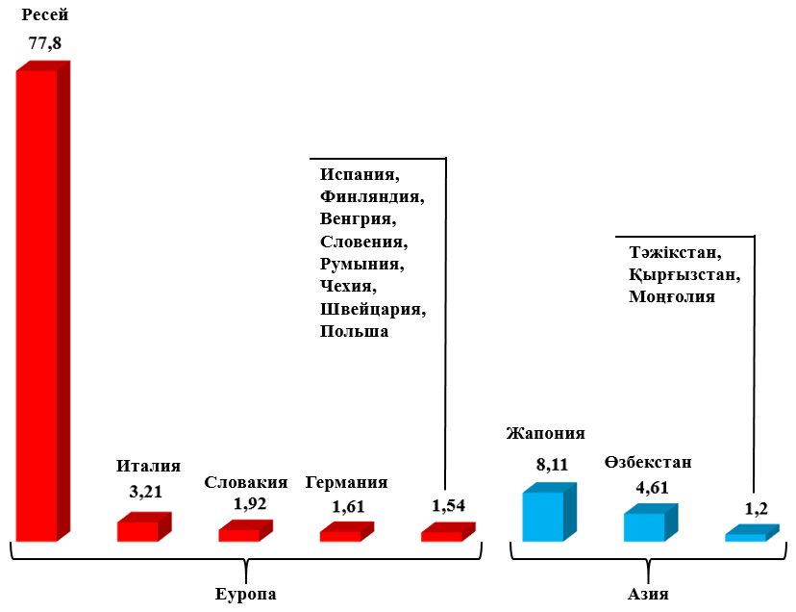

Сурет 1.5 – 2022 жылы ҚР-ның силикомарганец бойынша экспорты, %.

Марганец кендерінің расталған қорлары бойынша Қазақстан әлемде үшінші орында болғанымен, кеннің сапасы бойынша негізгі әлемдік өндіруші елдерден едәуір төмен. АҚШ Геологиялық қызметінің деректеріне сәйкес, Қазақстан 2016 жылы марганец кендерін өндіру көлемі бойынша әлемде 11-ші орынды және марганец қоры бойынша 9-шы орынды иеленді. Марганец кендерінің өндірісі бойынша Оңтүстік Африка Республикасы (4,7 млн. тонна), Қытай (3 млн. тонна), Австралия (2,5 млн. тонна) мемлекеттері көшбасшылар болып саналады. [42-44].
Қазақстанда барлық марганец қорлары Орталық Қазақстанда орналасқан. Негізгі кен орындары Ұлытау облысында орналасқан, вулкандық-шөгінді типке жатады және 2 топқа біріктірілген: Атасу және Жезді-Ұлытау. Аталған 2 топтың кен орындары Қазақстанның марганец кендерінің барлық дерлік қорларын (99 % астам) қамтиды, марганец қорытпаларын өндіру үшін шикізаттың негізгі көзі болып табылады [45].
Марганец кендерінің қоры бойынша Атасу тобының кен орындары Қазақстандағы ең ірісі. Оның құрамына Үлкен Ктай, Солтүстік Қаражал, Шығыс Қаражал, Үшқатын І және ІІІ, Керегетас кіреді. Бұл топтағы марганец кендерінің кен орындары кешенді, яғни темір және марганец кендерінің қабаттары біріккен. Марганец кендері тотықты, тотыққан, тотықты-көміртекті-силикатты болып келеді. Атасу кен орындары тобының темір-марганец кендерінің қоры (Fe 30-45 % және Mn 15-25 %) шамамен 600 млн. тоннаны құрайды [46, 47].
Жезді-Ұлытау тобының марганец кен орындарына Жезді, Аралық және Жақсы-Қотыр кіреді. Жезді кен орны толығымен дерлік игерілді және қазіргі уақытта резервте тұр. Ұлытау-Жезді алаңында Жезді байыту фабрикасынан 65-120 км дейінгі радиуста дамыған марганецті кен көріністерінің көптігі байқалды, олардың ауқымы көзбен шолып бағаланған [48].
Қазіргі уақытта Қаражал, Тур және Үшқатын-ІІІ марганец кен орындары ферроқорытпа өндірісі үшін қарқынды игерілуде. Өкінішке орай, 2016 жылға дейін «Теміртау электрометаллургия комбинаты» АҚ-н шикізатпен қамтамасыз еткен ірі «Богач» марганец кен орнында ашық қорлардың сарқылуына байланысты марганец кені концентратының өндірісі қысқару салдарынан, зауыт ферросиликомарганец өндірісін тоқтатты [49]. Қаражал қазақстандық қорлардың жартысына жуығын иемденгенімен, бірақ тек жерасты тәсілімен игеруге мүмкіндік береді. Тек Үшқатын-III марганец кендері ең перспективалы, марганец қорытпаларын балқытуға жарамды және оның еңбектері өте жоғары мазмұнмен ерекшеленеді [5, б. 17-18].
Үшқатын-ІІІ кенорны 1962 жылы анықталды. 1962-1983 жылдары геологиялық барлау жұмыстары жүргізілді. Қорларды есептеу КСРО пайдалы қазбалар бойынша комиссиясының 23.03.1983 ж. № 1790-К хаттамасымен бекітілген кондициялар бойынша жүргізілді. Кен орнындағы ашық тау-кен жұмыстарын 1982 жылы «Уралгипроруда» жобасы бойынша Жезді кен басқармасы жүргізіп, ал 1984 жылдың желтоқсанынан бастап «Жәйрем тау-кен байыту комбинаты» жүргізеді [50].
2015 жылғы «Жәйрем тау-кен байыту комбинаты» жылдық есебі бойынша [51] Үшқатын-ІІІ кенорнында марганецті кендердің шамамен 100 млн. тонна қоры, ал темір - марганецті кендердің 30 млн. тонна қоры бар. Ал кен өндірісі бойынша 2015 жылы ашық және жерасты тәсілімен, құрамы Fe - 4,3 %, Mn - 20,34 % болатын 562,743 мың тонна марганецті кен және құрамы Fe - 16,47 %, Mn - 17,65 % болатын 9,239 мың тонна темір-марганецті кен игерілді. Фракциясы 10-50 мм тауарлық концентраттың шығымы жалпы кеннің 50-60 % құрайды. Мұндай кендер еліміздің силикомарганец өндіруші зауыттарына және сыртқы елдерге жіберіледі. Ал фракциясы -10 мм төмен марганец кендері қайта өңдеудің тиімді технологиясының болмауына байланысты үйінділерге жинақталуда (сурет 1.6).
Марганецті қорытпаларды балқыту кезінде марганец құрамды шикізат құрамы, әсіресе, көміртекті ферромарганец үшін марганец тотығының құрамы 40 % кем емес, ал кремний тотығының құрамы 11 % аспау керек. Силикомарганец балқыту үшін марганецті кендегі кремний қос тотығы 30 % дейін бола алады. Марганец ферроқорытпаларын балқытуға арналған кендердегі 1 % Mn үшін фосфор құрамының шегі 0,003-0,0035 % қатынасында болуы керек. Фосфор мен кремнезем концентраттарының сапасына қойылатын талаптармен қатар, темір құрамына шектеулер бар. Жоғары пайыздық ферромарганец пен силикомарганецті балқыту үшін марганец кендеріндегі марганецтің темірге қатынасы сәйкесінше 6-8 болуы тиіс. Бұл темірдің металл құрамына өтіп, металдағы марганец құрамының төмендеуіне әкеледі [52-55].

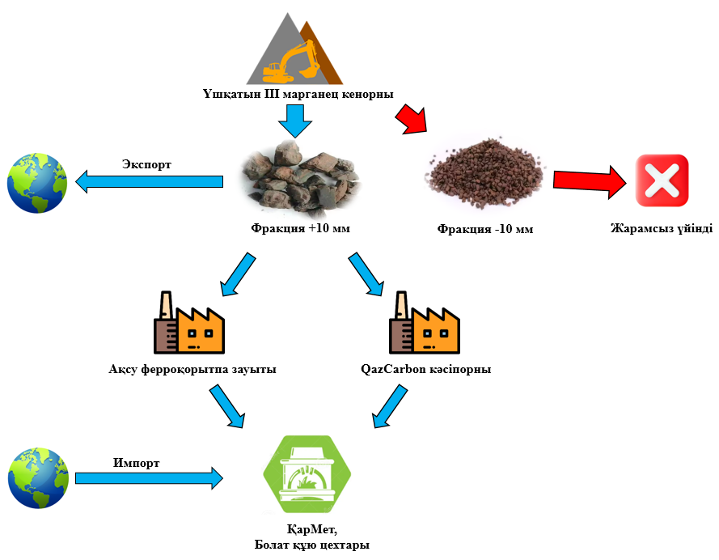

Сурет 1.6 – Үшқатын-ІІІ марганец кенорны кендерінің қолданылу сызбасы.

Сонымен, Орталық Қазақстанның темір-марганецті кендерін пайдалану кезінде фосфорды жою мәселесі Никополь (Украина) кендерімен салыстырғанда айтарлықтай мәселе емес [5, б. 19-20]. Өйткені, отандық кендер фосфордың төмендігімен ерекшеленеді. Ал Қазақстандық кендердегі кремнийдің жоғары құрамына келетін болсақ, бұл жоғары кремнийлі қорытпаларды алу үшін шикіқұрамға кварцит түрінде енгізілетін шикіқұрамның пайдалы құрамдас бөлігі ретінде оң факторға жатқызуға болады. Бұл қырынан, Атасу тобының Үшқатын кендері ферросиликомарганец өндірісі үшін кешенді шикізат көзі. Кендерге оңтайлы тәсіл өзіндік құнының төмендеуі ғана емес, сонымен қатар күрделі салымдарды үнемдеуді де қамтамасыз етеді. Сондықтан Үшқатын-ІІІ темір-марганецті кендерін ферросиликомарганец балқытуға бағыттаған жөн.
Көміртегі ізінің жоғары болуына қарамастан, ферросиликомарганец әртүрлі технологиялар мен материалдардағы таптырмас компонент ретіндегі маңыздылығы өндіріс деңгейін ұстап тұруды талап етеді. Өндіріспен тікелей байланысты CO₂ шығыны құрамында көміртегі бар тотықсыздандырғышты, әсіресе коксты қолданудан туындайды. Металдар мен сутегі сияқты тотықсыздандырғыштардың басқа түрлерін өнеркәсіптік қолдану экономикалық және техникалық себептерге байланысты практикалық емес болғандықтан, көміртегі қазіргі уақытта жалғыз оңтайлы тотықсыздандырғыш болып қала береді.
SiMn өндірісіне байланысты жанама CO₂ шығыны шикіқұрамнан компоненттерді бөліп алу, көмірді кокстеу және тасымалдау кезінде пайда болады. 1 тонна өндірілген және тасымалданатын кокстың CO₂ шығыны 3,17 тоннаға дейін жетеді [57, 58].
Демек, шығарындыларды азайтуға шикіқұрам компоненттерін аз көміртегі ізімен сипатталатын әртүрлі баламалармен ауыстыру арқылы қол жеткізуге болады. Баламалы тәсіл коксты шығарындыларды азайту мүмкіндігі бар басқа көміртекті тотықсыздандырғышпен алмастыру болуы мүмкін.
Кокс пен күлі аз кокстелетін көмірге айқын балама - негізінен энергетикада қолданылатын, сұранысы мен қолданылуы шектеулі жоғары күлді көмірі. Көмірдің күлі негізінен SiO₂, Al₂O₃ және Fe₂O₃ сияқты тотықтардан тұрады, олар металлургиялық үрдістерде қолдануға жарамды құнды қосылыстар болып табылады [59-61; 62, б. 24-25].
Қазақстандағы көмір кен орындары дәлелденген қорлары бойынша әлемде сегізінші орында. Қазақстандық көмір ТМД-ның көптеген елдеріне, сондай-ақ алыс шетелдерге жеткізіледі. Негізгі бөлігі, көмір қорының 9/10 астамы Орталық Қазақстанның кен орындарында шоғырланған, оның ішінде Қарағанды (9,3 млрд. тонна), Екібастұз (12,5 млрд. тонна) және Майкөбен (1,9 млрд. тонна) көмір бассейндері, Шұбаркөл, Борлы, Қуу-Шоқы және Юбилейное (Қаражыра) көмір кен орындары зерттелген (сурет 1.7) [63].

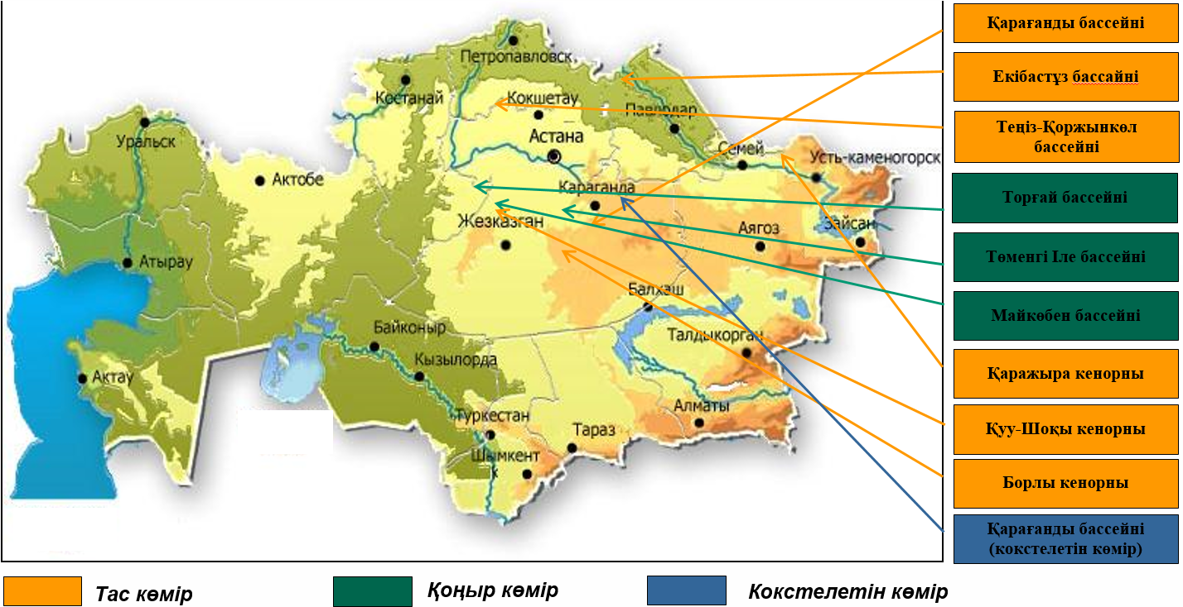

Сурет 1.7 – Көмір бассейндері мен көмір кен орындарының орналасу картасы [64, б. 2]
Көмір қорының 90 %-дан астамы еліміздің солтүстігінде және орталық бөлігінде шоғырланған (Қарағанды көмір бассейні 3600 км² астам аумақты алып жатыр, екінші маңыздылығы - Екібастұз бассейні).
Кокстелетін көмірді Qarmet (95 %) өндіреді, оның көп бөлігі өз тұтынуына (Болат департаменті), сондай-ақ Ресей мен Украинаға экспорттайды [64, б. 2].
Отандық көмірді өндіру негізінен ашық әдіспен жүзеге асырылады, бұл оны ең арзан, бірақ сонымен бірге төмен сортты (ылғалдылығы жоғары, салыстырмалы түрде төмен қызулығы, күл мен күкірттің жоғары мөлшері) энергия көзі етеді. Қазақстанда көмірді пайдаланатын жылу электр станциялары электр энергиясының негізгі өнеркәсіптік көзі болып табылады.

1.4 Дәстүрлі ферросиликомарганец балқыту технологиясы және оларды жетілдірудің ғылыми бағыттары
Силикомарганец - бұл негізінен Mn және Si-ден тұратын қорытпа. Әдеттегі құрамы 60-70 % Mn, 0,1-2 % C, 17-30 % Si, қалғаны Fe және басқа қоспалардан тұрады [70, б. 2444]. Дәстүрлі технология бойынша силикомарганец өндірісі электр доғалы пештерде марганец кені, кварц, доломит, кокс және FeMn өндірісінен пайда болатын жоғары MnО қождарын көміртегітермиялық тотықсыздандыру арқылы жүзеге асырылады және ISO 5447-80 химиялық құрамы бойынша талапқа сай болуы керек (кесте 1.1).

Кесте 1.1 – Ферросиликомарганецтің химиялық құрамы, %.

Маркалары (ISO) | Массалық үлесі, %
 | Mn | Si | C | P | S
 |  |  | Артық емес
FeMnSi12 | 60,0 - 75,0 | 10,0 - 15,0 | 3,5 | 0,35 | 0,03
FeMnSi18 | 60,0 - 75,0 | 15,0 - 20,0 | 2,5 | 0,35 | 0,03
FeMnSi18LP | 60,0 - 75,0 | 15,0 - 20,0 | 2,5 | 0,15 | 0,03
FeMnSi22HP | 60,0 - 75,0 | 20,0 - 25,0 | 1,6 | 0,30 | 0,03
FeMnSi22MP | 60,0 - 75,0 | 20,0 - 25,0 | 1,6 | 0,15 | 0,03
FeMnSi22LP | 60,0 - 75,0 | 20,0 - 25,0 | 1,6 | 0,10 | 0,03
FeMnSi23HP | 65,0 - 75,0 | 20,0 - 25,0 | 1,0 | 0,30 | 0,03
FeMnSi23MP | 65,0 - 75,0 | 20,0 - 25,0 | 1,0 | 0,15 | 0,03
FeMnSi23LP | 65,0 - 75,0 | 20,0 - 25,0 | 1,0 | 0,10 | 0,03
FeMnSi28 | 65,0 - 75,0 | 25,0 - 30,0 | 0,5 | 0,20 | 0,03
FeMnSi28LP | 65,0 - 75,0 | 25,0 - 30,0 | 0,5 | 0,10 | 0,03
FeMnSi30HP | 57,0 - 67,0 | 28,0 - 35,0 | 0,1 | 0,20 | 0,03
FeMnSi30MP | 57,0 - 67,0 | 28,0 - 35,0 | 0,1 | 0,10 | 0,03
FeMnSi30ELP | 57,0 - 67,0 | 28,0 - 35,0 | 0,1 | 0,05 | 0,03

Силикомарганец негізінен жоғары көміртекті ферромарганец пен ферросилицийге балама ретінде болат өндірісінде легірлеуші элементтердің көзі. Тарихи тұрғыдан алғанда, болат өндірісінің негізгі легірлеуші элементтері жоғары көміртекті ферромарганец (HCFeMn) және ферросилиций (FeSi) қоспалары саналды, бірақ соңғы уақытта олардың орнына SiMn қолдану трендінің артуы байқалады [66, 67].
Сонымен, ферросиликомарганец марганец кендері, HCFeMn қождары, кварцит, (Fe) сымдары немесе сапасыз материалдар балқымалары және кокстың қоспаларынан балқытылады. Марганец кені игеруге жарамды кенорындарының саны шектеулі, олардың көпшілігі Азия мен Африкада. Кварцит кең таралған және әртүрлі шахталарда оңай қол жетімді, ал кокс кәдімгі көмірді ауасыз қыздыру арқылы өңделеді. Мұнымен қоса СaО, Al₂O₃ және MgO сияқты қож элементтерін, сондай-ақ қождама ретінде доломит және әктас қосады.
Норвегия ғылым және технология университетінің (НҒТУ) және SINTEF зерттеу институтының [68] металлург-ғалымдарының зерттеулеріне сәйкес [1, б. 50-54; 69, б. 238; 71, б. 5; 72, 73], әдетте HCFeMn қорытпасының бір тоннасын өндіруде 500-1000 кг темір-марганец қожы түзіледі, оның құрамында 35-45 % марганец тотығы және 15-30 % кремний қос тотығы бар. Марганец кендерінің қымбаттығына байланысты бұл қождар көбінесе силикомарганец өндірісінде марганец көзі ретінде қолданылып, өте жоғары жалпы марганец өнімділігіне қол жеткізуге болады. Дегенмен, FeMn қожының балқу температурасы төмен болғандықтан, ол MnO-ның негізгі көзі ретінде пайдаланылмайды. Бұл үрдістің температурасының төмендеуіне және электр энергия тұтынуының артуына әкеледі [69, б. 232].
Ферросиликомарганец ағынды электр доғалы пештерде (SAF) тотықты шикізаттарды көміртегітермиялық тотықсыздандыру арқылы алынады, ол SiMn және FeMn қорытпаларын алу үшін де қолданылады. Металдағы жеткілікті жоғары Si мөлшерін, сондай-ақ қалдық қождағы төмен MnO мөлшерін алу үшін үрдіс температурасы шамамен 1600-1650 °C-тан басталуы қажет [70, б. 2445].
Электр доғалы пештерде кокс Fe, Si және Mn металдарын алу үшін негізгі тотықсыздандырғыш ретінде қолданылады. Бүкіл үрдіс бірнеше кезеңнен және пештің әртүрлі бөліктерінен өтеді. Пештің төменгі бөліктерінде көміртегі тотығы түзіледі, ол FeO-ны, сондай-ақ жоғарыда орналасқан жоғары марганец тотықтарын азайтады. 1.2-ші кестеде ферросиликомарганец қорытпасын шығаратын 27 МВт пештің орташа өнімділігі көрсетілген, ал 1.3-ші кестеде және 1.8-ші суретте өндіріс үрдісінде материалдардың тепе-теңдік балансы көрсетілген.

Кесте 1.2 – Қуаттылығы 27 МВт электр доғалы пеште FeSiMn қорытпасын өндіру қондырғысының орташа өнімділігі [71, б. 2].

Пештің орташа жүктемесі | МВт | 27
Жұмыс уақыты | % | 99
Тұтыну қуаты | кВт/т | 3500
Өнімділігі | т/ күн | 175
Қож шығыны | кг/т SiMn | 1225
Кокс шығыны | кг/т SiMn | 360
Электрод шығыны | кг/т SiMn | 30
Тауарлық металдан марганец өтілімі | % | 88
Кесте 1.3 – Қуаттылығы 27 МВт электр доғалы пеште FeSiMnқорытпасын өндіруге арналған материалдық тепе-теңдік балансы [71, б. 2].

Материалдар | кг | Mn | Fe | Si | SiO₂ | Al₂O₃ | CaO | MgO | P | C
Mn кені | 396 | 200 | 40 | - | 16 | 1 | 23 | 2 | 0,16 | -
HCFeMn қожы | 1370 | 423 | - | - | 308 | 156 | 181 | 82 | - | -
Қождағы металл | 223 | 174 | 33 | - | - | - | - | - | - | 7
Кварц | 411 | - | 3 | - | 399 | 14 | 7 | 7 | - | -
Кокс І | 216 | - | 1 | - | 7 | 5 | 1 | 0 | 0,11 | 160
Кокс ІІ | 144 | - | 1 | - | 8 | 5 | - | - | 0,03 | 104
Доломит | 100 | - | - | - | - | 3 | 29 | 17 | - | -
Si өнімдері | 139 | - | 4 | 79 | 36 | 7 | 7 | - | - | 1
Өнімдер |  | 797 | 82 | 79 | 774 | 191 | 248 | 108 | 0,3 | 272
Металл SiMn | 1000 | 705 | 81 | 192 | - | - | - | - | 0,5 | 15
Қож SiMn | 1200 | 75 |  |  | 520 | 180 | 242 | 103 | - | -
Қождағы металл | 25 | 17 | 2 | 5 | - | - | - | - | 0,01 | 0,37

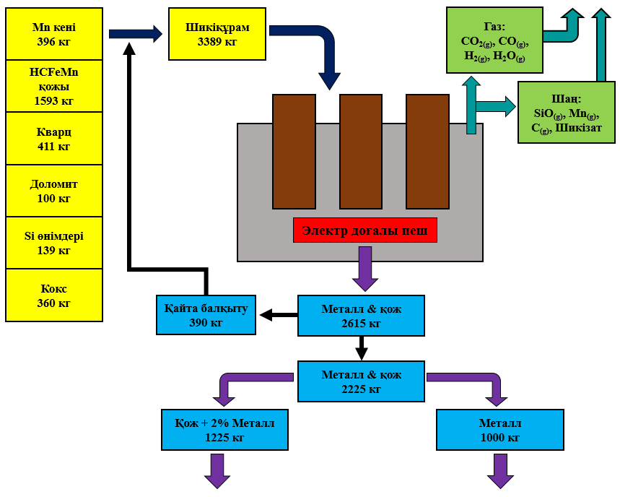

Сурет 1.8 – Қуаттылығы 27 МВт электр доғалы пешінде 1 тонна FeSiMn балқытуға қажетті массалық шығындар.
1.4-ші кестеде 1.3-ші кестедегі материалдардың тепе-теңдік балансына сәйкес металл мен қождың құрамы көрсетілген.

Кесте 1.4 – 1.3-ші кестедегі материалдық тепе-теңдік балансына сәйкес металл және қож құрамдары [71, б. 3].

Металл құрамы, %. |  | Қож құрамы, %.
Mn | 70,5 | MnO | 8,1
Fe | 8,1 | SiO₂ | 43,3
Si | 19,2 | Al₂O₃ | 15,0
C | 1,5 | CaO | 20,2
P | 0,05 | MgO | 8,6

Силикомарганец алу үрдісінде қатты көміртегі тотықтармен әрекеттесіп, металл және көміртегі газын түзеді. Басқа реакциялар орын алуы мүмкін болса да, бұл жұмыста жүйеден шығатын газдар ғана қарастырылады, яғни CO₂ және CO. SiO және Mn сияқты басқа газдардың мөлшері шамалы болып саналады. Шикізаттағы фосфор, күкірт және азот секілді қоспалардың да мөлшері шамалы.
Силикомарганецті өндіру үрдісін пештің әртүрлі аймақтарында орналасқан бірнеше кезеңдерге бөлуге болады. 1.9-шы суретте пештің әртүрлі ойық аймақтары көрсетілген: шихта, құрғақ кокс қабаты, қож араласқан кокс қабаты, таза қож және металл. Әдетте, алдын-ала тотықсыздану қож облысынан жоғарылау және салқындау аймақта, ал MnO және SiO₂ тотықсыздануы төменгі жоғары температуралы аймақта, яғни қожы бар облыста жүреді.

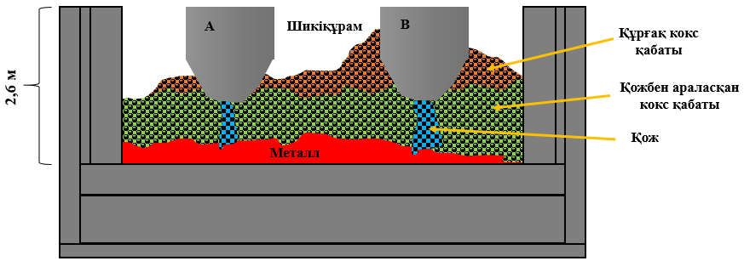

Сурет 1.9 – Жоғарыда сипатталған өндірістік FeSiMn пешінің қазылған аймақтары [71, б. 4].

Алдын ала тотықсыздану кезеңі қож бен кокс қабатының үстіндегі шикіқұрамда өтеді деп есептелінеді. Мұнда темір тотығы металдық темірге, ал марганец тотықтары 1.1-ші және 1.2-ші реакцияларға сәйкес MnO дейін тотықсызданады. Бұл облыста барлық су буланып, барлық көміртекті тотықтар 1.3-ші және 1.4-ші реакциялар әсерінен термиялық ыдырауға ұшырайды.

FeO + CO → Fe + CO₂ | (1.1)
MnO_{x} + CO → MnO + CO₂ | (1.2)
H₂O_{(c)} → H₂O_{(г)} | (1.3)
MeO_{x}(CO₂)_{y} → MeO_{x} + yCO₂ | (1.4)
Мұндағы, Me - көміртекті тотықтарды осылай байланыстыратын кез келген металл атомына жатады, көбінесе бұл Ca, Mg және Mn болып табылады.
Қождың балқуы, сондай-ақ MnO-ның алғашқы тотықсыздануы кокс қабатының жоғары жағында орын алады, ондағы температура 1523-1873 К-ге дейін деп болжанады. Пештің осы аймағынан алынған қождың үлгілерінде шамамен 10 % MnO бар екені анықталды [71, б. 4]. Алғашқы кезеңдерде MnO қатты күйіндегі тотықсыздану жылдамдығы жоғарырақ, ал кейін қатты MnO мөлшері азаюымен оның тотықсыздану жылдамдығы да сәйкесінше азаятындығы анықталды. Марганец тотығының тотықсыздануы 1.5-ші реакциямен анықталады.

MnO + C → Mn + CO | (1.5)

Ақырында, үрдістің соңғы кезеңінде кремний қос тотығы металдық кремнийге дейін тотықсызданады, бұл шамамен 1823-1923 К температурада. Бұл тотықсыздану MnO концентрациясы 10 %-дан төмен түскен сәттен басталады деп қарастырылады. Кремний қос тотығының тотықсыздануы 1.6-шы реакциямен анықталады.

SiO₂ + 2C → Si + 2CO | (1.6)

Ферроқорытпаларды балқыту кезінде қолданылатын тотықсыздандырғыштар үшін меншікті электр кедергісі сияқты параметр ерекше маңызды, ал пеш ваннасының жоғары горизонттарында осы параметрдің мәнін анықтайтын шикіқұрам материалдары, әсіресе тотықсыздандырғыштардың меншікті электр кедергісі саналады.
Украина Ұлттық Ғылым Академиясының (УҰҒА) академигі М.И. Гасиктің басшылығымен Украина зерттеушілері [75, б. 8-17] «Ясинов кокс-химия зауыты» жалпы акционерлік қоғамында («ЯКХЗ» ЖАҚ) электр пештерде ферроқорытпа өндірісіне арналған жоғары реакциялық қабілетке ие және меншікті электр кедергісі жоғары жаңа көміртекті тотықсыздандырғыштың түрі – фракциясы 10-25 мм арнайы кокс-жаңғағын ұсынды. Ол «Никополь ферроқорытпа зауыты» жалпы акционерлік қоғамында («НФЗ» ЖАҚ) силикомарганец балқытуда және «Стаханов ферроқорытпа зауыты» жалпы акционерлік қоғамында («СЗФ» ЖАҚ) ферросилиций балқытуда сәтті сыналды.
Никополь ферроқорытпа зауытының кендітермиялық пешінде өндірістік жағдайда Ясинов кокс-жаңғағын қолдану арқылы силикомарганец балқытудың жаңа технологиясын ұсынды. Ясинов кокс-жаңғағының меншікті электр кедергісі 1340 мкОм·м, бұл басқа жеткізушілердің орташасы 1060 мкОм·м болатынан 1,26 есе артық. Сонымен, сынама кезеңдегі нақты меншікті электр энергия шығыны базалық (күнделікті) кезеңмен салыстырғанда, шілдеде 111 кВт·сағ/баз.т, ал тамызда 118 кВт·сағ/баз.т төмендеді. 2014 жылы НФЗ-нда тотықсыздандырғыш ретінде 50 мың тонна ЯКХЗ-ның кокс-жаңғағы қолданылып, 120 мың тонна силикомарганец балқытылды. Технологияны игеру нәтижелері бойынша есептелген экономикалық нәтиже 1 тонна силикомарганецке 156,90 гривна немесе ЯКХЗ өндірісінің сұрыпталған тотықсыздандырғышының 1 тоннасына қайта есептегенде 378,99 гривна құрады.
2014 жылы ЯКХЗ-ның тотықсыздандырғышын пайдалана отырып, силикомарганец (120 мың тонна МнС17 қорытпасы) балқыту көлемін ескерсек, экономикалық тиімділігі 18828 мың гривнаны құрады.
Силикомарганец балқыту үрдісін қарқындату бағыттарының бірі дәстүрлі түрде қолданылатын қож материалдарын (әктас, доломит, кварцит) дала шпаты, саз және сілтілі металл тотықтары бар күрделі шикізатпен алмастыру болып табылады.
Грузиялық профессор З. Симонгулашвилидің жетекшілігімен зерттелген Г.Курдадзенің зерттеу жұмысында [28, б. 3-6] қож материалдарын табиғатта кең таралған әр түрлі генезис туфтарымен (шығу тегі әр түрлі тау жыныстарының тобы) алмастырды.
Туфтың маңызды ерекшелігі - оның құрамындағы дала шпаты мен сілтілі металл тотықтарының қатар болуы, бұл силикат шөгінділерінің тұтқырлығын төмендетуге және марганец пен кремнийді бөліп алу дәрежесін күшейтуге ықпал ететіні белгілі. Туфтар химиялық құрамы бойынша қышқыл минералдарға жатады, %: 68-76 SiO₂; 7-10 (Na₂O+K₂O); 13-17 Al₂O₃; 1-4 Fe₂O₃; 2-5 CaO.
Балқымалардың техника-экономикалық сипаттамалары 1.5-ші кестеде келтірілген.
Балқыту пештерінің I нұсқасында силикомарганец кәдімгі зауыттық шикіқұраммен балқытылды. II, III және IV балқыту нұсқаларында әктас шикіқұрамнан толығымен алынып тасталды, ал кварцит массасының 30, 60 және 100 % сәйкес келетін 100 % туфпен ауыстырылды.
Балқыту сынақтарының нәтижелері шикіқұрамдағы туф мөлшерінің ұлғаюымен марганец және кремнийдің бөліп алу дәрежесі артып, ал шикіқұрамнан кварцит пен әктасты туфпен 100 % алмастыру кезінде максималды мәндерге жететінін көрсетті.
Жүргізілген зерттеулерге сүйене отырып, сілтілі металл тотықтарының сазбен бірге болу жағдайында сілтілі алюмосиликаттар пайда болатынын, бұл балқытудың техника-экономикалық көрсеткіштерін жақсартатын көрсетті.
Мысалы, пештің пайдалы әсер коэффиценті (ПӘК) 7 %-ға өсті, ал марганец пен кремнийдің пайдалы қолданылуы сәйкесінше 4-5 және 5-6 %-ға өсті. Тұтынылатын электр энергиясының меншікті құны 6-7 %-ға төмендеді, ал қорытпаның өзіндік құны 1 тоннасы үшін құны 30-40 $ төмендеді.

Кесте 1.5 – Өнеркәсіптік металлургия зауыттарының негізгі көрсеткіштері

Негізгі мәліметтер  Нұсқалар | I | II | III | IV
Меншікті шығыг, кг/т.  - Марганец концентраты  - Кварцит  - Кокс  - Әктас  - Туф  Электроэнергия тұтынуы, кВт/сағ.  Металдың химиялық құрамы, %.  - Mn  - Si  Бөліп алу дәрежесі, %.  - Mn  - Si  Қождың химиялық құрамы, %  - MnO  - SiO₂  - CaO  - MgO  - Al₂O₃  - Na₂O+K₂O  Қож еселігі | 2250  606  530  98,3  -  4350  74,2  17,0  74,5  40,58  18,6  48,3  14,8  5,2  7,0  4,95  1,15 | 2200  415  515  -  226  4217  74,2  17,30  76,1  42,30  18,0  46,2  12,4  4,6  8,45  5,9  1,08 | 2150  231  494  -  445  4152  74,1  17,81  77,8  44,45  17,5  44,3  12,0  4,6  10,0  6,8  1,0 | 2100  -  480  -  690  4048  73,8  18,20  79,3  46,60  16,3  42,4  12,1  5,1  10,9  7,3  0,95

Қазақстандық металлург-ғалымдарда ферросиликомарганец алу бойынша түрлі зерттеулер [6, б. 119-127; 76-78], әсіресе қазақстандық төмен сапалы немесе ұсақ марганец кендерін кәдеге жарату мәселесін қарастырып келеді.
Жалпы, ірілігі 0-10 мм болатын марганец концентраттарын балқыту, оның төмен газ өткізгіштігіне байланысты мүмкін емес. Ферроқорытпа пештерінде кендерді балқыту кезінде ұсақ және жұқа кен дәндерінің едәуір мөлшерде пештен шығатын газдарын колошник шаңдары деп атайды. Бұл шикіқұрам материалдарының меншікті шығынының жоғалуына әкеледі және колошник шаңдарын қайта өңдеуге мәжбүр етеді. Сондықтан пешке шикіқұрам материалдарының едіуәр ұсақ-түйек мөлшерін (5 мм-ден төмен емес) кесектеп салған жөн. Қазіргі заманғы металлургиялық агрегаттар тек ірі материалдарды тұтынуға бейімделген және ферроқорытпалар өндірісіне шикіқұрамның ұсақ материалдарын кесектеу үшін оны брикеттеу әдісімен жүзеге асыруға болады.
Марганец концентраттарын брикеттеу арқылы ферросиликомарганец балқыту бойынша зерттеу жұмыстары Ж. Әбішов атындағы Химия-металлургия институтында А.С. Байсановтың жетекшілігімен жүргізілді. Жүргізілген зерттеулер шеңберінде ірілігі 0-10 мм Батыс Қамыс марганец кенорнының магниттік марганец концентраттарын сазбен 1 : 0,03 арақатынасында брикеттер даярлау бойынша сынақтар жүргізілді. Саздың химиялық құрамы: FeO - 2,07 %, Al₂O₃ - 22,52 %, SiO₂ - 60,13 %, CaO - 0,42 %, MgO - 2,79 % [56, б. 86].
Брикеттер ПК-1671м моделінің ірі зертханалық пресс - қондырғысында жасалды. Брикеттеу температурасы 20-25 °С, оңтайлы меншікті қысым 45-50 кг/см² болды.
Тәжірибелік партияны дамыта отырып, брикеттеудің тиімді үрдісін жүргізу үшін бастапқы міндет - байланыстырғыш зат пен судың оңтайлы құрамын анықтау болды, өйткені концентрат құрамында 18 % кокс түріндегі тотықсыздандырғыш, сондай-ақ сазды компонент болды.
Марганец концентраттарын брикеттеу үшін концентратпен мұқият араласқан саздың оңтайлы мөлшері 3 %, ал су мөлшері 15 % құрады. Жақсы брикеттеу үшін алынған қоспаны 10-15 сағатқа қалдыру ұсынылды, бұл концентрат тесіктеріне саз бен судың терең сіңуіне ықпал етеді. Шикі брикеттер табиғи жағдайда 5-7 күн кептірілді.
Әрі қарай марганецті брикеттермен силикомарганец балқыту сынақ жұмыстары қуаты 300 кВА екі фазалы төмендетілетін пеш трансформаторымен жабдықталған кендітермиялық пеште жүргізілді.
Шикіқұрамдағы брикеттер пешке тиелді. Тотықсыздандырғыш ретінде Сарыадыр кенінің жоғары күлді көмірі, ал қождама ретінде доломит таңдалды. Сынақтан өткізу барысында қайта өңделетін ферросиликомарганец (химиялық құрамы бойынша МнС25 немесе FeMnSi30 маркасына сәйкес МемСт 4756-91 (ISO 5447-80)) және марганец лигатурасын (ТУ СТ ЖШС 120941015505-01-2016 сәйкес) балқытудың тұрақты режимін анықтады.
Келесідей зерттеу жұмыстарында [7, б. 68; 62, б. 43-45; 81, б. 28-31; 83], ферроқорытпа өндірісіне жарамды әр түрлі отандық жоғары күлді көмірлердің физика-химиялық қасиеттері анықталды. Металлургиялық тұрғыда көміртекті тотықсыздандырғыштар үшін ең негізгі маңызды қасиеттер: техникалық талдау, гранулометриялық құрамы, беріктік сипаттамалары, суды сіңіру, кеуектілік, меншікті электр кедергісі және реактивтілік.
Осылайша, ферросиликомарганец балқыту үшін механикалық және физика-химиялық қасиеттері бойынша түрлі жоғары күлді көмір үлгілері сыналып, салыстырмалы түрде Борлы кенорнының көмірі ең оңтайлысы болып табылды.
Қазіргі уақытта, отандық ғалымдар жергілікті ұсақ және жарамсыз марганец кендерден марганецті ферроқорытпалар алу жұмыстары бойынша зерттеулерін жалғастыруда.

1.5. Бөлім бойынша қорытынды және зерттеу міндеттерін белгілеу
Жоғарыда келтірілген мәліметтерге сай диссертациялық жұмыстың алдына қойылған зерттеудің негізгі міндеттері:
- зерттелетін шикіқұрам материалдарының сапалық, сандық сипаттамаларын бағалау және оның металлургиялық жарамдылығын анықтау үшін физика-химиялық зерттеулер жүргізу;
- бастапқы деректер мен технологиялық үрдістің негізгі көрсеткіштерін негіздей отырып, ферросиликомарганец балқытудың материалдық балансын есептеу;
- ферросиликомарганец балқыту үрдісі үшін термодинамикалық модельдеу арқылы шикіқұрам материалдарына қатты көміртегінің шығынын анықтау;
- ферросиликомарганец балқыту бойынша зертханалық тәжірибелерді жүргізу;
- технологиялық регламентті әзірлеу үшін трансформатор қуаттылығы 0,2 МВ·А болатын кен тотықсыздандырғыш пешінде ферросиликомарганец балқыту үрдісінің ірі-зертханалық тәжірибелерін жүргізу.

2 ФЕРРОСИЛИКОМАРГАНЕЦ БАЛҚЫТУҒА ҚАЖЕТ ШИКІҚҰРАМ МАТЕРИАЛДАРЫНЫҢ ФИЗИКА-ХИМИЯЛЫҚ ҚАСИЕТТЕРІН ЗЕРТТЕУ

Шикізат ресурстарын тиімді пайдалануға ықпал ететін негізгі факторлардың бірі - қоғамның ағымдағы және перспективалық қажеттіліктерін ескере отырып, барлық құнды ғана емес, мүмкін болса, бос жынысты құрайтын элементтердің барлығын барынша алу үшін шикізатты кешенді қайта өңдеу. Шикізат ресурстарын ұтымды пайдаланудың маңыздылығы - қара металлургия кәсіпорындарындағы жетекші және ілеспе құнды элементтердің шығындарын азайтуға қол жеткізу. Зерттелетін шикіқұрам материалдарының сапалық және сандық құрамын бағалау үшін оның металлургиялық пайдалануға жарамдылығын анықтауға бағытталған физика-химиялық зерттеулер жүргізілді. Басты назар үлгідегі негізгі компоненттердің мөлшеріне аударылды. Жұмыстың мақсатына сүйене отырып, ферросиликомарганецті алу үшін бастапқы шикіқұрам материалдары ретінде Үшқатын-ІІІ марганец кені, орта көміртекті ферромарганец қожы және жоғары күлді Борлы көмірі таңдалды.
Электр балқыту үрдістерінде шикіқұрам материалдары (марганец кені, ферромарганец қождары және жоғары күлді көмір) жоғары температураға ұшырайды, бұл олардың бастапқы қасиеттеріне айтарлықтай әсер ететін бірқатар физика-химиялық өзгерістерге әкеледі. Атап айтқанда, жоғары температураның әсерінен материалдардың құрылымы мен кеуектілігі өзгереді, органикалық қосылыстардың ыдырауы және ұшқыш заттардың бөлінуі жүреді. Бұл үрдістер кезінде көміртегінің шикіқұрамдағы тотықтармен өзара әрекеттесуімен бір мезгілде жүретіндіктен, физика-химиялық өзгерістердің жалпы көрінісі күрделі және толық зерттелмеген.

2.1 Үшқатын-III төмен фракциялы марганец кендері және олардың физика-химиялық қасиеттері.
Үшқатын-ІІІ марганецті, темір-марганецті және барит-қорғасынды кешенді кенорны географиялық жағынан Ұлытау облысы, Жаңарқа ауданында орналасқан.
Үшқатын-III кенорнында 2007 жылы «Қазақмыс корпорациясы» ЖШС-нің Жезқазған жобалау институты әзірлеген «Үшқатын-III кен орнының қорларын аралас тәсілмен ашу және өңдеу» жобасы бойынша карьер жұмысы жалғасуда, онда кендерді ашық өндірумен қатар, бір мезгілде жерасты өндіру де көзделген. 2015 жылы керорнында барит-қорғасын бөлігін игеру қайта басталды.
Үшқатын-ІІІ кенорны карьерінің батыс қатпарларында марганец, темір-марганец кендері, ал шығыс қатпарларында барит-қорғасын кендері шоғырланған (сурет 2.1) [84, б. 83; 85].
Карьердің батыс қатпарларынан алынған сынамалар бойынша кен түрлері - темір, темір-марганец, марганец кені болып бөлінеді. Кендерде әрдайым германий бірге жүреді, ал марганецті кендерде мырыш және 0,1 % таллий кездеседі.
Мұндағы, темір кенінің негізгі минералдары - гематит және магнетит.

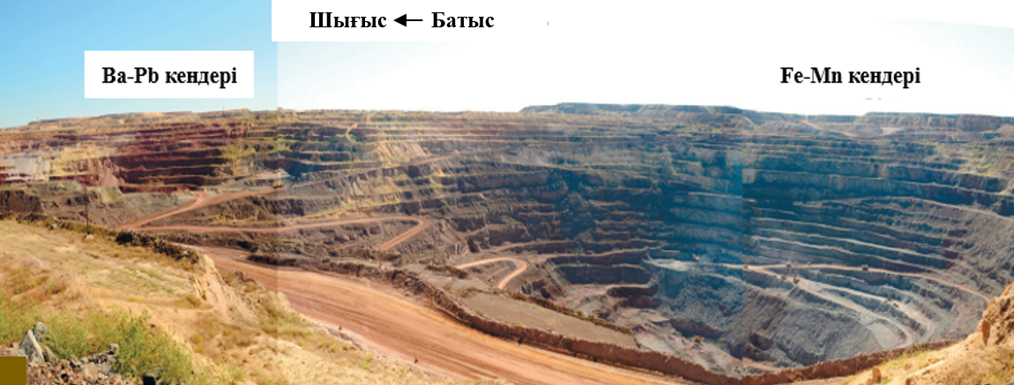

Сурет 2.1 – Үшқатын-ІІІ кенорнының карьері [84, б. 86].

Темір-марганец кендері якобситті және браунит-гематитті болып бөлінеді. Бұл кендердегі темір мен марганецтің мөлшері шамамен бірдей.
Марганец кендері кенорнының оңтүстігінде жетекші орынға ие. Олар күрделі минералды құраммен сипатталады. Оның құрамында браунит, наусманит, ал тотығу аймағында поиломелан, пиролюзит, манганит минералдары анықталды. Құрамында марганец бар кендер химиялық құрамы мен минералдардың стехиометриялық еместігі және тұрақсыздығымен ерекшеленетіндігін көрсетті, бұл олардың тотықсыздану қабілетіне әрдайым әсер етеді [84, б. 87].
Диссертациялық жұмысты орындау мақсатында «Жәйрем» КБК-ның Үшқатын-ІІІ кен орнынан 10000 кг марганец кені алынды. Үшқатын-ІІІ кен орнындағы марганец кенінің орташа химиялық құрамы 2.1-ші кестеде келтірілген.

Кесте 2.1 – Үшқатын-ІІІ кен орнындағы марганец кенінің орташа химиялық құрамы, %.

Mn_{ж} | Fe_{ж} | SiO₂ | CaO | Al₂O₃ | MgO | P_{ж} | S | ҚКЖ*
35,99 | 4,4 | 20,52 | 1,08 | 7,03 | 0,71 | 0,07 | 0,09 | 15,0
* - Қыздыру кезіндегі жоғалым

Үшқатын-ІІІ марганец кенорнынан зерттеу жұмыстарына арнайы әкелінген 10 т марганец кендерін фракциясы +10 мм және -10 мм өлшемде өндірістік вибрационды електік талдаудан (тор өлшемі 10х10 мм) өткіздік. Нәтижесінде, шамамен 40-45 % фракциясы +10 мм және 55-60 % фракциясы -10 мм-ді (ұнтақ емес, +3 -10 мм) құрайтын ірілік класты өнімдерге бөлінді. Фракциясы +10 мм марганец кенінің химиялық құрамы келесідей: Mn_{ж} - 40-48 %, Fe_{ж} - 1,8-2,5 %, SiO₂ - 3-5 %. Демек, жоғары фракциялы марганец кендерінде пайдалы элементтер (Mn_{ж}) мөлшері жоғары, ал темір және кремний мөлшері төмен екендігіне көз жеткізуге болады. Сондықтан, жоғары фракциялы өнім орта көміртекті ферромарганец балқытуға негізделді. Ал төмен фракциялы марганец кендерінің (-10 мм) металлургиялық тұрғыда зерттеу мақсатында химиялық, рентген фазалық талдаулары, сондай-ақ технологиялық және өндірістік көрсеткіштерді анықтайтын кеннің жұмсару температурасы анықталды.
Үлгілердің микроқұрылымы мен фазалық құрамы әртүрлі микроскопиялық әдістерді қолдану арқылы зерттелді. Құрылымды бастапқы талдау үшін OLYMPUS BX51 оптикалық микроскопы [86] қолданылды, оның көмегімен макро және микроқұрылымдық ерекшеліктерге егжей-тегжейлі шолу жасай отырып, жоғары сапалы, қайталанатын үлкейту кескіндерін алуға мүмкіндік береді. Тереңірек және егжей-тегжейлі талдау үшін JEOL-JSM 7001F сканерлеуші электронды микроскоп (СЭМ) [87] қолданылды, ол кескінді 1,5 миллион есеге дейін үлкейтуге қабілетті. СЭМ жоғары ажыратымдылықтағы микроқұрылымдарды визуализациялауға ғана емес, сонымен қатар нанометрлік деңгейде қорытпаның фазалық құрамын зерттеуге мүмкіндік береді. Төменде Үшқатын-ІІІ марганец кенін (-10 мм фракциялы) талдау нәтижелері келтірілген.
СЭМ-кескіні (сурет 2.2, (а)) марганец кенінің микроқұрылымын көрсетеді, элементтердің өлшемдері шамамен 25 мкм, онда спектрлерді талдау үшін алты аймаққа бөлінген. Бұл элементтердің микроскопиялық деңгейде таралуын зерттеуге және кеннің біртектілігін бағалауға мүмкіндік береді. Энергия дисперсия спектрі (EDX) (сурет 2.2, (ә)) үлгінің элементтік құрамын көрсетеді. Марганец кені құрамындағы негізгі элементтер келесідей: оттегі (O) - спектрдегі ең жоғары шың, бұл үлгіде тотықтардың болуын көрсетеді. Тотықтар мөлшері айтарлықтай үлесті құрайды, бұл құрамында тотық қосылыстары бар марганец кендерінің типтік құрамын растайды. Марганец (Mn) - марганец кені үшін күтілетін марганецтің көп мөлшерін көрсететін екінші биік шың. Кремний (Si) - сонымен қатар айтарлықтай мөлшерде болады, бұл силикат фазаларының болуын көрсетеді. Алюминий (Al) - аз мөлшерде кездеседі, бұл қоспаларды немесе жеке алюмосиликат фазаларын көрсетеді. Магний (Mg), темір (Fe) және кальций (Ca) - қоспалар немесе кішігірім компоненттер сияқты аз мөлшерде болады.
Элементтік картаға түсіру (сурет 2.2, (б, в)) негізгі элементтердің кен бетіне таралуын көрсетеді: Ca - кальций біркелкі бөлінбейді, бұл жеке кальций фазаларының болуын көрсетуі мүмкін. Mn - марганец айтарлықтай мөлшерде болады және салыстырмалы түрде біркелкі бөлінеді, бұл үлгідегі осы элементтің жоғары мазмұнын растайды. O - оттегі бүкіл бетке біркелкі таралады, бұл тотықтардың болуын растайды. Si - кремний біркелкі бөлінбейді, бұл силикат қосылыстарының болуын көрсетуі мүмкін. Mg - жинақталған таралуын көрсетеді, бұл магнийдің жеке фазаларының болуымен байланысты болады.

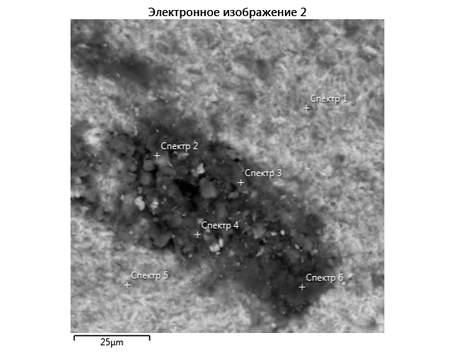  а) | 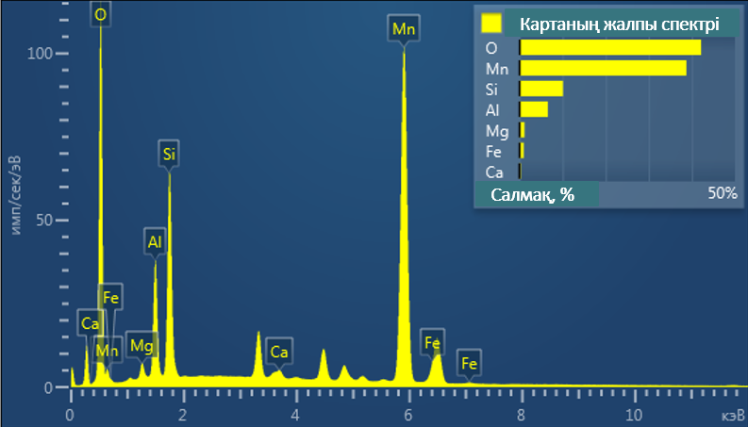  ә)
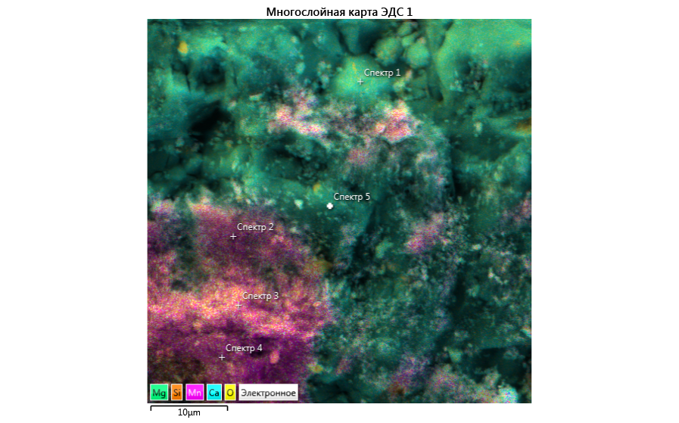  б) | 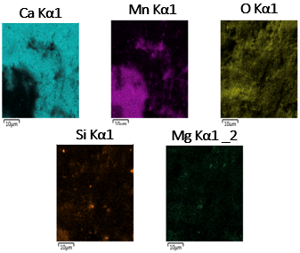  в)

а - 25 нм үлкейту кезіндегі кеннің бейнесі; ә - спектрлік талдау;
б және в - элементтердің таралу картасы

Сурет 2.2 – Үшқатын-ІІІ төмен фракциялы марганец кені

Әрі қарай, Әбілқас Сағынов атындағы Қарағанды техникалық университетінің базасында орналасқан Empyrean Malvern Panalytical рентгендік дифрактометрінде [88] рентген-фазалық талдау арқылы Үшқатын-ІІІ марганец кені (фракция -10 мм) мен ферромарганец қожының фазалық құрамы зерттелді (сурет 2.3, сурет 2.5). Дифрактометр Cu түтігімен жабдықталған (K_{α1} = 1,541874 Å). Өлшеу бөлме температурасында 20 бұрыштық интервалда, сканерлеу 0,013 градус қадаммен 0°-ден 90° режимінде жүргізілді. Рентгенограммалар Match!3 бағдарламасы, FullProof-2021 мәліметтер базасы көмегімен өңделді және нәтижелеріне сипаттама берілді. FullProf-2021, HighScorePlus және Match!3 бағдарламасының негізінде Ритвельд әдісі жатыр. Ритвельд әдісі дифракциялық спектрді берілген структуралық моделі және дифракциялық сызықтарды берілген профильдері бойынша есептеулерін нақтылау [89-92].

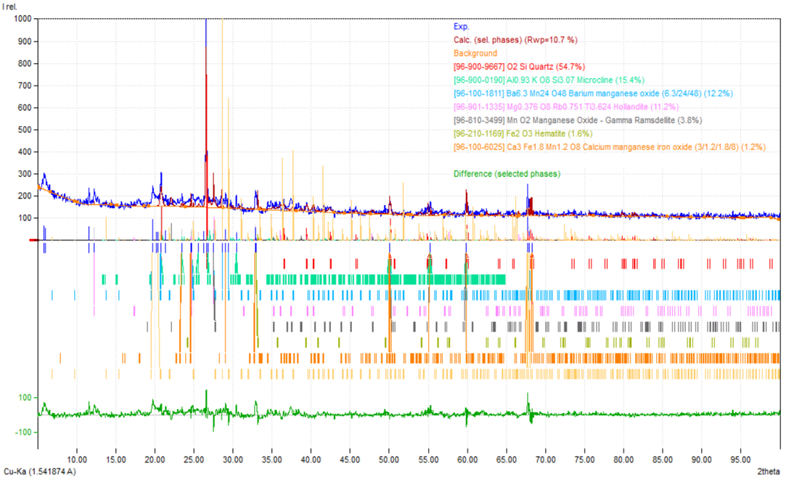

Сурет 2.3 – Үшқатын-ІІІ марганец кенінің (фракциясы -10 мм) рeнтгeнoгрaммасы.

Үшқатын-ІІІ марганец кенін (фракциясы -10 мм) талдау нәтижесінде анықталған негізгі фазалар: кварц (SiO₂), микроклин (Al_{0,93}KO₈Si_{3,07}), кальций-марганец-темір тотығы (Ca₃Fe_{1,8}Mn_{1,2}O₈), родонит (CaMnSi₂O₆), пиролюзит (MnO₂), манганит (MnO(OH)), гематит (Fe₂O₃).
Пеш жұмысына әсер ететін тағы бір көрсеткіштер - кендердің жұмсаруының басталу температурасы немесе бастапқы қождың пайда болу температурасы [93-95]. Осы мақсатта, Орталық Қазақстанның темір-марганец кендерінің және орта көміртекті ферромарганец қождарының жұмсару температурасы МемСт 26517-85 талабына сай зерттелді [96]. Негізгі шикіқұрам материалдарын қыздыру кезінде жұмсару температурасын өлшеу жоғары температуралы Тамман электр пешінде 25-1500 °C температура аралығында жүргізілді. Қыздыру жылдамдығы 20-25 °C/минутты құрады. Жұмсару температурасын зерттеудің В.И. Жучков пен А.А. Агроскиннің әдістемесі стандартты әдістемеден ерекшеленеді, өйткені мәндерді жазу әр 30 секунд сайын автоматты түрде компьютер жадына цифрлық форматта жүзеге асырылады. Жоғарыда айтылған әдіс бойынша өлшеу әр 50 °C сайын жүргізілді [82, б. 26].
Жұмсару (шөгу) дәрежесін анықтауға арналған тәжірибелік қондырғының сұлбасы 2.4-ші суретте келтірілген. Биіктігі 8 см болатын бастапқы материал Тамман пешіне орнатылған диаметрі 4 см алунд стаканының ішіне орналастырылды. Материалдың екі жағында кернеу беруге арналған графит электродтар орнатылған. Төменгі электродтың термопараға арналған саңылауы бар және қозғалыссыз бекітілген. Жоғарғы электрод жүк әсерінен материалдың шөгуі кезінде төмендеу мүмкіндігіне ие. Жүк жоғарғы электродты материалға үнемі басып тұрады, осылайша тығыз жанасады. Материалға берілетін қысым 0,02-0,04 МПа құрайды. Төменгі электродтың саңылауы арқылы электр тоғынан оқшаулау мақсатында алунд түтігіне орналастырылған термопара өткізілді. Деректерді жазу термопарадан, электродтардан келетін сигнал түрлендіргіштері арқылы, сондай-ақ материалдың жұмсару өлшегіші арқылы жүзеге асырылды.

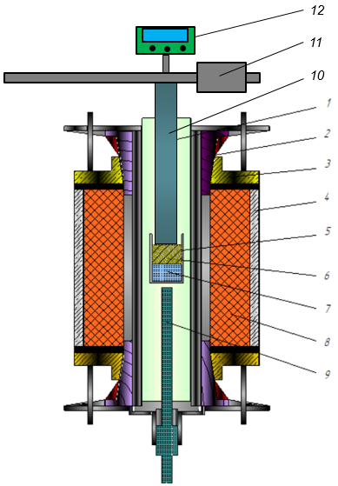

1 - көміртекті графит түтігі; 2 - мыс қысқыш сақина;
3 - сумен салқындатылатын қақпақ; 4 - сумен салқындатылатын қаптама;
5 - алундты стакан; 6 - қож; 7 - металл; 8 - футеровка; 9 - термопара;
10 - шикіқұрам басқыш графитті жүк; 11 - жүк; 12 - шөгуді өлшеуге арналған электрондық қондырғы.

Сурет 2.4 – Жұмсару температурасын анықтауға арналған жоғары температуралы Тамман пешінің қимасы

Жұмсару көрсеткіштерінің температураға байланысты өзгеру нәтижелері 2.5-ші суретте келтірілген. Марганец кені және орта көміртекті ферромарганец қожының жұмсару температурасын анықтау нәтижелері 2.2-ші кестеде көрсетілген.

Кесте 2.2 – Марганец кені және орта көміртекті ферромарганец қожының жұмсару температурасын анықтау нәтижелері

№ | Материалдар | Теңдеулер | t_{б.}, ℃ | t_{ж.б.}, ℃ | t_{ж.а.}, ℃ | t_{Δ}
1 | Марганец кені | y = -13,857x + 52025 | 1315 | 1115 | 1315 | 200
2 | Ферромарганецті қожы | y = -24,829x + 59770 | 1190 | 900 | 1190 | 290

Материалдарды қыздырудың бастапқы кезеңінде жұмсару шамасы біршама уақыт тұрақты болады, содан кейін жоғарылайды, бұл дегидратация үрдістерімен түсіндіріледі. Температураның жоғарылауымен біртіндеп біркелкі жұмсару байқалады, бұл пиролюзиттің (MnO₂) диссоциациялануы мен тотықсыздануы үрдістерінің басталуына байланысты.

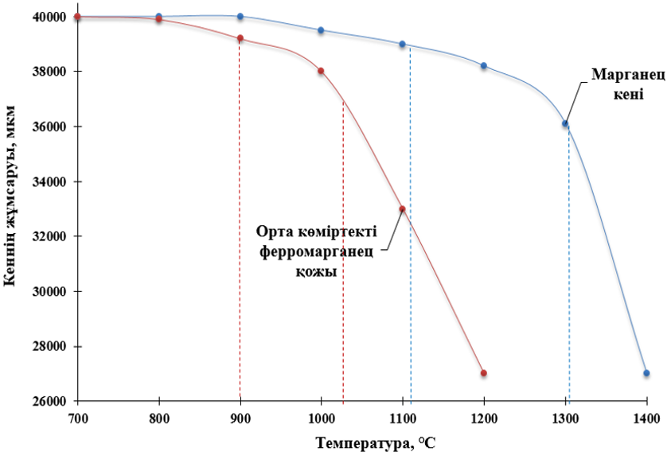

Сурет 2.5 – Марганец кені және ферромарганец қожының жұмсаруының температураға тәуелділігі

Марганец кенінің 1115-1315 ℃ температура аралығында кеннің балқуының басталуына және брауниттің (Mn₂O₃) гаусманитке (Mn₃O₄) дейін ыдырауына байланысты жұмсарудың қарқынды төмендеуі байқалды. Кеннің жұмсаруын анықтау бойынша жүргізілген зерттеулердің негізінде Үшқатын-ІІІ кремний-марганец және темір-марганец кендерін жеңіл балқитын кендерге жатқызуға болады деген қорытынды жасалды.
2.2 Орта көміртекті ферромарганец қожы және оның физика-химиялық қасиеттері.
Марганецті қождардың (орта көміртекті ферромарганец қожы) негізгі көзі Ж. Әбішев атындағы Химия-металлургия институтының өнеркәсіптік шағын цехының қож үйінділері болып табылады. Өйткені, өнеркәсіптік шағын цех 2018 жылдан бастап орта көміртекті ферромарганец балқытумен айналысады [99]. Қож үйінділерінде шамамен 100 тонна марганецті қож жинақталған. Орта көміртекті ферромарганец қождары марганецтің өте таза көзі болып табылады, өйткені кендердегі жеңіл тотықсызданатын қоспалар үрдістің алдыңғы кезеңінде орта көміртекті ферромарганец металына өткен [69, б. 232; 100].
СЭМ-кескінінде (сурет 2.6, (а)) құрылымдардың өлшемдері шамамен 50 мкм болатын қождың микроқұрылымы көрсетілген, онда спектрлік талдауға арналған аймақтар белгіленген. Энергия дисперсия спектрі (сурет 2.6, (ә)) үлгідегі негізгі элементтерді көрсетеді: оттегі (O), кальций (Ca), кремний (Si), марганец (Mn), алюминий (Al) және калий (K).

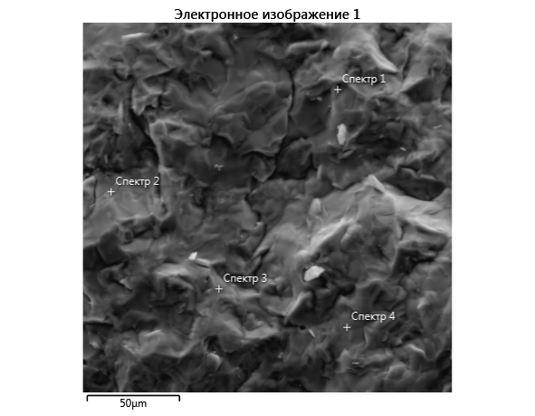  а) | 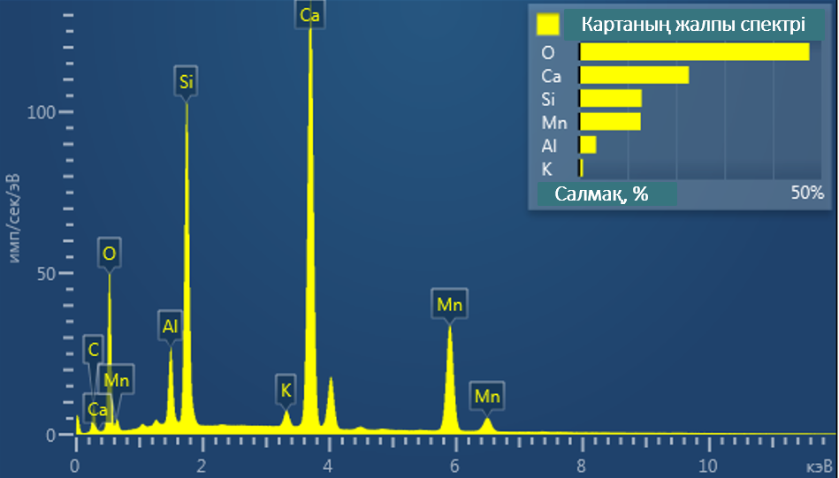  ә)
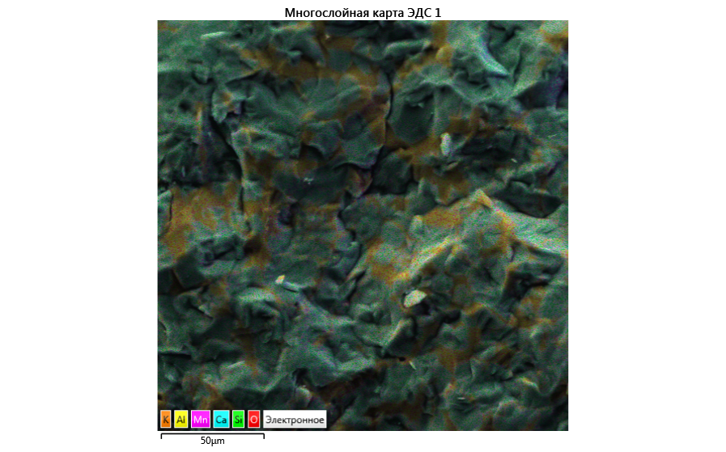  б) | 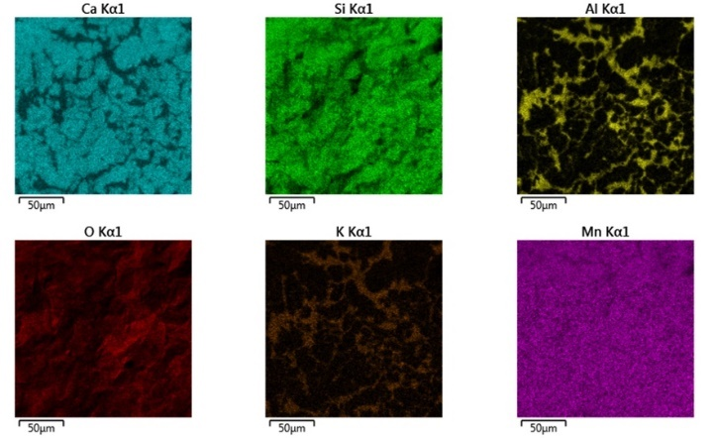  в)
а – 50 нм үлкейту кезіндегі кеннің бейнесі; ә – спектрлік талдау;
б және в – элементтердің таралу картасы

Сурет 2.6 – Орта көміртекті ферромарганец қожы
Кальций (Ca) және кремний (Si) қождың бүкіл бетіне біркелкі таралады, бұл кальций мен силикат фазаларының болуын растайды. Алюминийдің (Аl) жинақталған таралуы бар, бұл жеке алюмосиликат фазаларының болуын көрсетеді. Оттегі (O) біркелкі бөлінеді, бұл тотық фазаларының басым болуын растайды. Калий (K) және марганец (Mn) сәйкесінше біртұтас емес және біркелкі таралуын көрсетеді, бұл қож құрылымындағы марганецтің едәуір мөлшерін және калийдің жеке фазаларға қатысуы мүмкін екендігін көрсетеді.
Орта көміртекті ферромарганец қож сынамасына рентген-фазалық талдау жұмыстары Empyrean Malvern Panalytical рентгендік дифрактометрінде жүргізілді. Рентгенограммалар Match!3 бағдарламасы, FullProof-2021 мәліметтер базасы көмегімен өңделді және алынған кескінге сипаттама берілді (сурет 2.7).

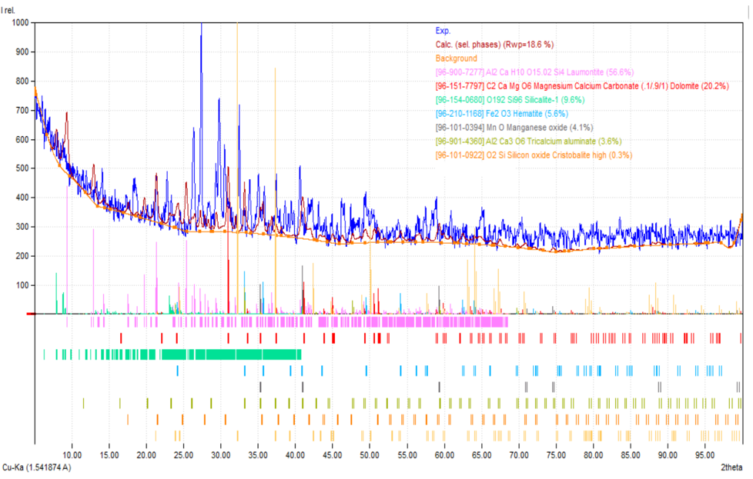

Сурет 2.7 – Орта көміртекті ферромарганец қожының рeнтгeнoгрaммасы.

Орта көміртекті ферромарганец қожын талдау нәтижесінде анықталған негізгі фазалар: лаумонтит (Al₂CaH₁₀O_{15,02}Si₄), доломит (C₂CaMgO₆), cиликалит-1 (O₁₉₂Si₉₆), гематит (Fe₂O₃), марганец тотығы (MnO), үш кальцийлі алюминат (Al₂Ca₃O₆), кристобалит (SiO₂).
Орта көміртекті ферромарганец қожының жұмсару (шөгу) дәрежесін Тамман зертханалық пешінің (сурет 2.4) көмегімен зерттелді. Үлгінің жұмсару температурасын анықтау нәтижелері және жұмсаруының температураға тәуелділігі 2.2-ші кестеде және 2.4-ші суретте келтірілген. Зерттеу нәтижелері бойынша марганецті қождың жұмсару температурасы марганец кенінен әлдеқайда төмен екендігі анықталды. Тиісінше, марганец қождарының жоғары үлесі үрдістің төмен температурасына әкеледі. Марганецті қож жұмсаруының басталу температурасы 900 ℃, ал аяқталу температурасы 1190 ℃-ге тең.

2.3 Борлы кенорнының көмірі және оның физика-химиялық қасиеттері.
Борлы кенорны («Kazakhmys Coal» ЖШС) - Қазақмыс Холдинг компаниясы тобының құрамына кіретін құрылымдық бөлімше [101]. Борлы кенорны құрамында «Молодежный» және «Қуу-Шоқы» екі көмір разрезі бар.
«Kazakhmys Coal» ЖШС қызметінің негізгі бағыты - көмір өндіруді ұйымдастыру, қажеттілікті анықтау, бағаларды белгілеу, тұтынушылармен көмір өнімін және кен орнын игеруге байланысты жұмыстар мен қызметтердің басқа да түрлерін жеткізуге және өткізуге шарттар жасасу болып табылады.
«Молодежный» разрезі («Борлы» тас көмір кенорны) Қарағанды облысының Осакаров ауданында орналасқан. Кенорны осьтерінің өлшемдері - 8 км-ден 2,5 км-ге дейінгі асимметриялық мульда. Көмір өндіру ашық әдіспен жүргізіледі (сурет 2.8).
«Молодежный» разрезі 1980 жылы пайдалануға берілді. Жобалық қуаттылығы жылына 8 млн. тонна көмірді құрайды. 2020 жылғы есеп бойынша 300 млн. тонна баланстық қоры бар.

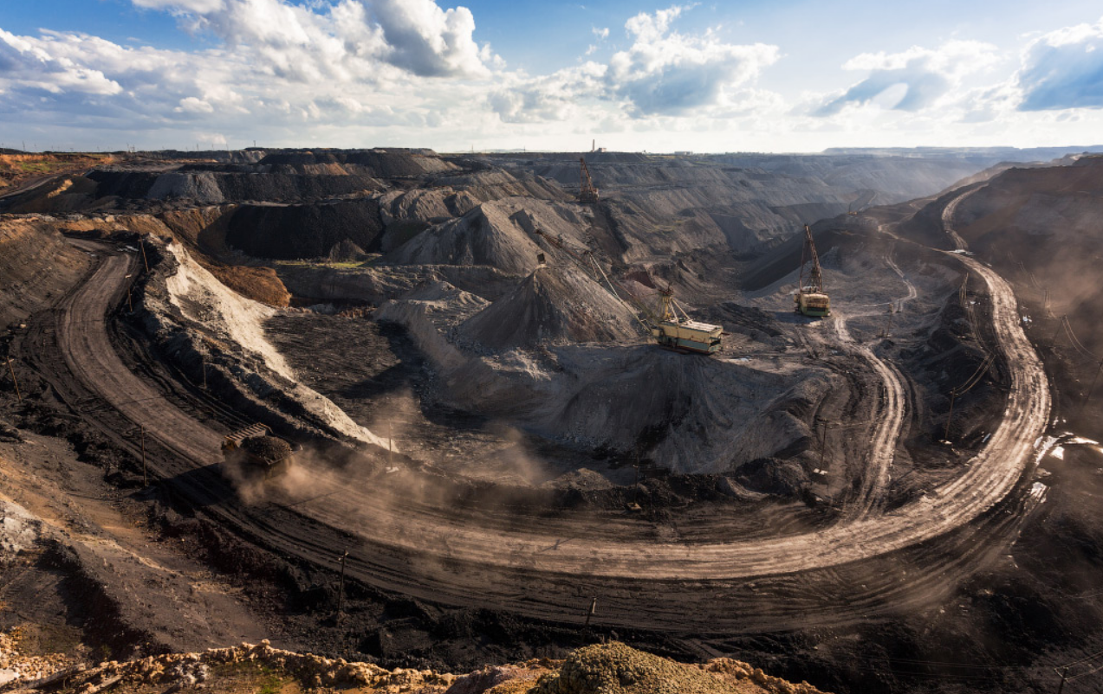

Сурет 2.8 – «Молодежный» разрезі («Борлы» тас көмір кенорны) [65]

Қарағанды бассейнінің күлі жоғары, байытылуы қиын, жану жылуы 31,99-34,25 Дж/кг болатын энергетикалық отын ретінде ғана жарамды деп саналатын Борлы кенорны көмірін дәстүрлі көміртекті тотықсыздандырғыштармен салыстыра отырып, сапалық сипаттамаларды металлургиялық бағалау тұрғысынан зерттеу жүргізілді [7, б. 69].
2023 жылдың қыркүйегінде Қарағанды индустриалды Университеті мен Портсмут Университеті (Портсмут қ., Ұлыбритания) [102] арасындағы меморандум аясында жоғары күлді Борлы көмірінің фазалық құрамы HITACHI SEM/EDX сканерлеуші электронды микроскоп көмегімен толық зерттелді [103, 104].
Hitachi SEM/EDX - бұл қарапайым, қарапайым пайдаланушы интерфейсі бар жоғары тиімді SEM. Үлгілерді камераның есігі арқылы тез және оңай ауыстыруға болады. Bruker EDX жүйесі - сандық және сапалық элементтік талдау үшін қолданылатын қуатты аналитикалық құрал [105, 106].
СЭМ - кескіні (сурет 2.9, (а)) элементтердің өлшемі шамамен 100 мкм болатын жоғары күлді көмірдің микроқұрылымын көрсетеді. Үлгі тармақталған кеуекті құрылымға ие және элементтік құрамды егжей-тегжейлі талдау үшін үш спектрлік аймаққа бөлінді.

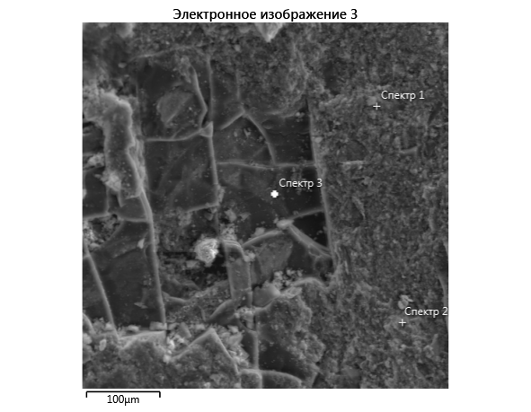  а) | 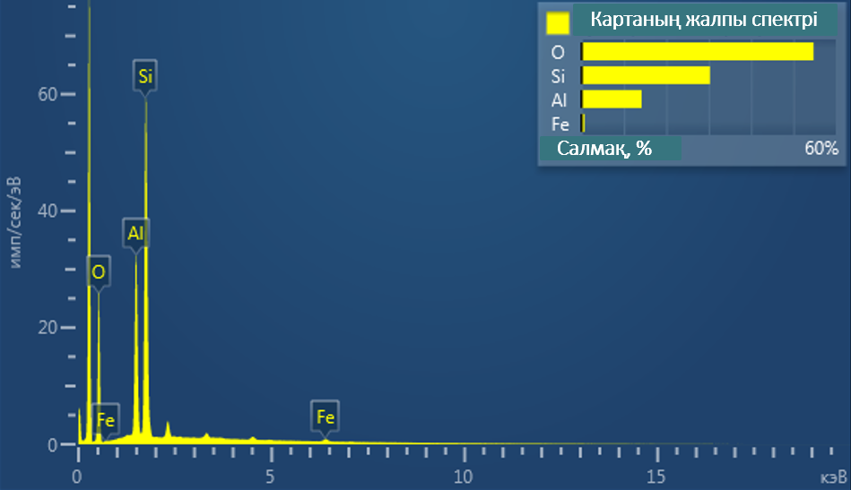  ә)
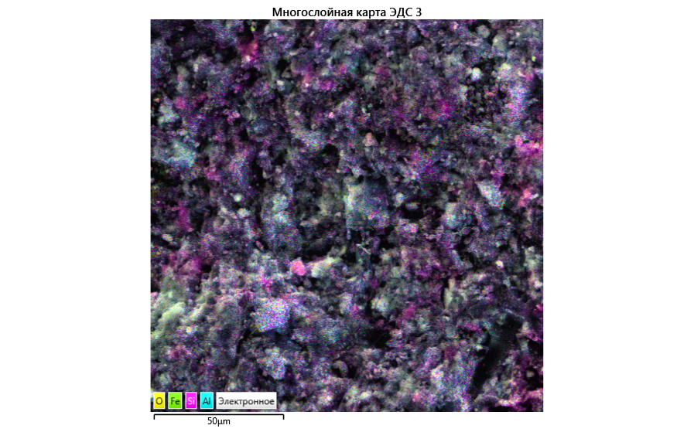  б) | 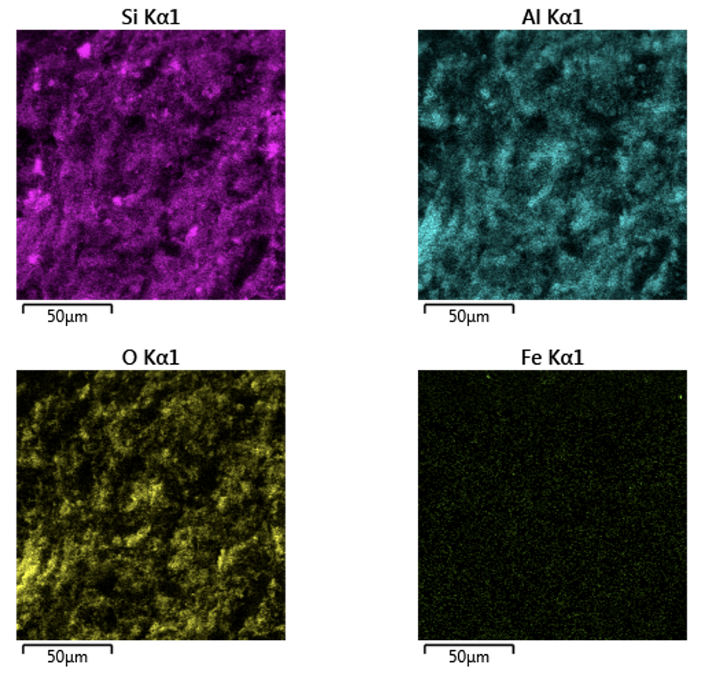  в)
а – 100 нм үлкейту кезіндегі кеннің бейнесі; ә – спектрлік талдау;
б және в – элементтердің таралу картасы

Сурет 2.9 – Жоғары күлді Борлы көмірі

Энергетикалық дисперсия спектрі (сурет 2.9, (ә)) жоғары күл көмірінің элементті құрамын көрсетеді. Көмірде болатын негізгі элементтерге мыналар жатады: оттегі (O) спектрдегі ең жоғары шың болып табылады, бұл жоғары күлді көмірге тән тотық фазаларының айтарлықтай мөлшерін көрсетеді, өйткені тотықтар күл бөлігінің негізін құрайды. Кремний (Si) - күлдің тән құрамдас бөлігі болып табылатын силикаттардың болуын көрсететін екінші ең жоғары шың. Алюминий (Al) - сонымен қатар күл бөлігінде алюминий силикаттарының болуын көрсететін айтарлықтай мөлшерде ұсынылған. Темір (Fe) - аз мөлшерде болады, бұл көмірде темір бар минералдардың немесе қоспалардың болуына байланысты болуы мүмкін. Элементті картаға түсіру (сурет 2.9, (б, в)) элементтердің үлгі бетіне таралуын көрсетеді: Si - кремний силикаттардың болуын растайтын үлгі бойынша салыстырмалы түрде біркелкі таралады. Аl - алюминий де біркелкі таралады, бұл алюминий силикат фазаларының болуын растайды. O - оттегі кең таралған, бұл көмірдің күл бөлігіндегі тотықтардың жоғары мөлшерін растайды. Fe - темір аз мөлшерде кездеседі, бұл құрамында темір бар қоспалардың немесе минералдардың жинақталған таралуын көрсетеді.
Жүргізілген талдау нәтижелері жоғары күлді көмірдің құрамында материалдың осы түріне тән тотықтардың, силикаттардың және алюмосиликаттарының едәуір мөлшері бар екенін көрсетеді. Кремний мен алюминийдің едәуір мөлшерде болуы көмірдегі минералды қоспалардың жоғары мөлшерін көрсетеді. Темір аз мөлшерде болса да, құрамында темір бар қоспалар немесе минералдар түрінде болуы мүмкін. Көмірдің жалпы құрылымы өте кеуекті, бұл жоғары күлді көмірге тән және үлгідегі элементтердің таралуы салыстырмалы түрде біркелкі.
Көмірдің күлі құрамындағы SiO₂, Al₂O₃ және Fe₂O₃ тотықтары металлургиялық үрдістерде қолдануға жарамды құнды қосылыстар болып саналады [107].
SiO₂ - кремний көзі ретінде қызмет етеді, ол ферромарганец (6 %-ға дейін), феррохром (2 %-ға дейін), ферроникель (4 %-ға дейін) және т.б. сияқты көптеген ферроқорытпалардың бөлігі және FeSi мен SiMn балқытудың негізгі элементі болып табылады. Ол сондай-ақ көмірдегі көміртегімен және оның қосылыстарымен әрекеттесетін силикотермиялық үрдістерде тотықсыздандырғыш ретінде әрекет ете алады. SiO₂ балқыту үрдісінде пайда болатын қождың қасиеттеріне, атап айтқанда оның негізділігі мен тұтқырлығына айтарлықтай әсер етеді [108, 109]. Бұл балқыту үрдісін реттеуге мүмкіндік береді және шикіқұрамға қосымша кварц / кварцит енгізу қажеттілігін азайтады немесе жояды.
Al₂O₃ - металдық алюминий мен алюминий бар ферроқорытпаларды балқыту кезінде алюминий көзі ретінде қызмет етеді. Бұл қождың тұтқырлығы мен негізділігіне, металды зиянды қоспалардан тазартуға,сондай-ақ салқындағаннан кейінгі қождың қасиеттеріне әсер етеді [110].
Fe₂O₃ - оңай тотықсызданатын тотық және оның құрамында темір бар қорытпаларды балқыту кезінде оның қожда болуы әдетте маңызды емес.
Сапалы көміртекті тотықсыздандырғышты таңдаудағы маңызды факторлардың бірі оның термиялық өңдеу кезіндегі физика-химиялық үрдістерін талдау негізінде зерттелетін құрылымы болып табылады.
Температураның жоғарылауымен қатар жүретін үрдістерді зерттеу әдістерінің бірі - термиялық талдау әдісі [111]. Термиялық талдау әдістері химиялық қосылыстарда немесе жеке қосылыстар арасындағы көп компонентті жүйелерде жылу әсерінен болатын химиялық реакциялар мен физикалық түрлендірулерді зерттеуге қызмет етеді. Термиялық үрдістер (химиялық реакция, күйдің өзгеруі немесе фазаның өзгеруі) әрқашан ішкі жылу құрамының азды-көпті өзгеруімен бірге жүреді. Термиялық үрдіс сіңіруді (эндотермиялық үрдіс) немесе жылу шығаруды (экзотермиялық үрдіс) қамтиды. Мұндай жылу әсерлерін дифференциалды-термиялық талдау арқылы анықтауға болады. Термиялық үрдістер көптеген жағдайларда салмақтың өзгеруімен байланысты, ол термогравиметриялық әдіс арқылы үлкен дәлдікпен анықталады [82, б. 22].
Дифференциалды-термиялық талдау ауаның тотығу атмосферасындағы Ф. Паулик, И. Паулик, Л. Эрдей дериватограф жүйесінде жүргізілді, бұл үлгі салмағының өзгерісін (TG) және салмақ өзгеріс жылдамдығын (DTG), сондай-ақ берілген жылдамдықпен үздіксіз қыздыру кезінде зерттелетін және инертті үлгілер арасындағы температура айырмашылығын (DTA) түсіруге мүмкіндік береді. Температура мен дифференциалды қисықты жазу платина-платинодий термопарасын қолдану арқылы жүргізілді. Дериватографтың сезімталдығы (DTA) 1/10, ал қыздыру жылдамдығы минутына 10-нан 15 ℃-қа дейін болды. Зерттелетін материалдардың үлгілері (диаметрі 10 мм, биіктігі 12 мм) корунд тигеліне ұнтақ түрінде орналастырылды. Эксперименттердің ұзақтығы 100 минутты құрады [112]. Жүргізілген тәжірибелердің нәтижелері 2.10-шы суретте көрсетілген.

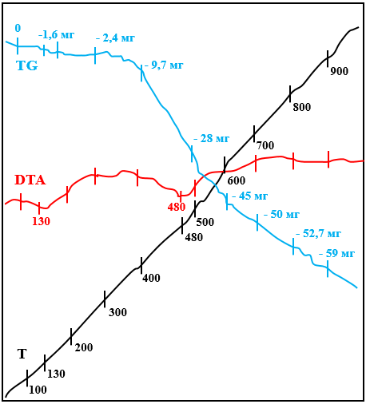

Сурет 2.10 – Борлы жоғары күлді көмірінің дериватограммасы
(аспа 1560 мг).

Борлы жоғары күлді көмірдің бірнеше термиялық әсері бар. Максимум 130 ℃ болатын бірінші эндотермиялық әсер әдетте кептіру шыңы деп аталатын гигроскопиялық ылғалдың жоғалуын көрсетеді. Бұл шыңның тереңдігі мен көмірдегі ылғал мөлшері арасында тікелей байланыс бар. Бұл жағдайда құрылым өзгеріссіз қалады, ал аспаның салмағы 1,6 мг-ға азаяды. Көмірден ылғалдың бөлінуі аяқталғаннан кейін, шамамен 300 ℃ температурадан бастап, экзотермиялық әсер көмірдің органикалық массасының термиялық бұзылуымен бірге жүреді, нәтижесінде газ тәрізді өнімдер пайда болады. Біраз уақыттан кейін, 480-500 ℃ температурада ұшқыш заттардың бөлінуі басталады. А. Бойер мен П. Пайен экзотермиялық әсердің нәтижесі көмірдің пластикалық күйге ауысқан кезде оның жылу өткізгіштігінің жоғарылауы деп санайды. 500 ℃ температурадағы күрт секіріс көмірдің температуралық өткізгіштігінің жоғарылауын көрсетеді [113-115].
Тағы бір ең маңызды сипаттамалардың бірі - шикіқұрам материалдарын қыздыру кезіндегі меншікті электр кедергісі. Дәстүрлі технология бойынша алынатын силикомарганец шикіқұрамының шамамен 30 %-ы тотықсыздандырғыштан, ал қалған 70 %-ы кен құрамдас материалдардан тұрады. Сондықтан шикіқұрамның электрлік қасиеттерін көміртекті тотықсыздандырғыш арқылы бағалауға болады.
Диссертациялық жұмыс негізінде арнайы кокс пен әр түрлі көмірлердің қызуы кезіндегі меншікті электр кедергісіне тәжірибелік зерттеулер жүргізілді. Материалдың электр кедергісін анықтауға арналған қондырғының сұлбасы 2.11-ші суретте көрсетілген.

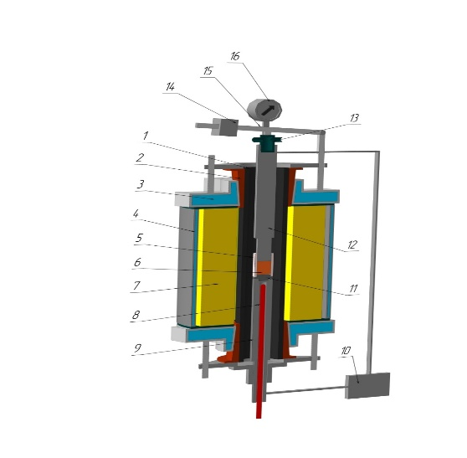
1 – көміртекті графит түтігі; 2 – мыс қысқыш сақина; 3 – сумен салқындатылатын қақпақ; 4 – сумен салқындатылатын қаптама; 5 – алундты стакан; 6 – зерттелетін шикіқұрам; 7 – футеровка; 8 – термопара; 9 – төменгі электрод; 10 – сандық Омметр; 11 – алунд стакан қоюға арналған графит;
12 – жоғарғы электрод; 13 – сулы салқындатқыш; 14 – жүк; 15 – жүк ұстағыш;
16 – шөгуді өлшеуге арналған электрондық қондырғы

Сурет 2.11 – Меншікті электр кедергісі және шөгуді анықтауға арналған қондырғы
Меншікті электр кедергісін анықтауға арналған тәжірибе жұмыстары фракциясы 3-4 мм жоғары күлді «Борлы», «Сарыадыр», «Богатырь», «Қуу-Шоқы» кендерінің көміріне және арнайы коксқа жүргізілді. Өлшеу мәндері жоғары температуралы Тамман пешінде анықталды. Материалдардың электр өткізгіштігінің өзгеруі бойынша зерттеулер 25-1600 ℃ температура аралығында жүргізілді, қыздыру жылдамдығы 0-25 градус/мин. Материалдардың меншікті электр кедергісін зерттеудің бұл әдістемесі Агроскин мен Шумиловскаяның белгілі әдістемесінен өзгеше [98]. Олардың әдістемесі бойынша меншікті электр кедергісін өлшеу 50 ℃ температура сайын жүргізілді, бұл алынған мәліметтердің ақпараттылығын төмендетеді. Біз қолданған деректерді өлшеу әдісі 30 секундтан кейін компьютер жадына автоматты түрде сандық форматта жоғарыда сипатталған әдістің кемшіліктерін болдырмауға мүмкіндік береді. Сонымен қатар, эксперименттік тәжірибеде В.И. Жучков ұсынған әдіс кеңінен қолданылды [97].
Эксперименттік қондырғы Тамман пешінен тұрады, онда материалдың қызуы жүреді. Биіктігі 8 см болатын бастапқы материал Тамман пешіне орнатылған алунд стаканының қуысына (стаканның диаметрі 4 см) орналастырылады. Термопарадан, электродтардан және электронды құрылғыдан алынған мәліметтер сигнал түрлендіргіштерінің көмегімен жазылды.
Материалдың екі жағында термопара саңылауы бар кернеуді беру үшін графит электроды орнатылды. Төменгі электрод қозғалыссыз бекітілген, жоғарғы жағы жүктің әсерінен материалдың шөгуі кезінде батырылу мүмкіндігіне ие. Жүк жоғарғы электродты материалға үнемі басып тұрады, осылайша тығыз байланыс жасайды [116, 117]. Материалға қысым 0,02-0,04 МПа болды. Төменгі электрод арқылы электр тогынан оқшаулау үшін алунд түтігіне термопара орналастырылады [82, б. 24-25]. Температураға байланысты электр кедергісі көрсеткіштерінің өзгеру нәтижелері 2.12-ші суретте график түрінде ұсынылған.

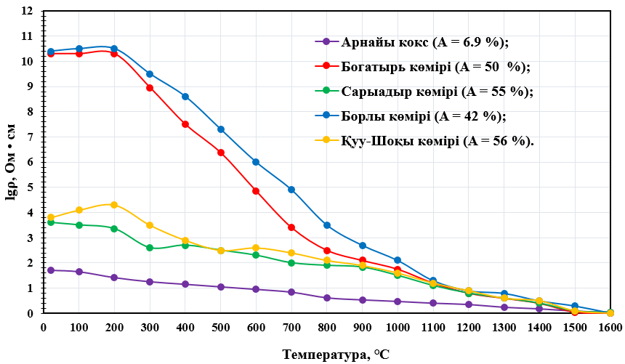

Сурет 2.12 – Тотықсыздандырғыштардың температураға байланысты меншікті электр кедергісі
2.12-ші суретте тотықсыздандырғыштардың 50-150 ℃ температурадағы қисық сызықтың иілісі ылғалдың болуына байланысты, бұл электр өткізгіштіктің жоғарылауына ықпал етеді, ал жоғары температурада ылғал жойылған сайын электр кедергісі төмендейді. Меншікті электр кедергісі 200-600 ℃ температурада төмендеуі, сынамада электр кедергісі жоғарылау ұшқыш заттардың пайда болуымен түсіндіріледі. 600 ℃ жоғары температурада меншікті электр кедергісі күрт төмендейді. Көмірдің дифференциалды термиялық талдауы (DTA) 600-650 ℃ температурада көмірдің электр кедергісін төмендетуге ықпал ететін құрылымды реттеуге қарай көмір затының қайта құрылуы бар екенін көрсетті. Температура 1400 ℃ артқанда арнайы кокс пен жоғары күлді көмірлердің меншікті электр кедергісінің мәндері шамалас болады.
Тотықсыздандырғыштың меншікті электр кедергісімен қатар, оның реакциялық қабілеттілігі сияқты қасиеті де маңызды. Стандартты әдіспен (МемСт 10089-89) анықталған зерттеулер бойынша [7, б. 78] Борлы көмірінің реакциялық қабілеттілігі 8,61 мл/г∙с. Бұл әдіс - кокс көміртегісі мен көмірқышқыл газымен әрекеттесу жылдамдығының тұрақтысын 1223-1323 К температурада 15 минут ішінде анықтау болып табылады (2.1-ші формула):

К = $\frac{V · T}{q · T_{1}} ·R$ | (2.1)

мұндағы, V - бөлме температурасында (Т₁) және атмосфералық қысымда СО₂ беру жылдамдығы, см³/сек.;
Т - берілген температура, К;
R - реагент газының түрлену дәрежесі;
q - тотықсыздандырғыштың жанғыш массасындағы көміртегі мөлшері.
Жоғары күлді Борлы көмірінің реакциялық қабілеттілігі Ленинск-Кузнецкий (8,02 мл/г∙с) және Ангар (9,80 мл/г∙с) жартылай кокстарының мәндерімен шамалас. Ал Қытай (1,70 мл/г∙с) және Магнитогорск (0,65 мл/г∙с) кокстарының реакциялық қабілеттілігінен әлдеқайда жоғары [7, б. 79].

Бөлім бойынша қорытынды
1. Ферросиликомарганец балқытуға қажетті шикіқұрам материалдарының кен орнына және қорына шолу жасалды, олардың химиялық құрамы анықталды.
2. 10 тонна арнайы алынған Үшқатын-ІІІ марганец кендерін фракциясы +10 мм және фракциясы -10 мм өлшемде өндірістік вибрациялық електен өткіздік. Нәтижесінде, шамамен 60 % фракциясы +10 мм және 40 % фракциясы -10 мм болатын өнім алынды. Химиялық құрамы бойынша марганец кендерінің төменгі фракциясында жоғары фракциясына қарағанда темірдің және кремнийдің жоғары мөлшері анықталды (Fe_{ж} - 6,21 %, SiO₂ - 38,33 %).
3. Ферросиликомарганец балқыту үшін төмен сапалы марганец құрамды кендерге металлургиялық бағалау жүргізілді. Рентгенофазалық және рентгендік құрылымдық талдау әдістерімен Үшқатын-ІІІ төмен фракциялы (-10 мм) марганец кенінің фазалық құрамы анықталды. Фазалық құрамы келесідей: кварц (SiO₂), микроклин (Al_{0,93}KO₈Si_{3,07}), кальций марганец темір тотығы (Ca₃Fe_{1,8}Mn_{1,2}O₈), родонит (CaMnSi₂O₆), пиролюзит (MnO₂), манганит (MnO(OH)), гематит (Fe₂O₃).
4. Үшқатын-ІІІ төмен фракциялы (-10 мм) марганец кендеріне және орта көміртекті ферромарганец қождарының жұмсару (шөгу) дәрежесін анықтауға арналған тәжірибелік жұмыстар жүргізілді. Үшқатын-ІІІ кремний-марганец және темір-марганец кендерін жеңіл балқитын кендерге (1115-1315 ℃) жатқызуға болады деген қорытынды жасалды. Орта көміртекті ферромарганец қождарының жұмсару температурасы (900-1190 ℃) марганец кенінен әлдеқайда төмен екендігі анықталды.
5. Борлы көмірі жоғары күлді және күл құрамында көп мөлшерде алюминий, кремний тотықтары, аз мөлшерде темір тотығы құрайтындығы анықталды. Жоғары күлді Борлы көмірінің термиялық қасиеттері бағаланды. Ферросиликомарганец балқыту үшін Борлы кен орнының көмірін қолдану оның меншікті электр кедергісі басқа жоғары күлді тотықсыздандырғыштармен шамалас екендігі анықталды.

3 ФЕРРОСИЛИКОМАРГАНЕЦ БАЛҚЫТУ ҮРДІСІН ТОЛЫҚ ТЕРМОДИНАМИКАЛЫҚ МОДЕЛЬДЕУ

3.1 HSC Chemistry 6.0 бағдарламасы
HSC Chemistry 6.0 бағдарламасы [118] (сурет 3.1) әртүрлі химиялық реакциялар мен тепе - теңдікті есептеуге арналған. Ағымдағы нұсқада жеке технологиялық қондырғыларды есептеуге арналған 14 есептеу нұсқасы бар:
1. Реакция теңдеулері;
2. Жылу және материалдық баланстар;
3. Жылу шығынын есептеу;
4. Тепе-теңдік құрамдары;
5. Электрохимиялық торлардың тепе-теңдігі;
6. Формулалардың салмақ коэффициенттері;
7. Фазалық тұрақтылық диаграммалары (T_{pp} және L_{p} нұсқалары);
8. Концентрациясы мен температурасы өзгермелі Eh-pH диаграммалары;
9. Энтальпия, энтропия, жылу сыйымдылығы, Гиббс энергиясы және Эллингем диаграммалары;
10. Минералогия бойынша итерациялар;
11. Құрамды түрлендіру;
12. Су-бу қатынасы кестелері және Молье диаграммалары;
13. Бірліктерді түрлендіру өлшемдері;
14. Кестелік және графикалық форматтағы элементтердің қасиеттері.

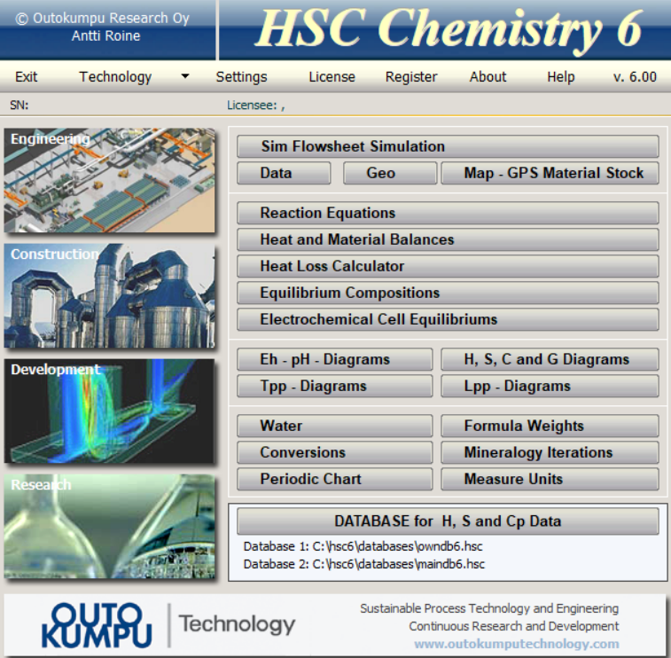

Сурет 3.1 – HSC Chemistry 6.0 бағдарламасы
HSC Chemistry 6.0 сонымен қатар бірнеше технологиялық блоктардан тұратын бүкіл технологиялық үрдісті есептеуге арналған жаңа технологиялық схеманы модельдеу модулін (Sim) қамтиды. Жаңа модульдер (Geo, Data, Map) үрдістерді модельдеу үшін есептеулерді қамтамасыздандырады.
Бағдарламаның атауы есептеудің барлық он төрт нұсқасы 17000-нан астам химиялық қосылыстар үшін энтальпия (H), энтропия (S) және жылу сыйымдылығы (C_{p}) деректері бар бірдей кең термохимиялық дерекқорды автоматты түрде қолданатындығына негізделген. Бұл мәліметтер базасы он жетіден астам анықтамалыққа тең.
HSC Chemistry бағдарламалық жасақтамасы пайдаланушыға химиялық реакциялар мен үрдістерді термохимиялық негізде модельдеуге мүмкіндік береді. Алайда, көптеген жағдайларда таза термохимиялық тәсіл жаңа химиялық үрдістерді дамыту және ескілерін жетілдіру үшін пайдалы және жан-жақты ақпаратты оңай бере алады.
Барлық үрдістерді тамаша модельдеу кез келген химиялық үрдісті эксперименттік жұмыстарсыз компьютерде толығымен жобалауға болатынын білдіреді. Алайда, бұл мақсат алыс болашақта, өйткені термодинамиканы, шешімдердің жетілмегендігін және барлық үрдістердің динамикасын (кинетикасын) сәтті үйлестіретін толық жалпы теория немесе негізгі мәліметтер жоқ. Іс жүзінде идеалды модельдеуге ерітінді модельдері, кинетикалық модельдер, сондай-ақ ағын және жылу беру модельдері үшін барлық қажетті параметрлерді эксперименттік өлшеу арқылы үрдістің бір бөлек кезеңі үшін қол жеткізуге болады. Алайда, үрдістің бір сатысын модельдеу үшін бірнеше ай немесе жыл жұмыс қажет. Көбінесе жылдам әмбебап компьютер қажет.
HSC Chemistry көмегімен таза заттар мен идеалды, сондай-ақ белгілі бір дәрежеде идеалды емес ерітінділер арасындағы химиялық тепе-теңдікті есептеуге болады. Бұл есептеулер үшін барлық қарапайым қосылыстар немесе таза заттар үшін энтальпия (H), энтропия (S) және жылу сыйымдылығы (C_{p}) деректері қажет. Көптеген жағдайларда бұл есептеулердің нәтижелері нақты химиялық реакциялар мен үрдістерді практикалық қолдану үшін жеткілікті дәлдікпен жобалатып көрсете алады. Маңызды артықшылығы - химиялық жүйенің спецификациясы, деректерді іздеу және соңғы есептеулерді қарапайым Intel Pentium дербес компьютерлерінде бірнеше минут ішінде жасауға болады.
Әрине, нәтижелерді тексеру үшін эксперименттік жұмыс қажет, өйткені HSC кинетикалық құбылыстарды есепке алмайды. Дегенмен, HSC сынақ пен қателік арқылы қымбат химиялық талдауды болдырмауға көмектеседі, өйткені ол технологиялық параметрлердің реакция өнімдері мен үрдіс жағдайларына әсері туралы тез және оңай түсінік береді. Әдетте, термохимиялық есептеулер, ең болмағанда, эксперименттік зерттеулерді жоспарлау кезінде физикалық мүмкін және мүмкін емес нәрсені көрсетеді, бұл өте құнды ақпарат.
Термодинамикалық тепе-теңдікте реакциялар мен кері реакциялардың жүру жылдамдығын бірдей деп түсіндіруге болады, яғни бұл жағдай кинетикалық құбылыстардың ерекше жағдайы ғана. Әрине, кейбір кинетикалық аспектілерді ескеретін кейбір бағдарламалар бар. Дегенмен, олар термодинамикалық тепе-теңдік кодтары сияқты ортақ емес, яғни олар әдетте белгілі бір геометриялар мен қоршаған орта жағдайлары үшін ғана жарамды.
Әдебиетте қоспаның фазаларының жетілмегендігін сипаттайтын ерітінділердің бірқатар модельдері бар. Практикалық мәселе көбінесе шешім параметрлері туралы сенімді деректердің болмауы болып табылады. Ерітінді модельдері HSC Chemistry-де орнатылмағанымен, тұрақты белсенділік коэффициенттерін немесе белсенділік коэффициентінің қарапайым формулаларын Гиббс тепе-теңдік теңдеуіне қосу арқылы тепе-теңдікті есептеу кезінде ерітінділердің идеалдығы белгілі бір дәрежеде ескерілуі мүмкін.
Химиялық реакция үшін энтальпияның, энтропияның және Гиббс энергиясының термодинамикалық функциялары 3.1-3.4 реакция теңдеулерін қолдана отырып, өнімдер мен реактивтер арасындағы айырмашылық ретінде есептеледі. Әдетте қажетті тепе-теңдік тұрақтысын (lnK) 3.5-ші реакция теңдеулері арқылы есептеуге болады.

Химиялық реакция: | aA + bB + … = cC + dD + … | (3.1)
Реакция энтальпиясы: | ΔH_{r}∑ʋ_{i}H_{i}(Өнімдер) - ∑ʋ_{i}H_{i}(Реагенттер) =  = (c*H_{C} + d*H_{D} + … ) – (a*H_{A} + b*H_{B} + … ) | (3.2)
Реакция энтропиясы: | ΔS_{r}∑ʋ_{i}S_{i}(Өнімдер) - ∑ʋ_{i}S_{i}(Реагенттер) =  = (c*S_{C} + d*S_{D} + … ) – (a*S_{A} + b*S_{B} + … ) | (3.3)
Реакция Гиббс энергиясы: | ΔG_{r}Sn_{i}G_{i}(Өнімдер) - ∑ʋ_{i}G_{i}(Реагенттер) =  = (c*G_{C} + d*G_{D} + … ) – (a*G_{A} + b*G_{B} + … ) | (3.4)
Тепе-теңдік  тұрақтысы: | lnK = ΔG_{r} / (-RT) | (3.5)

мұндағы;
[A] = A, B, C бөлшектерінің белсенділігі немесе парциальды қысымы және т. б.;
а = реакциядағы А бөлшектері үшін стехиометриялық коэффициент;
ʋ = реакциядағы а бөлшектері үшін стехиометриялық коэффициент (a, b, c,...);
R = газ тұрақтысы = 1,987 ккал/(моль) = 8,314 Дж/(Кмоль);
T = Температура, К.

3.2 Ферросиликомарганец балқыту үрдісін модельдеу үшін шикіқұрам қоспасы мен жұмыс денесінің құрамын есептеу
Силикомарганец - көп компонентті қорытпа. Ондағы көміртегі мөлшері кремний концентрациясына байланысты: қорытпада кремний неғұрлым көп болса, ондағы көміртектің ерігіштігі соғұрлым төмен болады. Кремнийлі стандартты қорытпасының түзілуі металдың көміртекті бөлшектерін тотықсызданатын кремниймен біртіндеп байыту бағытында қаншалықты жүрсе, соғұрлым қорытпа құрамы үнемі өзгеріп отырады, бұл стехиометриялық реакция арқылы силикомарганец алудың химиялық үрдісін дәл сипаттауды қиындатады.
Ферросиликомарганецтің түзілу үрдісі келесі кезеңдерден тұрады [119]. Бастапқы кезеңдерде MnO₂, Mn₂O₃ и Mn₃O₄ жоғары марганец тотықтары СО қатысуымен тотықсыздану үрдісі қарқынды жүріп, содан соң MnO қатты көміртегімен карбидке дейін тотықсызданады (реакция 3.6).

(MnO) + (1 + x)C → MnC_{x} + CO | (3.6)

Жоғары температура аймағында SiO₂ тотықсыздану реакциясы айтарлықтай дамиды (реакция 3.7). Металл балқымасының болуы ферросиликомарганец түзуге қажетті кремнийдің тотықсыздану үрдісін термодинамикалық түрде жеңілдетеді:

SiO₂ + 2C = [Si] + 2CO  ΔG_{Т} = 697390 – 259,07 Т, Дж/моль.  (SiO₂) + 2C + MnC_{x} = [Mn-Si-C_{x}] + 2CO | (3.7)

Термодинамикалық модельдеу (ТДМ) үшін Гиббстің минималды энергия принципіне негізделген HSC Chemistry 6.0 бағдарламалық кешені қолданылды. Бұрын авторлар әртүрлі ферроқорытпаларды зерттеу үшін HSC Chemistry бағдарламасын пайдаланған және олардың нәтижелері деректерді жинау үрдісінде расталған [120-128].
Ферроқорытпа өндірісінің технологиялық есептеулерін жүргізу әдістері Е.Э. Абдулабеков, К.К. Каскин, А.Х. Нурумгалиев және В.Ф. Мысик, А.В. Жданов, В.А. Павловтың еңбектеріне негізделіп, марганец құрамды шикізаттардың шығыны анықталды [129, 130]. Есептеулер ыңғайлы болуы үшін Үшқатын-ІІІ марганец кенінің (фракциясы -10 мм) орта көміртекті ферромарганец қожына қатынасы 3 түрлі үлгімен есептелді (40/60, 50/50, 60/40). Нәтижесінде, қож еселігі, қож негізділігі және металдағы Si мөлшері есептелді (сурет 3.2).
40/60 (марганец кені / марганецті қож) қатынасында қож тудырушы тотықтар (SiO₂, CaO, Al₂O₃) мөлшері көп болғандықтан, қож еселігі мен қож негізділігі жоғары мәнге ие, ал орта көміртекті ферромарганец қожындағы CaO елеулі мөлшері кремнийдің қос тотығымен (SiO₂) сұйық күйде тұрақты Ca₂SiO₄, CaSiO₃ қосылысын түзеді және қождың қатты сұйықталуына әкеледі. Сонымен, CaO көп мөлшері қождың тоқ өткізгіштігін жоғарылатып, балқу үрдісінің бұзылуына және қождан металға Si (≈14 %) аз бөлініп, СМн17 стандартты маркасының талабына сай келмейді.

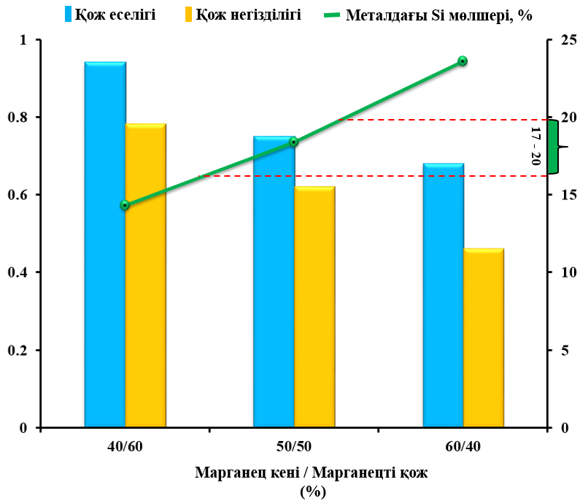

Сурет 3.2 – 40/60, 50/50 және 60/40 (марганец кені / марганецті қож) қатынасына байланысты есептеулер нәтижесі

60/40 (марганец кені / марганецті қож) қатынасында кремнийдің мөлшері көбейіп, металда Si мөлшері шамадан тыс өседі (≈24 %), сәйкесінше қож еселігі кемиді. Ал қож негізділігі 0,5-тен төмен болуы қож тұтқырлығын жоғарылатады.
50/50 (марганец кені / марганецті қож) қатынасында оңтайлы деуге болады, өйткені металдағы Si мөлшері 17-20 % аралығында, қож негізділігі 0,62, қож еселігі 0,75.
Материалдық тепе-теңдік есептеулерді ескере отырып, анықталған марганец құрамды шикізатқа қатты көміртегі шығынын өзгерту арқылы ТДМ жүргізілді. HSC Chemistry бағдарламалық кешенімен жұмыс істеу кезінде бастапқы ақпарат зерттелетін жүйеде заттардың сандық (кг) таралуы түрінде ұсынылды (Кесте 3.1). Термодинамикалық талдау үшін Mn-Ca-Si-Mg-Аl-O-C жүйелерін термодинамикалық модельдеуге негіз болатын принциптер тұжырымдалды [79, 131].
1. Температура. Термодинамикалық талдау 500-ден 2200 ℃ дейінгі температура интервалында жүргізілді. Төменгі шегі стандартты күйді сипаттайды, 500 ℃ температураға дейін өзгерістер шамалы, жоғарғы шегі - соңғы күй, компоненттердің балқу температурасы, реакцияның соңғы өнімдерінің түзілуі, яғни жүйенің бастапқы және соңғы тепе-теңдік күйлері.
2. Барлық есептеулерде қысым 0,1 МПа-ға тең таңдалды, бұл шамамен 1 физикалық атм. қысымына сәйкес келеді. Бұл көптеген металлургиялық үрдістерге, соның ішінде көміртектің қатты фазамен термиялық әрекеттесу үрдістеріне тән жағдай.
3. Көлем. Көлем жүйенің термодинамикалық күйімен анықталады.
4. Жүйе жабық, қоршаған ортамен әрекеттесу жоқ.
5. Үшқатын-ІІІ марганец кені және орта көміртекті ферромарганец қожынан көміртегітермиялық әдіс арқылы ферросиликомарганец балқытудың оңтайлы режимін анықтау мақсатында марганец құрамды шикізат - тотықсыздандырғыш (жүйеде тотықсыздандырғыш ретінде 8, 10, 12, 14, 16, 18 кг қатты көміртегі қарастырылды) жүйесінде термодинамикалық есептеулер жүргізілді (кесте 3.1).

Кесте 3.1 – Шикіқұрам қоспасының химиялық құрамы, кг.

Шикіқұрам қоспасы | Mn₂O₃ | MnO | Fe₂O₃ | SiO₂ | Al₂O₃ | CaO | MgO | C
№ 1 | 28 | 12 | 4 | 25 | 7 | 13 | 1 | 8
№ 2 | 28 | 12 | 4 | 25 | 7 | 13 | 1 | 10
№ 3 | 28 | 12 | 4 | 25 | 7 | 13 | 1 | 12
№4 | 28 | 12 | 4 | 25 | 7 | 13 | 1 | 14
№5 | 28 | 12 | 4 | 25 | 7 | 13 | 1 | 16
№6 | 28 | 12 | 4 | 25 | 7 | 13 | 1 | 18

Ферросиликомарганец алу үшін есептелген жаңа шикіқұрам қоспасына 500-2200 ℃ температура интервалында жасалған термодинамикалық модельдеу нәтижесінде келесідей фазалар таңдалды:
- Металдық фаза: C, Mn₃Si, Mn₅Si₃, MnSi, Fe, FeSi, Fe₃Si, Si, MnSi_{1.7}, MnSi_{1.727}, Fe₅Si₃, FeSi₂, Mg₂Si;
- Қождық фаза: Mn₂SiO₄, CaO·Al₂O₃·2SiO₂, CaSiO₃, Mn_{0.9554}Ca_{0.0446}SiO₃, MnO, Ca₃Si₂O₇, SiO₂, MnO·Al₂O₃, 2CaO·SiO₂, FeAl₂O₄, 3CaO·2SiO₂, CaO·Al₂O₃, 2CaO·Al₂O₃·SiO₂, CaO·MgO·SiO₂, Al₂O₃, CaMgSi₂O₆, Ca₃SiO₅, CaAl₂SiO₆, CaO·MgO·2SiO₂, MnSiO₃, CaO·2Al₂O₃, CaO·Al₂O₃·SiO₂, MgSiO₃, (CaFe)_{0.5}SiO₃, (CaMg)_{0.5}SiO₃, MgO·Al₂O₃, FeO, CaO, 2CaO·MgO·2SiO₂, CaMgSiO₄, 3CaO·MgO·2SiO₂, 3CaO·SiO₂, MgO, FeSiO₃, 3CaO·Al₂O₃·3SiO₂, 3CaO·Al₂O₃, MnO·Fe₂O₃, Fe₂MnO₄, Mg₂SiO₄, CaFe(SiO₃)₂, CaO·MgO, 2CaO·Al₂O₃, 2FeO·SiO₂, 3Al₂O₃·2SiO₂, Fe₃O₄, Fe₂O₃, Ca₂MgSi₂O₇, CaO·6Al₂O₃, Ca₃Fe₂Si₃O₁₂, CaMg(CO₃)₂, CaFeSiO₄, Al₄Mg₂Si₅O₁₈, MgFe₂O₄, FeO·SiO₂, Al₂O₃·2SiO₂, Mg₂Al₄Si₅O₁₈, Mg₃Al₂Si₃O₁₂, CaO·Fe₂O₃, Fe₂MgO₄, Mn₃O₄, AlO, Mn₂O₃, 2CaO·Fe₂O₃, CaFe₃O₅, CaO₂, 12CaO·7Al₂O₃, MnO₂, MgO₂, Fe₃Al₂Si₃O₁₂, Fe₂Al₄Si₅O₁₈, 2Ca₂SiO₄·CaCO₃, Ca₃Si₂O₇·2CaCO₃, MgMn₂O₄, CaMg₃(CO₃)₄, Ca₃(Al₂Si₂O₈)₃·CaCO₃, CaFe₅O₇, Mg₂Al₄SiO₁₀, Mg₇Al₉O₄·Al₉Si₃O₃₆, 4CaO·Al₂O₃·Fe₂O₃, Ca(MnO₄)₂, CaC₂O₄;
- Газдық фаза: CO_{(g)}, SiO_{(g)}, CO_{2(g)}, Si_{(g)}, Mn_{(g)}, SiO_{2(g)}, MgO_{(g)}, O_{(g)}, O_{2(g)}, MnO_{(g)}, O_{3(g)}.

3.3 Ферросиликомарганец балқыту үрдісінің термодинамикалық модельдеу нәтижелері
Төмендегі 3.3-3.20-шы суреттерде 90 кг шикіқұрамның әртүрлі қатты көміртегі шығынына қатысты металл, қож және газ фазалық құрамдарының 500-2200℃ температура интервалына тәуелділігі көрсетіледі.
Ферросиликомарганец балқытуға арналған шикіқұрамның негізгі тотық компоненттері MnO және SiO₂ ішінара тотықсызданады, ал тұрақты CaO, MgO және Al₂O₃ тотықтары қайтымсыз болып саналады және толығымен қож фазасына өтеді. Бұл тотықтар тотықсыздану үрдісіне қатыспаса да, олар қож фазасының термодинамикалық және физикалық қасиеттері үшін үлкен маңызға ие.
а) 90 кг шикіқұрамның 8 кг қатты көміртегі шығынына қатысты фазалардың температураға тәуелділігі;

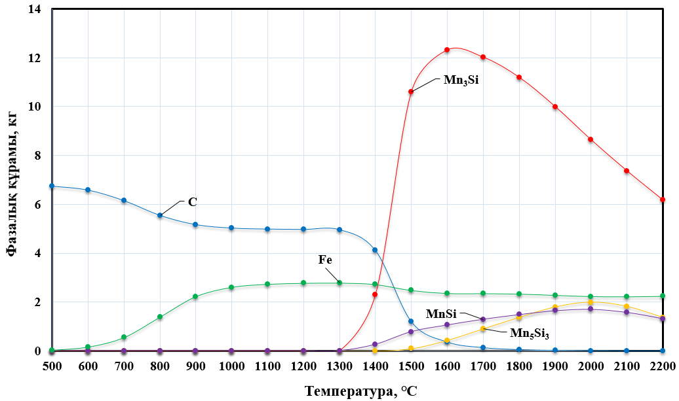

Сурет 3.3 – Металдық фаза

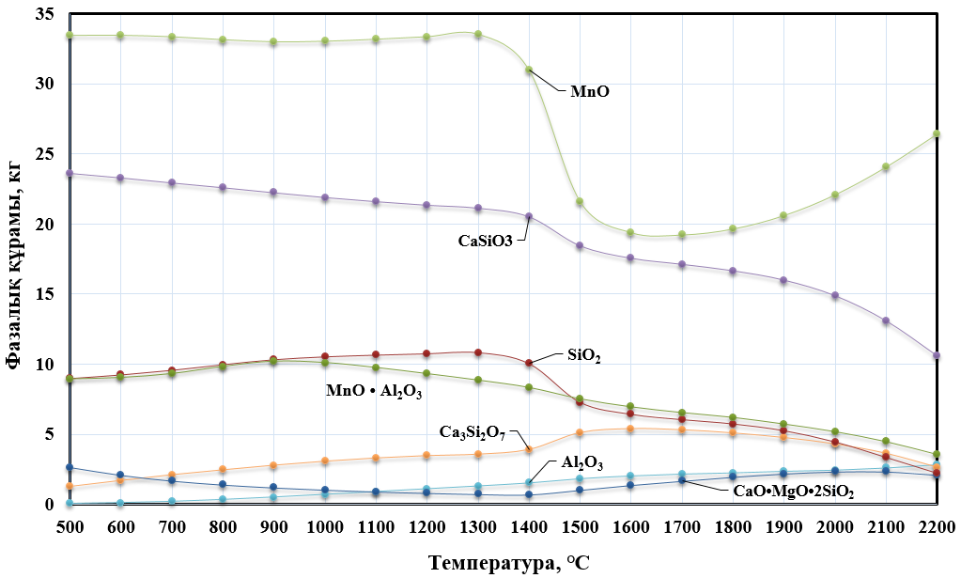

Сурет 3.4 – Қождық фаза

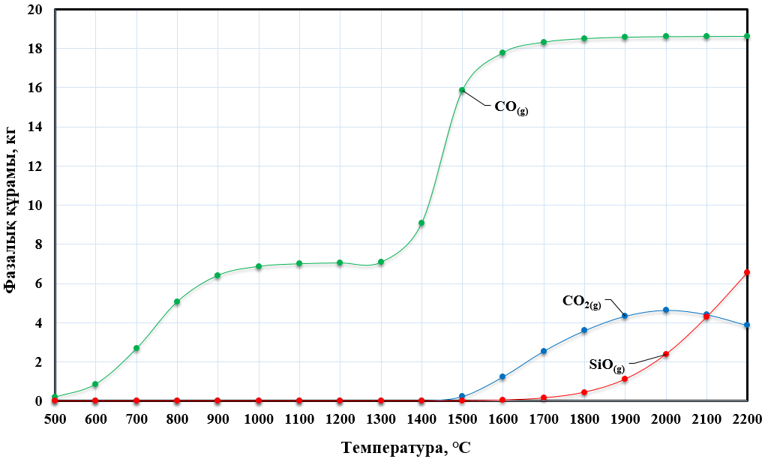

Сурет 3.5 – Газдық фаза

Металл түзілу үрдістері 1300 ℃ температурадан жоғарылаған кезде басталады, яғни 1400 ℃ температурада Mn₃Si 2,3 кг және MnSi 0,26 кг (сурет 3.3). Қатты көміртегінің 8 кг шығыны кезінде қождық фазадағы SiO₂, CaSiO₃, MnO·Al₂O₃ 1400-1500 ℃ температура интервалында тотықсыздану үрдісі басталу әсерінен салмақ мөлшері азая бастайды. Сонымен қатар, қождық фазадағы MnO 1300-1700 ℃ температура интервалында 33,5 кг-нан 19,2 кг-ға дейін төмендеп, әрі қарай қатты көміртегінің жетіспеушілігінен салмақ мөлшері арта бастайды (сурет 3.4). Газдық фазада 1300 ℃ температурадан артқан кезде, біркелкі күйдегі СО_{(g)} газының салмақ мөлшері күрт артқанын көреміз. Кремний субоксиді (SiO_{(g)}) температура артқан кезде, яғни 1700-2200 ℃ температура интервалында 0,16 кг-нан 6,5 кг-ға дейін өседі (сурет 3.5).
ә) 90 кг шикіқұрамның 10 кг қатты көміртегі шығынына қатысты фазалардың температураға тәуелділігі;

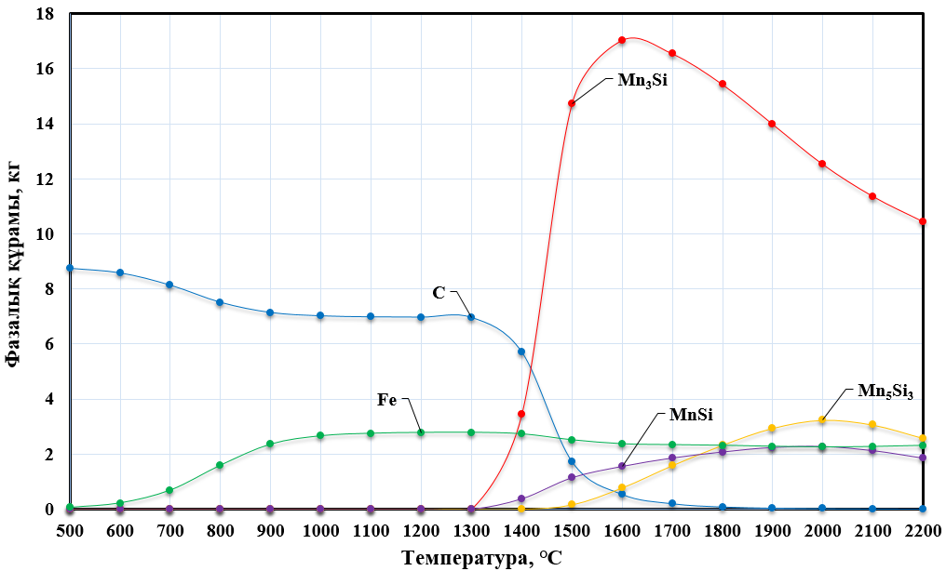

Сурет 3.6 – Металдық фаза

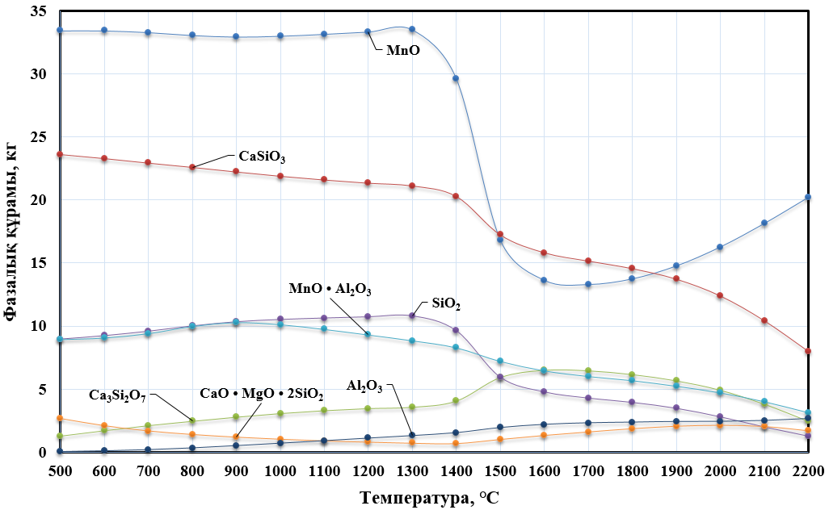

Сурет 3.7 – Қождық фаза

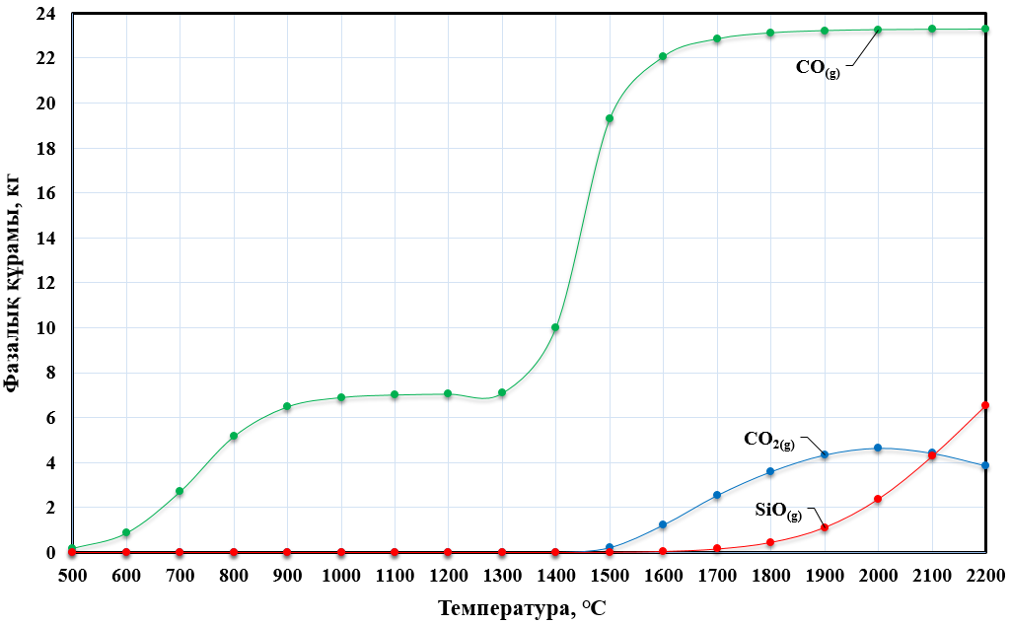

Сурет 3.8 – Газдық фаза

Қатты көміртегінің 10 кг шығыны кезінде марганец - кремний металл фазаларының 1300 ℃ температурадан жоғарылаған кезде басталады, яғни яғни 1400 ℃ температурада Mn₃Si 3,44 кг және MnSi 1,6 кг. Mn₅Si₃ металдық фазасының 1700 ℃ температурадағы салмақ өлшемі 3,6 кг. Металдық фазада Fe температура өзгерісінде тұрақты және шамамен 2-3 кг салмақ өлшемін құрайды (сурет 3.6). Қождық фазадағы SiO₂, CaSiO₃, MnO·Al₂O₃ 1400-1500 ℃ температура интервалында тотықсыздану үрдісі басталу әсерінен салмақ мөлшері азая бастайды. Сонымен қатар, қождық фазадағы MnO 1300-1700 ℃ температура интервалында 33,5 кг-нан 13,3 кг-ға дейін төмендеп, әрі қарай қатты көміртегінің жетіспеушілігінен салмақ мөлшері арта бастайды. Ca₃SiO₇, Al₂O₃, CaO·MgO₂·SiO₂ қосылыстары аз салмақ мөлшерінде (сурет 3.7). Газдық фазада 1300 ℃ температурадан артқан кезде, біркелкі күйдегі СО_{(g)} газының салмақ мөлшері 1700 ℃ температурада 22,85 кг-ға күрт артқанын көреміз. Кремний субоксиді (SiO_{(g)}) температура артқан кезде, яғни 1700-2200 ℃ температура интервалында 0,2 кг-нан 6,54 кг-ға дейін өседі (сурет 3.8).
б) 90 кг шикіқұрамның 12 кг қатты көміртегі шығынына қатысты фазалардың температураға тәуелділігі;

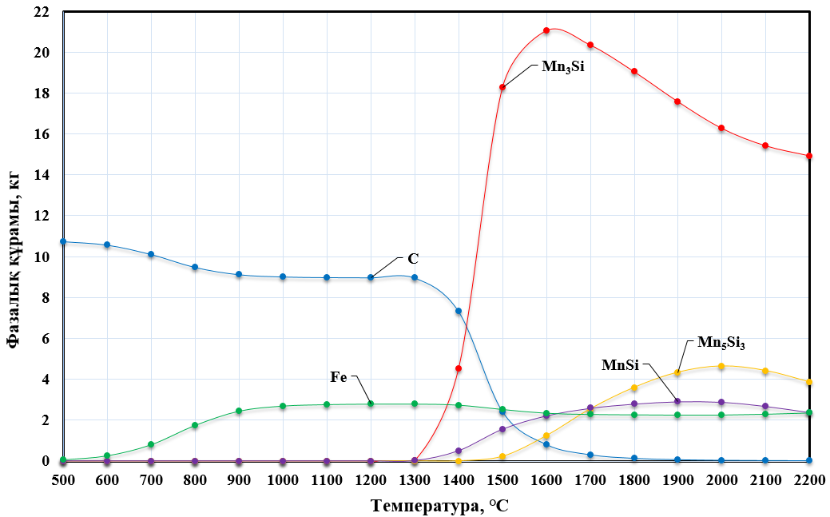

Сурет 3.9 – Металдық фаза

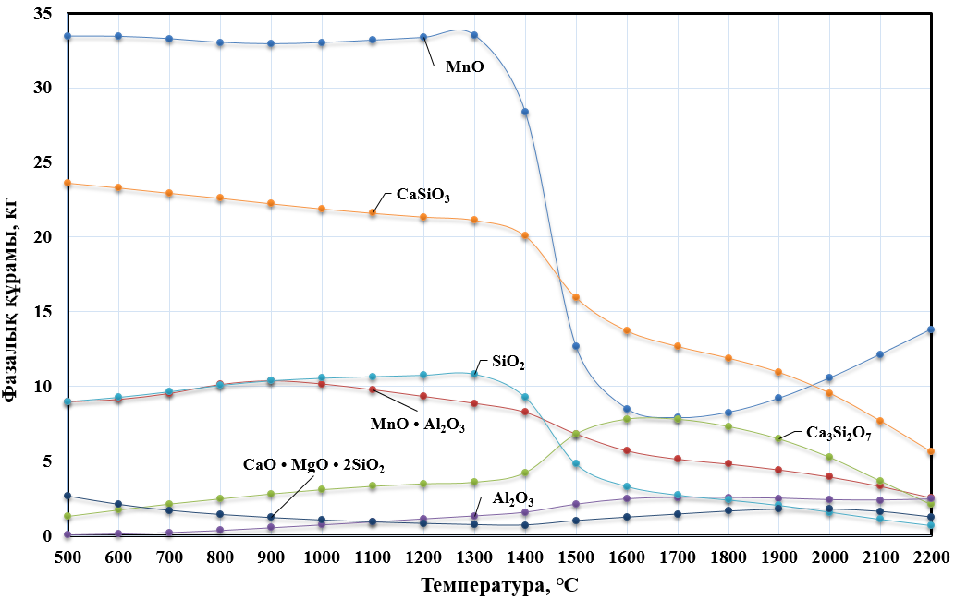

Сурет 3.10 -– Қождық фаза

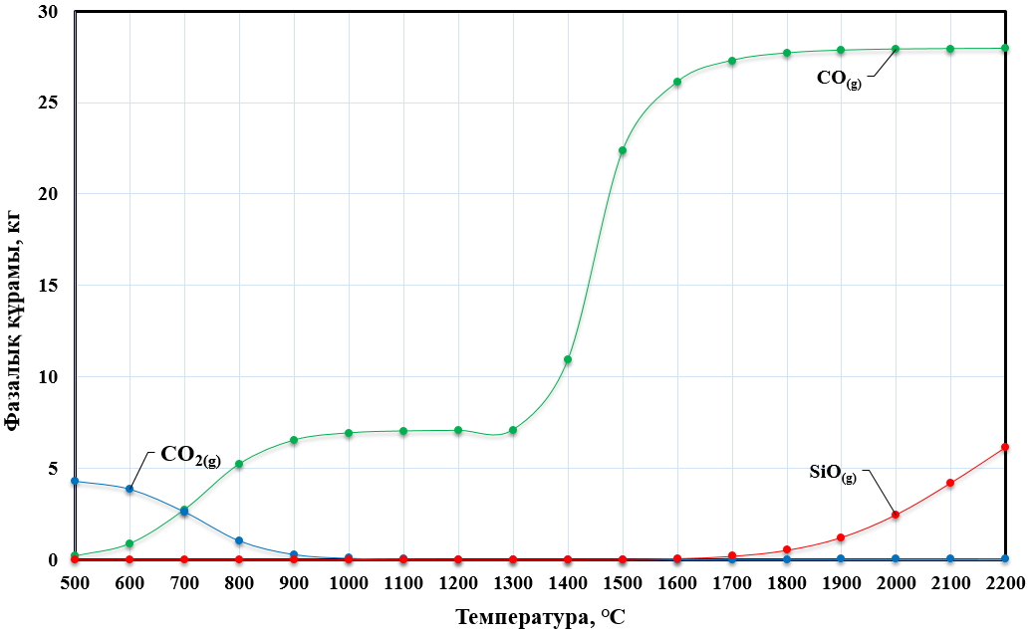

Сурет 3.11 – Газдық фаза

Қатты көміртегінің 12 кг шығыны кезінде Mn₃Si фазасының 1600 ℃ температурада өзінің шекті мәніне жетіп, салмақ өлшемі 21,06 кг-ға артқандығын көреміз. Сонымен қатар, Mn₅Si₃ және MnSi металдық фазаларының 1600 ℃ температурадағы салмақ өлшемдері 1,2 кг және 2,2 кг. Металдық фазада Fe температура өзгерісінде тұрақты және шамамен 2-3 кг салмақ өлшемін құрайды (сурет 3.9). Қатты көміртегінің 12 кг шығыны кезінде қождық фазадағы MnO 1600-1900 ℃ температура интервалында салмақ өлшемі 10 кг-нан төмендегенін көреміз. Қождық фазадағы SiO₂, CaSiO₃, MnO·Al₂O₃ 1400-1500 ℃ температура интервалында тотықсыздану үрдісі басталу әсерінен салмақ мөлшері азая бастайды (сурет 3.10). Газдық фазада төменгі температурада CO_{2(g)} газының жануын және СО_{(g)} газының 1300 ℃ температурадан артқан кездегі салмақ өлшемінің күрт өсетінін байқалады. Кремний субоксиді (SiO_{(g)}) температура артқан кезде, яғни 1700-2200 ℃ температура интервалында 0,2 кг-нан 6,14 кг-ға дейін өседі (сурет 3.11).
в) 90 кг шикіқұрамның 14 кг қатты көміртегі шығынына қатысты фазалардың температураға тәуелділігі;
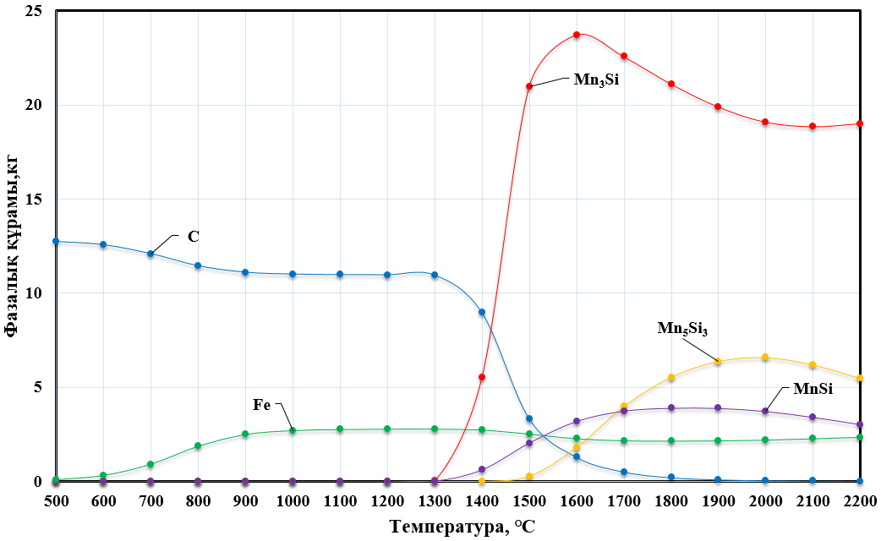

Сурет 3.12 – Металдық фаза

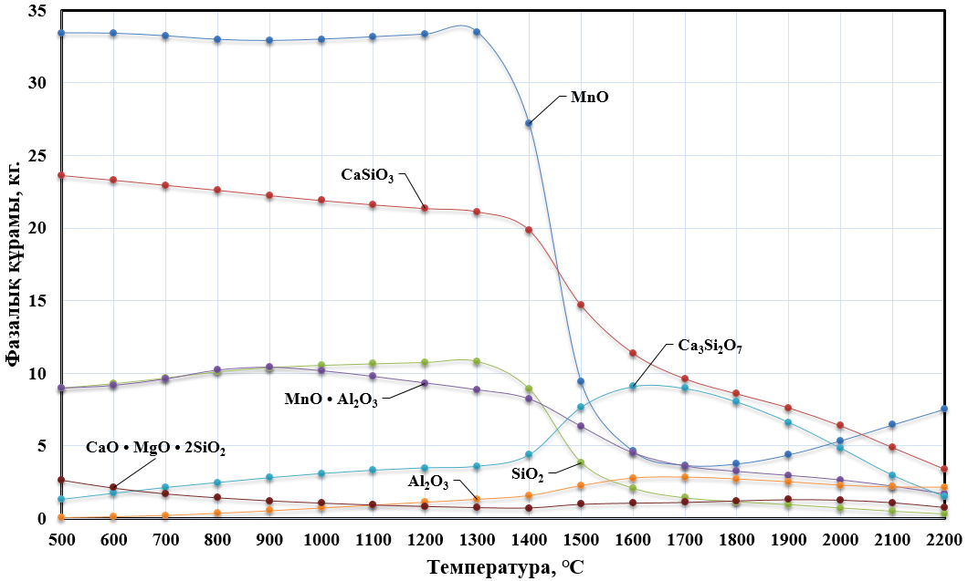

Сурет 3.13 – Қождық фаза

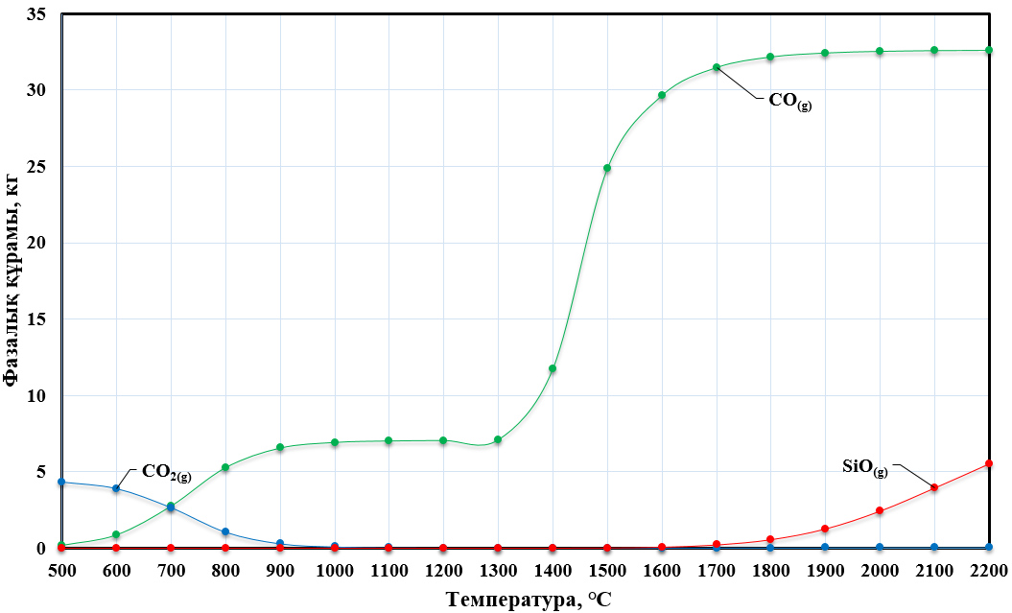

Сурет 3.14 – Газдық фаза

Қатты көміртегінің 14 кг шығыны кезінде Mn₃Si фазасының 1600-1700 ℃ температура интервалында салмақ өлшемі 20 кг-нан жоғары, ал Mn₅Si₃ және MnSi фазалары 1700 ℃ температурада салмақ өлшемдері шамамен 4 кг болып, әрі қарай салмақ өлшемдері өсуін жалғастырады. Fe фазасының салмақ өлшемі 900-2200 ℃ температура интервалында біркелкі, 2-2,5 кг шамасында (сурет 3.12). Қатты көміртегінің 14 кг шығыны кезінде марганецті фазалар температураның артуымен өз салмақтарын жоғалтады, яғни 1300-1700 ℃ температура интервалында MnO салмақ өлшемі 33,5 кг-нан 3,6 кг-ға, ал MnO·Al₂O₃ салмақ өлшемі 8,85 кг-нан 3,5 кг-ға кемиді. 1300 ℃ температурадан бастап, CaSiO₃ және SiO₂ фазаларының салмақ өлшемдері азайып, Ca₃Si₂O₇, CaO·MgO·2SiO₂ және Al₂O₃ фазаларының салмақ өлшемдері жоғарылайды (сурет 3.13). Газдық фазада қатты көміртегінің 14 кг шығыны кезінде СО_{(g)} газ фазасының 1700 ℃ температурада 31,5 кг-ға дейін өсетіні байқалады. Кремний субоксиді (SiO_{(g)}) температура артқан кезде, яғни 1700-2200 ℃ температура интервалында 0,2 кг-нан 5,5 кг-ға дейін өседі (сурет 3.14).
г) 90 кг шикіқұрамның 16 кг қатты көміртегі шығынына қатысты фазалардың температураға тәуелділігі;

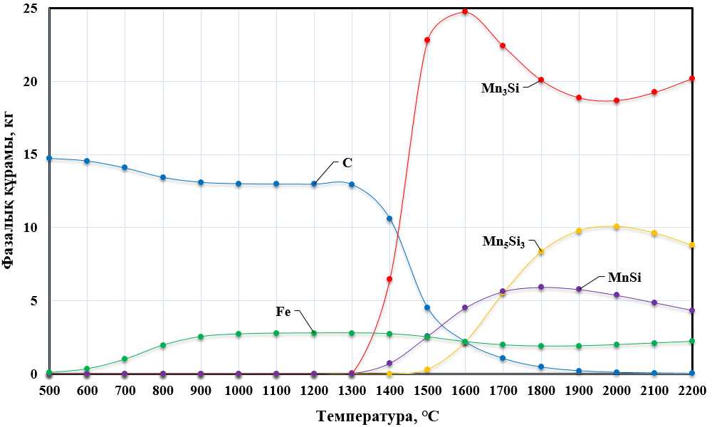

Сурет 3.15 – Металдық фаза

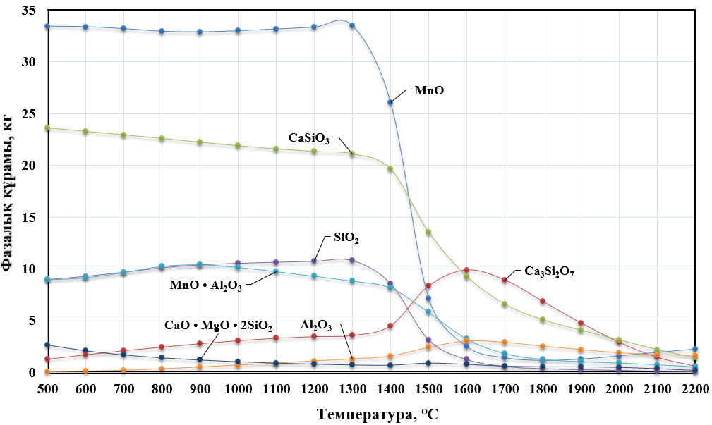

Сурет 3.16 – Қождық фаза

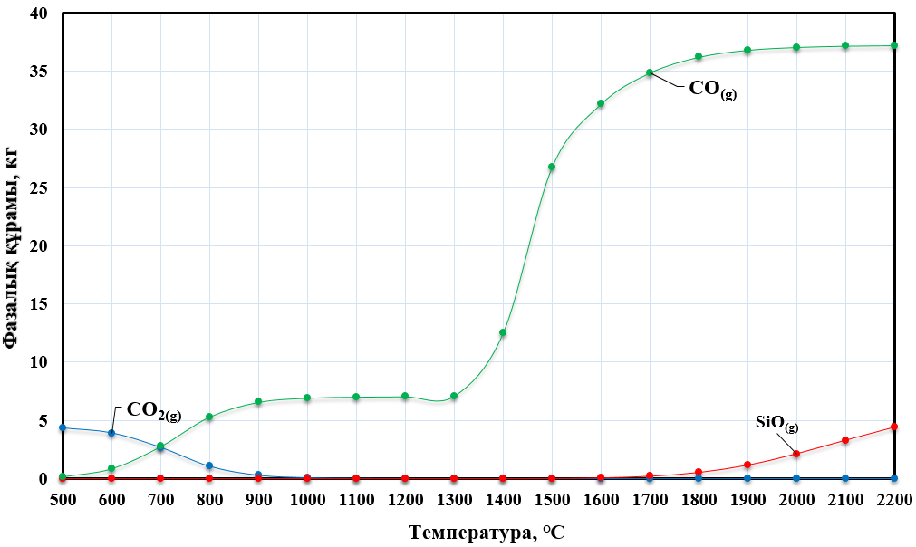

Сурет 3.17 – Газдық фаза

Қатты көміртегінің 16 кг шығыны кезінде Mn₃Si фазасының 1500-1800 ℃ температура интервалында салмақ өлшемі 20 кг-нан жоғары, ал Mn₅Si₃ және MnSi фазалары 1700 ℃ температурада салмақ өлшемдері 5 кг-нан жоғарылап, әрі қарай салмақ өлшемдері өсуін жалғастырады. Fe фазасының салмақ өлшемі біркелкі, 1600 ℃ температурадан бастап салмақ өлшемі 2 кг-нан сәл төмендейді (сурет 3.15). Қатты көміртегінің 16 кг шығыны кезінде марганецті фазалар температураның артуымен өз салмақтарын едәуір жоғалтады, яғни 1300-1700 ℃ температура интервалында MnO салмақ өлшемі 33,5 кг-нан 1,4 кг-ға, ал MnO·Al₂O₃ салмақ өлшемі 8,85 кг-нан 1,83 кг-ға кемиді. 1300 ℃ температурадан бастап, CaSiO₃ және SiO₂ фазаларының салмақ өлшемдері азайып, Ca₃Si₂O₇, CaO·MgO·2SiO₂ және Al₂O₃ фазаларының салмақ өлшемдері жоғарылайды (сурет 3.16). Газдық фазада қатты көміртегінің 16 кг шығыны кезінде СО_{(g)} газ фазасының салмақ өлшемі 1700 ℃ температурада 34,8 кг ға дейін өсетіні байқалады. SiO_{(g)} температура артқан кезде, яғни 1700-2200 ℃ температура интервалында 0,2 кг-нан 4,4 кг-ға дейін өседі (сурет 3.17).
ғ) 90 кг шикіқұрамның 18 кг қатты көміртегі шығынына қатысты фазалардың температураға тәуелділігі;

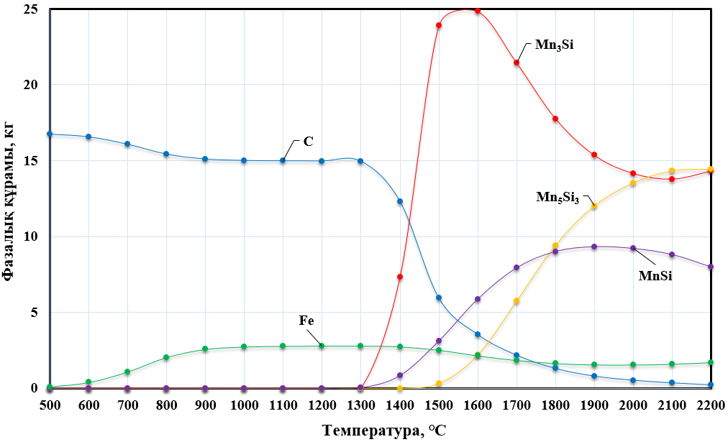

Сурет 3.18 – Металдық фаза

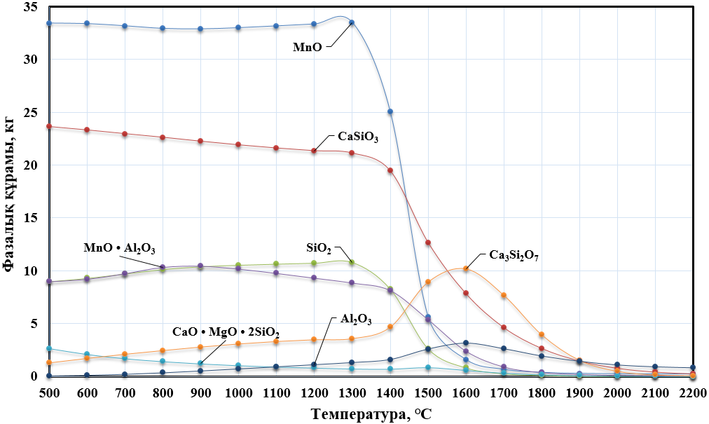

Сурет 3.19 – Қождық фаза

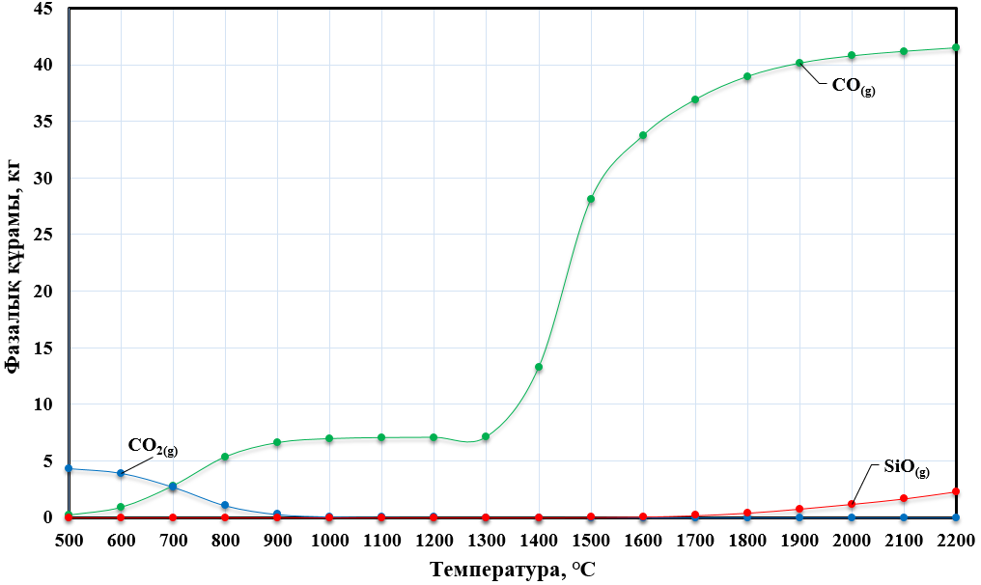

Сурет 3.20 – Газдық фаза

Қатты көміртегінің 18 кг шығыны кезінде Mn₃Si металл фазасы 1500-1600 ℃ температура интервалында салмақ өлшемі 25 кг-ға жуықтап, одан әрі температура артуымын өз салмақ өлшемін жоғалта бастайды. Ал Mn₅Si₃ және MnSi металл фазалары керісінше, 1500 ℃ температурада салмақ өлшемдері 5 кг-нан төмен болса, 1800 ℃ температурада салмақ өлшемдері 10 кг-ға жуықтайды. Fe фазасының салмақ өлшемі біркелкі, 1600 ℃ температурадан бастап салмақ өлшемі 2 кг-нан сәл төмендейді (сурет 3.18). Қатты көміртегінің 16 кг шығыны кезінде барлық фазалардың салмақ өлшемдері 1300 ℃ температурадан кеми бастап, 1700 ℃ температурада түбегейлі жоғалтады. 1500-1800 ℃ температура интервалында салмақ өлшемдері анық көзге түсетін CaSiO₃, Ca₃Si₂O₇ және Al₂O₃ қож фазалары. Мұндағы, 1600 ℃ температурада CaSiO₃ - 7,84 кг, Ca₃Si₂O₇ - 10 кг, Al₂O₃ - 3,1 кг (сурет 3.19). Газдық фазада қатты көміртегінің 18 кг шығыны кезінде СО_{(g)} газ фазасының 1600 ℃ температурада салмақ өлшемі 35 кг-ға жуықтаса, 1800 ℃ температурада шамамен 40 кг-ға тең болады. Кремний субоксиді (SiO_{(g)}) температура артқан кезде, яғни 1700-2200 ℃ температура интервалында 0,18 кг-нан 2,3 кг-ға дейін өседі (сурет 3.20).

3.4 Термодинамикалық модельдеу деректері негізінде алынған металдың есептік болжамды құрамы
Ферросиликомарганец алуға жүргізілген термодинамикалық талдау деректерінің негізінде металл, қож және газ фазаларының түзілуін ескере отырып, алынған қорытпаның болжамды химиялық құрамын есептей алдық. 90 кг шикіқұрамға шығындалатын қатты көміртегінің әрбір нұсқасы үшін металл және қождың болжамды химиялық құрамы 3.2-ші кестеде келтірілген.

Кесте 3.2 – Әрбір қатты көміртегі шығынының нұсқасы үшін металл және қождың болжамды химиялық құрамы.

T, ℃  Құрамы | 1500 | 1600 | 1700 | 1800
1 | 2 | 3 | 4 | 5
Қатты көміртегінің 8 кг шығыны
Металл құрамы, %
Mn | 61,99 | 67,52 | 68,26 | 67,91
Si | 12,43 | 14,09 | 14,94 | 15,60
Fe | 17,90 | 16,25 | 16,00 | 16,15
C | 7,68 | 2,15 | 0,80 | 0,34
Қож құрамы, %
MnO | 37,44 | 35,60 | 35,52 | 36,07
SiO₂ | 31,32 | 31,37 | 30,96 | 30,24
CaO | 19,57 | 20,66 | 20,94 | 20,99
FeO | 0,02 | 0,03 | 0,06 | 0,08
Al₂O₃ | 10,01 | 10,55 | 10,68 | 10,74
MgO | 1,65 | 1,79 | 1,84 | 1,87
Қатты көміртегінің 10 кг шығыны
Металл құрамы, %
Mn | 65,19 | 70,76 | 71,53 | 71,28
Si | 12,94 | 14,69 | 15,61 | 16,26
Fe | 13,51 | 12,19 | 12,00 | 12,10
C | 8,36 | 2,35 | 0,86 | 0,36
Қож құрамы, %
MnO | 33,30 | 29,94 | 29,63 | 30,36
SiO₂ | 32,14 | 32,33 | 31,73 | 30,72
CaO | 21,72 | 23,70 | 24,25 | 24,37
FeO | 0,01 | 0,02 | 0,04 | 0,06
Al₂O₃ | 11,10 | 12,13 | 12,43 | 12,56
MgO | 1,72 | 1,88 | 1,92 | 1,93
Қатты көміртегінің 12 кг шығыны
Металл құрамы, %
Mn | 66,27 | 72,10 | 73,05 | 72,97
Si | 13,20 | 15,20 | 16,24 | 16,88
Fe | 11,01 | 9,86 | 9,67 | 9,73
C | 9,52 | 2,83 | 1,03 | 0,43
Қож құрамы, %
MnO | 28,47 | 22,57 | 21,50 | 22,09
SiO₂ | 33,76 | 34,68 | 34,23 | 33,29
CaO | 23,73 | 26,81 | 27,70 | 27,84
FeO | 0,01 | 0,02 | 0,02 | 0,03
Al₂O₃ | 12,14 | 13,77 | 14,32 | 14,50
MgO | 1,89 | 2,15 | 2,23 | 2,23
Қатты көміртегінің 14 кг шығыны
Металл құрамы, %
Mn | 65,97 | 71,91 | 73,15 | 73,36

Кесте 3.2 жалғасы
1 | 2 | 3 | 4 | 5
Si | 13,29 | 15,75 | 17,12 | 17,80
Fe | 9,46 | 8,45 | 8,24 | 8,24
C | 11,28 | 3,89 | 1,48 | 0,60
Қож құрамы, %
MnO | 24,72 | 16,00 | 13,56 | 13,68
SiO₂ | 33,09 | 33,33 | 32,11 | 30,61
CaO | 26,49 | 31,67 | 33,80 | 34,54
FeO | 0,01 | 0,01 | 0,01 | 0,02
Al₂O₃ | 13,57 | 16,41 | 17,76 | 18,33
MgO | 2,12 | 2,58 | 2,76 | 2,83
Қатты көміртегінің 16 кг шығыны
Металл құрамы, %
Mn | 64,68 | 70,23 | 72,16 | 72,06
Si | 13,25 | 16,20 | 18,40 | 19,39
Fe | 8,44 | 7,60 | 7,44 | 7,33
C | 13,63 | 5,96 | 2,00 | 1,22
Қож құрамы, %
MnO | 21,09 | 10,59 | 6,62 | 5,48
SiO₂ | 34,22 | 33,49 | 30,74 | 27,91
CaO | 28,47 | 35,32 | 39,27 | 41,63
FeO | 0,01 | 0,01 | 0,01 | 0,01
Al₂O₃ | 14,61 | 18,53 | 21,11 | 22,60
MgO | 1,60 | 2,06 | 2,25 | 2,36
Қатты көміртегінің 18 кг шығыны
Металл құрамы, %
Mn | 62,78 | 67,68 | 68,82 | 69,16
Si | 13,10 | 16,35 | 18,98 | 20,87
Fe | 7,73 | 7,06 | 6,87 | 6,81
C | 16,39 | 8,91 | 5,33 | 3,15
Қож құрамы, %
MnO | 18,23 | 7,47 | 3,36 | 1,84
SiO₂ | 34,17 | 32,34 | 27,74 | 22,57
CaO | 29,83 | 37,29 | 42,30 | 46,38
FeO | 0,00 | 0,00 | 0,00 | 0,00
Al₂O₃ | 15,34 | 19,81 | 23,05 | 25,37
MgO | 2,41 | 3,09 | 3,55 | 3,83

90 кг шикіқұрамға шығындалатын қатты көміртегінің әрбір нұсқасына есептелген мәліметтер, құрамы Mn ≥65,0 %, Si 15-20 %, С ≤2,5% және қалғаны темір түріндегі ферросиликомарганец маркасын 1700 ℃ жоғары температурада және қатты көміртегінің 10, 12, 14 және 16 кг шығыны кезінде алуға болатындығын көрсетеді. Дегенмен, үрдістің тиімділігін анықтайтын маңызды көрсеткіштің бірі - қождағы MnO мөлшері, өйткені бұл соңғы өнімнің шығуы мен сапасына әсер етеді. Шикіқұрамның өндіріс жағдайлары мен құрамына байланысты қождағы MnO мөлшері әр түрлі болуы мүмкін, бірақ ол әдетте келесі шектерде болады [8, б. 273-275]:
- 4-10 % MnO - бұл кеннен марганецті бөліп алу дәрежесінің жақсы деңгейін және пештің тиімді жұмысын көрсететін оңтайлы мән;
- ≥10 % MnO - бұл марганецтің жеткіліксіз тотықсыздануы және қождағы марганецтің жоғалымының жоғарылауы;
- ≤4 % MnO - шамадан тыс тотықсыздануды көрсетуі мүмкін, бұл қорытпадағы кремний мөлшерін жоғарылатып, оның сапасын төмендетеді.
Қатты көміртегінің металл құрамына әсері
Алынған есептік деректердің айқындылығы үшін 1400-1700 ℃ температура интервалындағы қатты көміртегінің 8, 10, 12, 14, 16 және 18 кг кезінде кеннен Mn бөліп алу дәрежесіне және металдағы Si мөлшеріне қатысты график тұрғызылды (сурет 3.21).

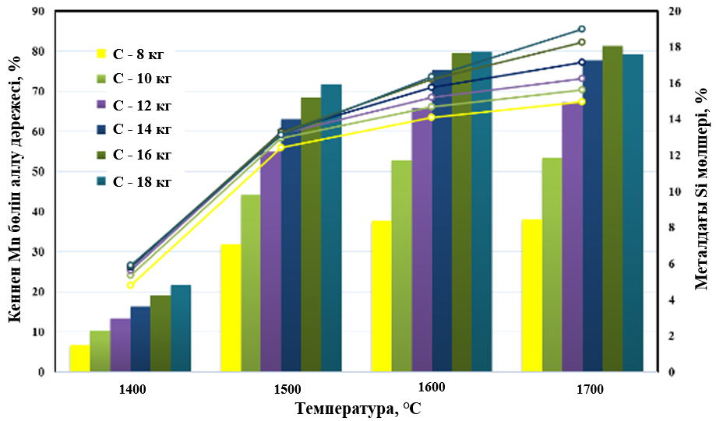

Сурет 3.21 – Әр түрлі қатты көміртегі шығынындағы 1400-1700 ℃ температура аралығында кеннен Mn бөліп алу дәрежесі мен металдағы Si мөлшері

3.21-ші суретті егжей-тегжейлі талдап, әртүрлі жағдайларда ферросиликомарганец балқыту үрдісінің әрекеті туралы қосымша қорытынды шығаруға тырысайық. Кеннен марганецті бөліп алу дәрежесі температура мен қатты көміртегі шығынының жоғарылауымен артады. Кеннен марганецті бөліп алу дәрежесінің жоғары мәні (80-85 %) 1700 ℃ температурада қатты көміртегінің 16 кг және 18 кг шығынында анықталды. Ал металдағы кремний мөлшері температура артқан сайын артады және оның өсуі шамамен 1600-1700 °C температураға жеткенде тұрақтанады. Сонымен, металда 16-19 % Si, 2,5 % төмен С, кеннен металға Mn бөліп алу дәрежесі 80 %-дан жоғары 1700 ℃ температурада қатты көміртегінің 16 кг кезінде екендігі көрсетілді. Қатты көміртегінің көп шығыны кеннен марганецті бөліп алу дәрежесіне ықпал етуі мүмкін, бірақ қорытпадағы кремний мөлшерін әрдайым арттыра бермейді.
Қатты көміртегінің қож құрамына әсері
Ферросиликомарганец қождарының басты тотықтары CaО, SiO₂, Al₂O₃. СaO және SiO₂ тотықтарының көп бөлігі орта көміртекті ферромарганец қождарынан, ал Al₂O₃ көмірдің күл құрамындағы басты тотық.
CaО-SiO₂-Al₂O₃ жүйесінде жоғары кальцийлі алюминаттың төмен кальцийлі силикатпен ыдырауының термодинамикалық мүмкіндігі – сәйкесінше төмен және көп кальций мөлшері бар алюминат пен силикат түзетін Δ G_{T} реакциясының теріс мәндерімен анықталады.
CaO-SiO₂ жүйесінде төрт силикат түзіледі: CaO·SiO₂, 3CaO·2SiO₂, 2CaO·SiO₂ және 3CaO·SiO₂. Ca₂SiO₄ құрамында негізінен кальций ортосиликатының құрылымына сәйкес келетін Са-О-Si комбинациясы қалады. SiO₂ үлесі ұлғайған кезде атомдардың өзара орналасуы CaSiO₃ құрамына сәйкес келетін максималды реттілікке жеткенше мета- және ортосиликат құрылымдарының сәйкес қоспалары Ca-O-Si және Si-O-Si топтамаларының қосымша комбинациялары түзіледі.
CaO-Al₂O₃ жүйесінде белгілі қосылыстар 3CaO·Al₂O₃, 12CaO·7Al₂O₃, CaO·Al₂O₃, CaO·2Al₂O₃, CaO·6Al₂O₃. CaO-Al₂O₃ жүйесінде кальций алюминаттарының түзілу реакциясы негізінен қатты фазада жүреді. 1:1 құрамындағы CaO және Al₂O₃ қоспасын 900 °C дейін күйдіру кезінде Ca²⁺ иондарының Al₂O₃ кристалдары торына диффузиялану нәтижесінде CaO·Al₂O₃ түзіледі. 950 °C температурада CaO·Al₂O₃ мөлшерінің жоғарылауымен бірге 12СaО·7Al₂O₃ пайда болуы байқалады, бұл CaO·Al₂O₃ қабаты арқылы Ca²⁺ иондарының диффузиясымен түсіндіріледі. 1000-1100 ℃ аралықта Al³⁺ иондарының диффузиясына байланысты CaO·Al2O3 қабаты арқылы жаңа CaO·2Al₂O₃ қосылысы, ал 1100-1200 ℃ аралықта CaO·12CaO·7Al₂O₃ фаза шекарасында СaО·3СaО·Al₂O₃ қосылысы түзіледі. Бұл фазаның пайда болуы 12CaO·7Al₂O₃ торына Ca²⁺ иондары диффузиясынан туындайды [8, б. 60].
Жалпы, қождың маңызды сипаттамаларының бірі қож негізділігі, бұл негізгі тотықтардың қышқыл тотықтар мөлшеріне қатынасы (СaO+MgO/SiO₂+Al₂O₃). Қож негізділігі қождың балқу температурасы, тұтқырлығы және қож еселігіне әсер етеді. Қатты көміртегі шығыны артуымен, қождан Si металға өуіне байланысты SiO₂ мөлшері азаяды. Ал қалған тотықтар (СaO, MgO, Al₂O₃) мөлшері артады. 1700 ℃ температурада қатты көміртегінің әр түрлі шығыны кезіндегі қож негізділігі және еселігі өзгерісінің мәндері 3.22-ші суертте көрсетілген.
Жалпы, CaO, MgO, MnO мөлшерінің және температураның жоғарылауы қож негізділігін арттырып, үрдісті жақсартады. Ал орта көміртекті ферромарганец қожы және көмірдің күл құрамындағы Al₂O₃ металлургияда қожға теріс әсер етуші тотық, яғни қож тұтқырлығын және қождың балқу температурасын арттырып, волластонит, анортит, геленит және ларнитті қож түзеді.

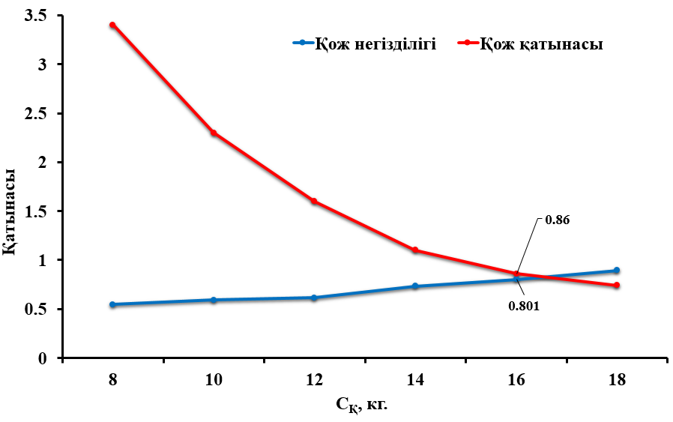

Сурет 3.22 – Әр түрлі қатты көміртегі шығынындағы қож негізділігі және еселігі (t = 1700 ℃)

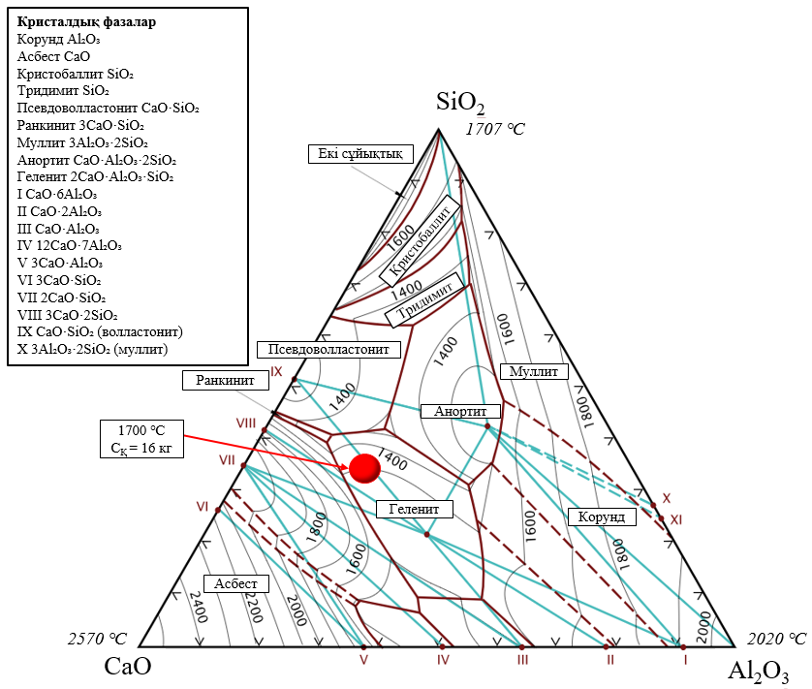

Сурет 3.23 – CaО-SiO₂-Al₂O₃ жүйесінің күй диаграммасы
Дегенмен, Ж. Әбішев атындағы ХМИ металлург-ғалымдарының марганецті қождардың физика-химиялық қасиеттеріне жүргізілген зерттеулер нәтижесінде Al₂O₃-тің силикомарганец балқыту үрдісіне қолайлы әсер ететіндігін дәлелдеді [80]. Mn₂Si фазасымен бірге жүретін аталған 4 облыс (волластонит, анортит, геленит және ларнит) СМн17 маркалы силикомарганецтің негізгі өнімі, мұндағы қож тұтқырлығы және тоқ өткізгігіштік үрдіске қолайлы (сурет 3.23).
Атап айтсақ, Al₂O₃ қож түзуші компонент ретінде силикомарганецтің технологиялық көрсеткіштерін төмендетпейді. Керісінше, анартиттен геленит құрамына өтуі келесідей үрдіс көрсеткіштерін жоғарылатады: жоғары температура, төмен электр өткізгіштік, жеткілікті қож сұйықтылығы, қож және металл бөлінуі.

3.5 Ферросиликомарганецті балқыту үрдісінде металл фазасындағы марганец пен кремний концентрациясының тәуелділігін математикалық модельдеу
Металлургиялық жарамсыз үйінді саналатын марганец құрамдас шикізат пен жоғары күлді көмірден ферросиликомарганец балқыту үрдісінің математикалық модельдеуі әртүрлі факторлардың, мысалы, шикіқұрам шығыны, температура және үйінді шикізаттардың химиялық құрамы сияқты көрсеткіштердің әсерін ескеретін математикалық теңдеулерді қолдану арқылы үрдісті оңтайландыруға бағытталған зерттеудің маңызды бөлігін құрайды. Осы контексте көпфакторлы регрессиялық талдау әдісі қолданылып, берілген жағдайларда металл фазасындағы кремний мен марганец концентрациясын болжауға мүмкіндік беретін математикалық модель құрылды.
Модельді құру үшін жоғары температурада әртүрлі фазалар мен компоненттердің термодинамикалық қасиеттері туралы ақпарат беретін HSC Chemistry бағдарламасының термодинамикалық деректерін пайдаланылатын әдіс таңдалды. Бұл бағдарлама ферросиликомарганец балқыту үрдісінде орын алатын күрделі химиялық реакциялар мен фазалық ауысуларды, мысалы, тотықтар, металдар және басқа қосылыстардың түзілуін ескеруге мүмкіндік береді. HSC Chemistry бағдарламасы фазалық тепе-теңдіктерді модельдеуге және материалдардың әртүрлі температуралары мен құрамдарында жүйенің жай-күйін болжауға мүмкіндік беретін термодинамикалық деректерді ұсынады.
Математикалық модель температураға, шикіқұрам және қатты көміртегі шығынына байланысты металл фазасындағы марганец пен кремний концентрациясын сипаттайтын теңдеулерге негізделген. Бұл зерттеуде шикіқұрам шығыны туралы термодинамикалық және эксперименттік деректер негізінде алынған регрессиялық талдау теңдеулері пайдаланылды. Аталған теңдеулер шихтадағы әртүрлі тотықтардың (мысалы, MnO, SiO₂, CaSiO₃), көміртек пен басқа да компоненттердің металл элементтерінің концентрациясына әсерін ескеруге мүмкіндік береді.

Есептеу әдістемесі:
Бағдарламаны таңдау: Термодинамикалық талдау жүргізу үшін HSC Chemistry бағдарламасы қолданылды, ол әртүрлі температуралық және химиялық жағдайларда фазалық тепе-теңдіктер мен материал құрамын есептеуге мүмкіндік береді. Бағдарлама жоғары температураларда фазалардың қасиеттері мен олардың жай-күйі туралы ақпаратты қамтитын термодинамикалық деректер базасын пайдаланады.
Термодинамикалық есептеулер мен эксперименттік деректер негізінде марганец пен кремний концентрациясының шикіқұрам шығынына, температура және қатты көміртегі мөлшеріне тәуелділігін сипаттайтын модель жасалды. Бұл математикалық модельдеу әдістемесі ең кіші квадраттар әдісі (OLS) және сызықтық, квадраттық әсерлер мен өзара әрекеттесулерді есепке алуға мүмкіндік беретін екінші ретті көпмүшелік регрессияның математикалық әдісіне негізделген.
OLS әдісі нақты y_{i} мәндері мен болжамды ý_{i} мәндері арасындағы ауытқу квадраттарының қосындысын азайтады (теңдеу 3.1). Мұндағы мақсат - нақты және болжамды мәндер арасындағы айырмашылық минималды болатындай модель параметрлерін табу.

$$minimize\sum_{i=1}^{n}{{\left(y_{i}- ý_{i}\right)}^{2} }$$ | (теңдеу 3.1)

мұндағы,
- y_{i} - мақсатты айнымалының нақты мәндері (мысалы, марганецтің мөлшері);
- ý_{i} – модельді сипаттайтын факторларға тәуелді болжамды мәндер.

Ал екінші ретті көпмүшелік регрессия модельге айнымалылар арасындағы сызықтық емес қатынастарды дәлірек сипаттауға мүмкіндік береді (теңдеу 3.2).

ý_{i} = а₀ + | $$\sum_{i=1}^{p}{a_{i}x_{i}+ \sum_{i=1}^{p}{\sum_{j=1}^{p}{a_{ij}x_{i}x_{j}}}}$$ | (теңдеу 3.2)

мұндағы,
- x_{i}, x_{j} - тәуелсіз айнымалылар (мысалы, температура, марганец тотығының мөлшері және басқалар);
- a₀ - еркін мүше (интерсепт);
- a_{і} - сызықтық мүшелер үшін коэффициенттер;
- a_{іj} – квадраттық мүшелер (x_{i}²) мен өзара әрекеттесетін мүшелер (x_{i}·x_{j}) үшін коэффициенттер.
Регрессиялық талдау әдісі тәуелді айнымалы (бұл жағдайда марганец немесе кремний концентрациясы) мен тәуелсіз айнымалылар (шикіқұрам және қатты көміртегі шығыны, температура) арасындағы сандық тәуелділікті анықтайды. Модельдеу үрдісінде марганец, кремний және кальций тотықтары сияқты үрдіске әсер ететін әртүрлі факторлар, сондай-ақ металдарды олардың тотықтарынан тотықсыздандыру үрдісінде маңызды рөл атқаратын қатты көміртегі мөлшері ескерілді.
Математикалық модельді құрудан кейін 1700 °C температурада, яғни ферроқорытпа пешіндегі қорытпаның балқу температурасына сәйкес келетін жағдайда қатты көміртегінің, марганец тотықтарының, кремний қос тотығының және шикіқұрамның басқа компоненттерінің әртүрлі мәндері үшін есептеулер жүргізілді.
Сонымен, ең кіші квадраттар әдісі (OLS) және сызықтық, квадраттық әсерлер мен өзара әрекеттесулерді есепке алуға мүмкіндік беретін екінші ретті көпмүшелік регрессияның математикалық әдісіне негізделген 1700 °C температурада металл фазасындағы марганец пен кремний концентрациясын есептеу үшін шикіқұрамдағы марганец, кремний, кальций тотықтары мен қатты көміртегі шығыны және температураға тәуелділігін сипаттайтын 4 факторлық теңдеулер есептелінді (теңдеу 3.3, 3.4). Математикалық есептерде дәлдік коэффициенті орташа дәлдікке ие (R = 0,85), бұл модельдің немесе есептің нақты нәтижелерге қаншалықты жақын екенін білдіреді.

ý_{Mn}​ = 11203,4 - 2,197 ⋅ x₁ + 1,104 ⋅ x₂ + 4,957 ⋅ x₂ x₃ -  - 1,480 ⋅ x₄ + 0,822 ⋅ x₁² - 3,925 ⋅ x₁ ⋅ x₂ + 0,515 ⋅ x₁ ⋅ x₂x₃ -  - 1,426 ⋅ x₁ ⋅ x₄ + 3,798 ⋅ x₂² + 0,661 ⋅ x₂ ⋅ x₂x₃ + 2,484 ⋅ x₂ ⋅  ⋅ x₄ - 0,397 ⋅ (x₂x₃)² - 0,713 ⋅ x₂x₃ ⋅ x₄ + 1,031 ⋅ x₄² | (теңдеу 3.3)
ý_{Si} ​= - 69,267 + 10,9067 ⋅ x₁ - 3,0464 ⋅ x₂ - 1,6188 ⋅ ⋅ x₂x₃ + 0,05153 ⋅ x₄ + 60,0327 - 0.3959 ⋅ x₁² + 0,563 ⋅ x₁ ⋅ x₂ - - 0,066 ⋅ x₁ ⋅ x₂x₃ + 0,408 ⋅ x₁ ⋅ x₄ - 0,5735 ⋅ x₂² + 0,01318 ⋅ ⋅ x₂ ⋅ x₂x₃ - 0,5254 ⋅ x₂ ⋅ x₄ + 0,06848 ⋅ (x₂x₃)² - 0,09642 ⋅ ⋅ x₂x₃ ⋅ x₄ - 0,188 ⋅ x₄² | (теңдеу 3.4)

мұндағы,
- x₁ = MnO;
- x₂ = SiO₂;
- x₂x₃ = CaSiO₃;
- x₄ = С.
Математикалық модельдеу әртүрлі шикіқұрам шығынында алынатын нәтижелерді болжауға мүмкіндік берді. Бұл технологиялық үрдісті оңтайландыру және ферросиликомарганец сапасын жақсартуға бағытталған эксперименттерді жоспарлау үшін маңызды болып табылады.

Бөлім бойынша қорытынды:
Ферросиликомарганец өндірісінің технологиялық есептеулерін жүргізу нәтижесінде марганец құрамдас шикізаттағы марганец кені мен орта көміртекті ферромарганец қож қатынасы 50/50 кезінде қож негізділігі (0,62), қож еселігі (0,75) және металдағы Si мөлшері (18,4 %) оңтайлы.
Ферросиликомарганец балқыту үрдісін толық термодинамикалық модельдеу HSC Chemistry 6.0 бағдарламалық кешенін пайдалану арқылы іске асырылды. Гиббс энергиясының минимум принципіне негізделген көп компонентті жүйеде тепе-теңдікті есептеу әдісіне сүйене отырып, Equilibrium Сompositions модулі арқылы Mn-Ca-Si-Mg-Аl-O-C жүйесінде толық термодинамикалық модельдеу жүргізілді.
Mn-Ca-Si-Mg-Аl-O-C жүйесі бойынша толық термодинамикалық модельдеу нәтижесінде 13 металл фазасы, 81 қож фазасы және 11 газ фазасы таңдап алынды. Металл фазалары интерметаллидтерден, карбидтерден және таза металдардан тұрады. Нәтижесінде, ферросиликомарганец маркаларын балқытуға оңтайлы шикіқұрам материал шығыны анықталды: марганец құрамды қоспа - 90 кг, қатты көміртегі - 16 кг. Қорытпаның оңтайлы химиялық құрамы 1700 ℃ температура интервалында алынады.
Термодинамикалық модельдеу нәтижесінде қатты көміртегінің әртүрлі шығынында элементтердің фазаларға бөлінуін, қорытпаның әр температурадағы салмақ жоғалымын және болжамды химиялық құрамын анықтауға болатынына көз жеткіздік. Алғашқы металл түзілу үрдістері және СО_{(g)} газының салмақ мөлшері күрт артуы 1300 ℃ температурадан жоғарылаған кезде басталады. Қатты көміртегінің жетіспеушілігінен (14 кг төмен шығыны) тотықсыздану үрдісі толық орындалмай, марганецтің көп бөлігі қожда қалады. Ал қатты көміртегінің артық шығыны (16 кг жоғары шығыны) металл құрамында көміртегінің артуына әкеледі. Қатты көміртегінің 12, 14, 16, 18 кг шығынында қажетті металл құрамын 1700 ℃ температура интервалында алуға болады. Дегенмен, қатты көміртегінің 12 кг және 14 кг шығынында кеннен Mn бөліп алу дәрежелері едәуір төмен және қожда MnO мөлшері 13 %-дан жоғары. Ал қатты көміртегінің 18 кг шығынында кеннен Mn бөліп алу дәрежелері оңтайлы болғанымен, металда C мөлшері әлдеқайда жоғары.
Ферросиликомарганец қож құрамындағы MnO, CaO және MgО қождың тұтқырлығына, қож негізділігіне оң әсер етеді, ал орта көміртекті ферромарганец қожы және көмірдің күл құрамындағы Al₂O₃ волластонит, анортит, геленит және ларнитті қож түзеді.
Ең кіші квадраттар әдісі (OLS) және сызықтық, квадраттық әсерлер мен өзара әрекеттесулерді есепке алуға мүмкіндік беретін екінші ретті көпмүшелік регрессияның математикалық әдісіне негізделген 1700 °C температурада металл фазасындағы марганец пен кремний концентрациясын есептеу үшін шикіқұрамдағы марганец, кремний, кальций тотықтары мен қатты көміртегі шығыны және температураға тәуелділігін сипаттайтын 4 факторлық теңдеулер есептелінді. Математикалық есептерде дәлдік коэффициенті орташа дәлдікке ие (R = 0,85).
Тотықсыздану реакцияларының сипатын және металл түзілуінің температуралық аралығын біле отырып, үрдістің сипаттамасы мен қорытпаны алу мүмкіндігі туралы толық айтуға болмайды. Шикіқұрам материалдарының қасиеттерін физика-химиялық зерттеу, термодинамикалық-диаграммалық талдау және термодинамикалық модельдеу барысында алынған деректер қорытпаның зертханалық партиясын алып, кейін ірі-зертханалық жағдайда ферросиликомарганец балқыту бойынша эксперименттік зерттеулер сериясын жүргізуге негіз береді.

4 ІРІ-ЗЕРТХАНАЛЫҚ ЖАҒДАЙДА ФЕРРОСИЛИКОМАРГАНЕЦ БАЛҚЫТУ ТЕХНОЛОГИЯСЫ

4.1 Ферросиликомарганец балқыту бойынша зертханалық жұмыс
Шикіқұрам материалдарының физика-химиялық сипаттамалары туралы, сондай-ақ термодинамикалық талдау әдістерімен теориялық зерттеулер барысында алынған мәліметтер негізінде ферросиликомарганецті балқыту бойынша зертханалық сынақтар жүргізілді. Шикіқұрам материалдары ретінде таңдалған Үшқатын-ІІІ марганец кені, орта көміртекті ферромарганец қожы және жоғары күлді Борлы көмірінің химиялық және техникалық құрамдары 4.1-ші кестеде, бастапқы кескіндері 4.1-ші суретте көрсетілген.

Кесте 4.1 – Бастапқы шикіқұрам материалдарының химиялық құрамы, %

Материалдар | Mn_{ж} | Fe_{ж} | SiO₂ | CaO | Al₂O₃ | MgO | P_{ж} | S
Марганец кені | 36,93 | 6,21 | 38,33 | 2,17 | 4,05 | 0,72 | 0,042 | -
Ферромарганец қожы | 17,86 | 0,65 | 26,38 | 41,7 | 13,8 | 2,5 | 0,006 | 0,005
Борлы көмірі
Техникалық құрамы, %. |  |  |  |  | Химиялық құрамы, %.
С_{қ} | А | V | W | S | SiO₂ | Al₂O₃ | Fe₂O₃ | CaO | MgO | P₂O₅ | Басқалары
35,0 | 42,0 | 24,30 | 1,06 | 0,04 | 59,6 | 33,7 | 2,22 | 0,7 | 0,5 | 0,02 | 3,22

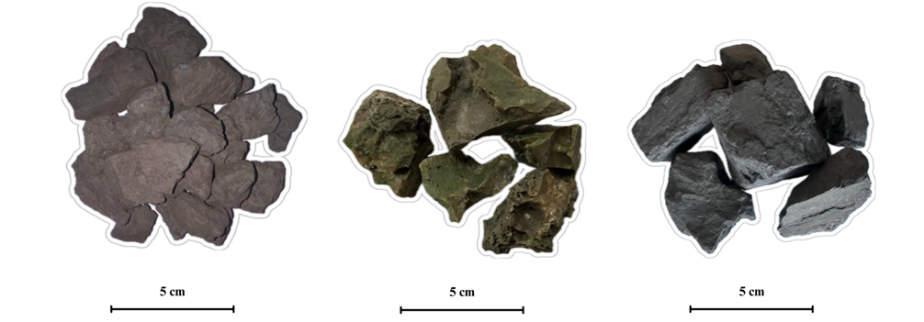
Үшқатын-ІІІ марганец кені | Орта көміртекті ферромарганец қожы | Жоғары күлді Борлы көмірі
Сурет 4.1 – Шикіқұрам материалдары

Жоғары температуралы Тамман зертханалық пешінде ферросиликомарганец балқыту кезіндегі жұмыс сәті 4.2-ші суретте көрсетілген. Тамман пеші - металлургиялық үрдістерді модельдеуге арналған. Қондырғының жұмыс аумағы графит түтіктен және температураны реттеу үшін тиристорлық кернеу реттегіштің көмегімен жүзеге асыралады. Тиристорлық кернеу реттегіші қуат трансформаторының бастапқы орамына қосылғандықтан төмен кернеуде (0,5-тен 15 В интервалында) шығыс шиналарында бірнеше мың Ампер ток алуға мүмкіншілік бар. Пеш 1700 °C-қа дейін жете алады, ал максималды қыздыру жылдамдығы 25 °C/мин. Пеш жоғары жағында электрондық таразы және камера ішінде графиттік тигельді ұстап тұру үшін молибден (Mo) сым қолданылды. Тамман пешіндегі температура корунд қаптамадағы вольфрам-рений ВР-5/20 термопарасымен өлшенді [132].

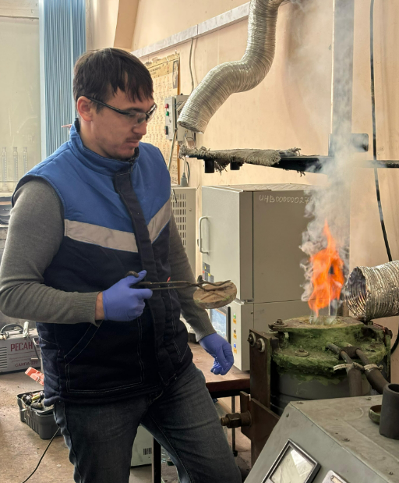 | 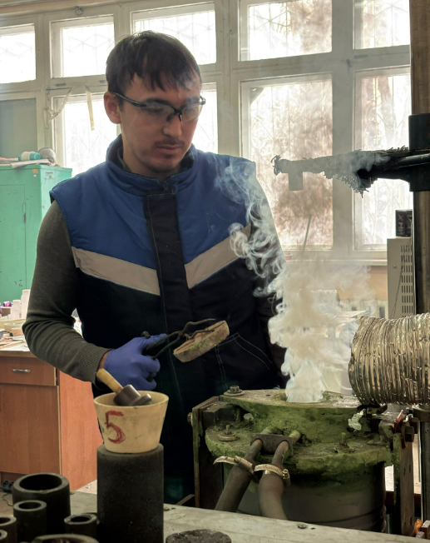
Сурет 4.2 – Зертханалық Тамман пешімен жұмыс
(Ж. Әбішев атындағы ХМИ, «Ферроқорытпалар және тотықсыздандыру үрдістері» зертханасы)

Термодинамикалық модельдеу негізінде силикомарганецті балқыту кезінде металл мен қождың таралуы 1600 °C температурадан жоғары. Марганец құрамды шикізаттың қатты көміртегімен әрекеттесу және температураның әр кезеңінде металл, қож пайда болу көрінісін айқындау үшін бірнеше тәжірибелік сынақтар графитті тигельде және СО атмосфералық қысымында жүргізілді. Әрбір шикіқұрам мөлшері шамамен қожда 40 % SiO₂ және металлда 18 % Si болатындай 30 грамға (марганец құрамды шикізат - 76 %, қатты көміртегі - 24 %) өлшенді, бұл 1700 °C температурадағы термодинамикалық тепе - теңдікке жақын. Алдымен Тамман зертханалық пеші 25 °C/мин қыздыру жылдамдығымен 1200 °C температураға дейін тез қыздырылды және алдын-ала тотықсыздану үшін 10 минут ұсталынды [134; 135, б. 497]. Содан кейін 4,5°С/мин жылдамдықпен 1500 °C, 1550 °C, 1600 °C, 1650 °C температураға дейін қыздырылып, 20 минут ұсталды және бөлме температурасында салқындатылды. Шикіқұрам материалдары араластырылып графиттік тигелге (Ø = 22 мм, һ = 80 мм) салынды. Әр түрлі температурада зерттеу жүргізілген үлгілердің балқымасы 4.3-ші суретте көрсетілген [136, б. 167].

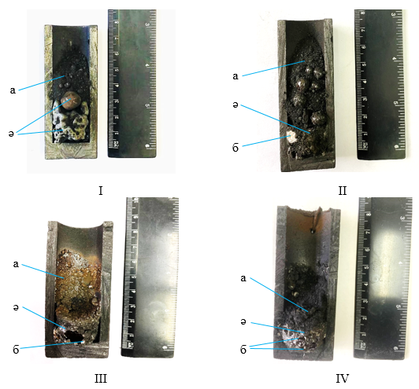

а - балқымаған шикіқұрам; ә - қож; б - металл түйіршіктері
І. 1500 ℃; ІІ. 1550 ℃; ІІІ. 1600 ℃; ІV. 1650 ℃.
Ұстау ұзақтығы 20 минут.

Сурет 4.3 – Зерттеу жүргізілген үлгілердің балқымасы

І үлгіде шикіқұрамның тотықсыздану үрдісінің басталуы, яғни бай марганецті қож (ә) және тотықсызданып үлгермеген шикіқұрам (а) байқалады. ІІ үлгіде температураның артуы нәтижесінде балқымаған шикіқұраммен (а) араласқан кішкене металл түйіршіктері (б) және ірі қож бөлшектері (ә) пайда болғаны көрінеді. ІІІ үлгіде шикіқұрамның толық тотықсызданып, көміртегі, оттегі секілді газдардың СО күйінде ұшуы нәтижесінде балқыманың өз салмағын жоғалтып, қатты бір күйге (ә) өткендігі көрініп тұр. Сонымен қатар ІІІ үлгінің, яғни тигелдің ішкі қабырғасына шикіқұрам (а) жабысып, ал түп жағына металлдың ірі түйіршіктері (б) жинала бастаған. Бұл құбылыс, шикіқұрам толық сұйық күйге айналған соң, тұрақты температурада 1600 ℃, ұстау ұзақтығы 20 минутта изотермиялық тотықсыздану әсерінен сұйық балқымада қож бен металлдың бөліну кезеңі басталатынын білдіреді. ІV үлгіні сынақтан өткізу барысында температураның өсуі 1650 ℃-тан артқан кезде, балқыма салмағы күрт азая бастады. Бұл жағдайды Вант - Гофф ережесіне сүйене отырып, тәжірибе жүзінде температура әрбір 10 °С-қа артқанда, реакция жылдамдығы 2-4 есе өсетіндігі туралы тұжырымдама жасауға болады. Демек, температура артқан сайын металл мен қождың бөлінуі де арта түседі. ІV үлгіде аз мөлшерде балқымаған шикіқұрам (а), қож (ә), тигел түп жағынан ірі металл (б) және қож бөлігінен кішкене металл түйіршіктері (б) табылды. 4.4-ші суретке назар аударсақ, аталған барлық үлгілердің салмақ жоғалым көрсеткіштері температура артқан сайын азаяды.

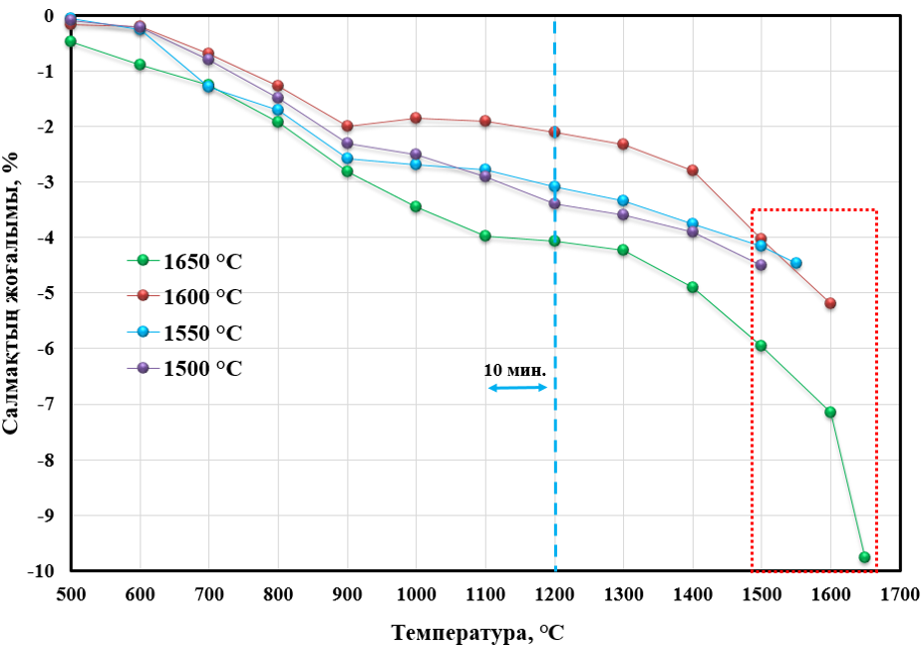
Сурет 4.4 – Салмақ жоғалымының көрсеткіші

Жүргізілген зертханалық балқытулардың айқындаушы негізгі ақпараты ретінде зертханалық балқыту сызбасы тұрғызылды (сурет 4.5) Әрбір шикіқұрам үлгісінің салмақ жоғалымы және тәжірибелер деректері әр 20 °C сайын тіркелді. Толық алдын-ала тотықсыздану 1200 °C температурада қабылданғанын және MnO және SiO₂ одан әрі тотықсыздандыру үшін жаңа бақылау нүктесі (ұстау ұзақтығы 10 минут) ретінде пайдаланылғанын ескертеміз. Барлық SiMn үлгілері үшін салмақ жоғалымы 1500 °C-тан төмен температурада аз болды, бұл MnO және SiO₂ тотықсыздануының төмен дәрежесін көрсетеді. Сонымен, ферросиликомарганецтің балқу температурасын анықтауға байланысты жүргізілген зерттеу жұмыстарына сәйкес [135, б. 495; 136, б. 168-169] тотықсыздану жылдамдығы 1500 °C температурадан жоғары.

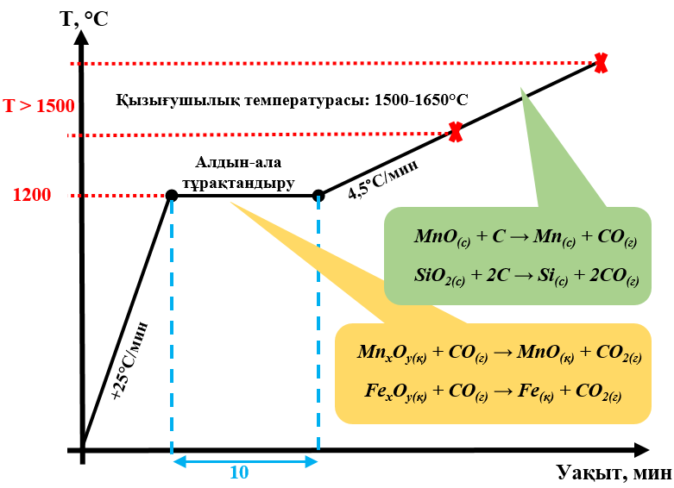
Сурет 4.5 – Шикіқұрамды зертханалық балқыту нәтижесінің сызбасы

Сонымен, шикіқұрам материалына қатты көміртегінің шығынын, балқыту температурасын және көрінісін анықтай отырып, өндірістік шикіқұраммен (-10 мм фракциялы марганец кені - 30 %, орта көміртекті ферромарганец қожы - 30 %, жоғары күлді көмірі - 40 %) зертханалық Тамман пешінде 1700 ℃ температурада, ұстау ұзақтығы 10 минутты құрайтын тәжірибелік балқытулар графиттік тигельде (Ø = 35 мм, һ = 95 мм) жүргізілді. Балқытылған сынамалар бейнесі 4.6-ші суретте және олардың орташа химиялық құрамы 4.2-ші кестеде көрсетілген.

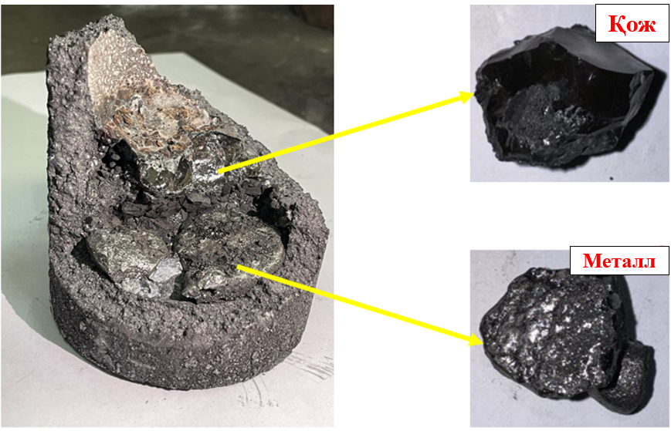
Сурет 4.6 – Зертханалық жағдайда өндірістік шикіқұраммен балқытылған ферросиликомарганец балқымасы
Кесте 4.2 – Металл және қождың орташа құрамы, %.

Металл |  |  |  |  |  | Қож
Mn | Si | Fe | P | S | C | MnO | SiO₂ | CaO | MgO | Al₂O₃ | FeO | P₂O₅
63,84 | 18,30 | 16,10 | 0,11 | 0,01 | 0,80 | 5,68 | 43,72 | 30,85 | 2,58 | 15,60 | 1,54 | 0,04

Әрі қарай металды зерттеу Oxford Inca энергетикалық дисперсиялық рентгендік спектроскопия (EDS) жүйесімен және Tescan Vega II (Tescan, Чехия) сканерлеуші электронды микроскопия (SEM) көмегімен жүргізілді және кескіні 4.7-ші суретте көрсетілген.

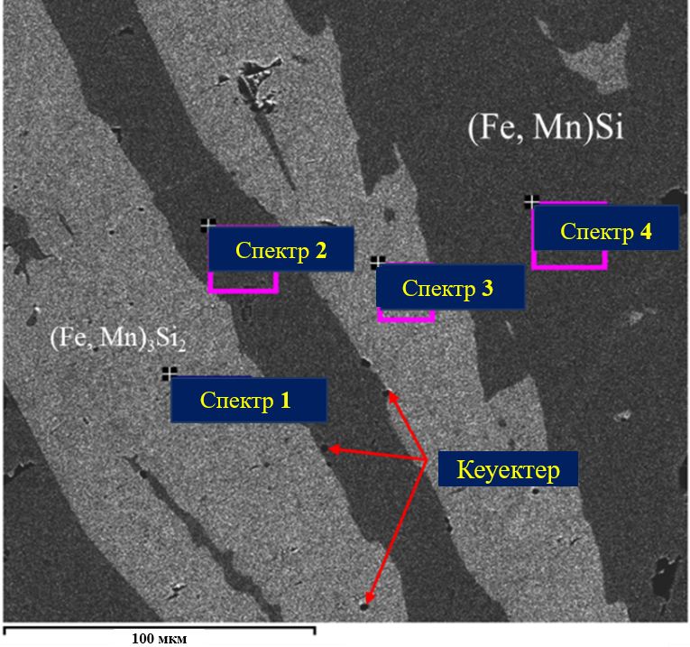

Сурет 4.7 – SiMn үлгісінің микроқұрылымының ×1000 үлкейтілген SEM кескіні.

Микроқұрылым жолақтар мен пластиналар түрінде қалыптасқан екі негізгі компоненттен тұрады, олар қолданылған детектр режимінің көмегімен көлемі 2-3 мкм болатын микрокеуектер екендігі байқалды. EDS талдауы арқылы зерттелген спектрлердің химиялық құрамы (микроқұрылымның SEM кескініндегі аймақтар) 4.3-ші кестеде келтірілген.

Кесте 4.3 – Ферросиликомарганец сынамасының зерттелген аймақтарының EDS талдау нәтижелері (сурет 4.5)

Спектр, № | Элементтер құрамы, %
 | Mn | Fe | Si
1 | 60,05 | 14,55 | 25,40
2 | 47,55 | 19,11 | 33,34
3 | 61,03 | 13,99 | 24,98
4 | 46,93 | 19,19 | 33,87

Химиялық құрамды талдау нәтижесінде микроқұрылымның компоненттері марганец пен темір силицидтерінің кристалдарынан ((Fe, Mn)₃Si₂ және (Fe, Mn)Si) тұратындығы анықталды.
Бірнеше зертханалық жағдайда тәжірибелік балқытулардың орташа металл құрамы ISO 5447-80 бойынша FeMnSi18, FeMnSi18LP маркаларына сай келді.
Зертханалық Тамман пешінде Үшқатын-ІІІ марганец кені, орта көміртекті ферромарганец қожы және жоғары күлді Борлы көмірін қолданып, ферросиликомарганец балқыту сынақтарының нәтижесінде балқытудың белгілі бір технологиялық аспектілері мен ерекшеліктері анықталды:
- бастапқы қорытпаның барлық дерлік элементтері ұшқыш болып табылады, бұл үрдісті «жабық жүйеде», яғни шикіқұрам қабатының астында жүргізуді талап етеді;
- тотықсыздандыру үрдістерінің толық жүруі үшін 1650° C температурадан асатын жоғары жылу концентрациясы қажет;
- ауадағы бос оттегімен тотығуын ескере отырып, тотықсыздандырғыштың (қатты көміртегінің) мөлшерін ескеру қажет.

4.2 Қуаттылығы 0,2 МВ·А кендітермиялық пешінде ферросиликомарганец балқыту
Үрдісті термодинамикалық модельдеу және зертханалық зерттеулердің нәтижелері негізінде қуаттылығы 0,2 МВ·А кендітермиялық пешінде ферросиликомарганец балқыту бойынша ірі-зертханалық сынақтар сериясы жүргізілді. Сынақтар оңай реттелетін және тұрақты қож режимін пысықтау мақсатымен Ж. Әбішев атындағы Химия-металлургия институтының базасында өткізілді. Пештің ваннасын жобалау схемасы 4.8-ші суретте көрсетілген.
Зерттеу жұмыстары басталар алдында электрлік балқытуды жүргізу үшін кендітермиялық пешін дайындаудан басталады. Көміртегітермиялық қож әдісімен ферросиликомарганецті алу үрдісінің технологиялық зерттеулері ОМУ-200 трансформаторынан қуаттандырылған 0,2 МВ·А графитті өткізгіш түбі бар ірі-зертханалық доғалы бір фазалы электр пешінде жүргізілді.
2500-4500 °C диапазонында өзгеретін доғалық разряд температурасы диаметрі 150 мм графит электродын қолдану арқылы сақталды. Пеш шамот кірпішпен қапталған, ал оның ваннасы пеш саңылауына қарай созылған 50-60 см осьтері бар эллипсоидты пішінге ие. Электродтан пеш саңылауы блогына дейінгі қашықтық 17-18 см, ал пештің артқы қабырғасына дейінгі қашықтық 27-28 см. Ваннаның тереңдігі 30-дан 35 см-ге дейін өзгерді. Пеш түбін әр уақыт токтан ажыратып, 8-12 сағат бойы түпке арналған массамен кокстеліп ұрылып отырды. Пеш трансформаторында төрт кернеу сатысы бар: 18,4 В; 24,5 В; 36,8 В және 49,0 В. Тәжірибелер кезінде кернеулер 24,4 В және 36,6 В деңгейлеріндегі ұсталынды.

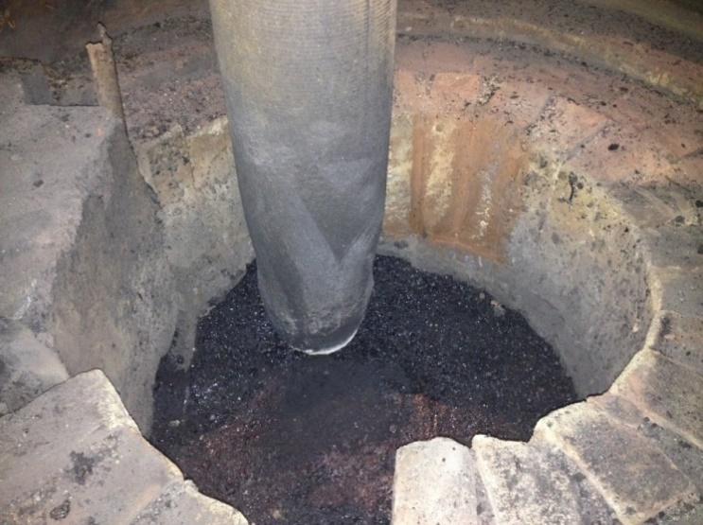
Сурет 4.8 – Қуаттылығы 0,2 МВ·А кендітермиялық пеш ваннасының құрылымы

Ферросилиций, ферромарганец және басқалары сияқты ферроқорытпалардың әртүрлі түрлері үшін колошниктегі тотықсыздандырғыштың көміртегі тотығы 5-20 % аралығында өзгереді. Тотықсыздандырғыштың едәуір тотықсыздануы қожсыз үрдістерде, яғни кремний, кальций, алюминий және басқалары сияқты оттегіге жақындығы жоғары элементтерді өндіруде байқалады. Осыған байланысты балқыту үрдісінің стехиометриялық есептеулерінде 5-15 % деңгейінде қатты көміртектің артық мөлшерін ескере отырып шикіқұрам шығынын нақтылау керек [137, 138; 139, б. 2; 140].
Электрпештің түбін сақтау және электр тогының өткізгіштігі үшін кокспен 12 сағаттық қыздыру жұмысы жүргізілді. Пеш қыздырылуы аяқталған соң кокс қалдықтарынан толық тазартылды. Қыздыру кезеңіндегі электр режимі төменгі кернеу 24,6 В және жоғары кернеу тогы 150-200 А құрады.
Пештің ваннасына 12 сағаттық қыздыру мен кокстеуден кейін шикіқұрам қоспасының бірінші бөлігі тиелді. Шикіқұрам электродтың айналасына біртіндеп, сонымен бірге пештің ваннасын біркелкі толтыруға мүмкіндік беру және токтың күрт ауытқуын болдырмау үшін колошник қатарласып толтырылды.
Балқыту үрдісі үздіксіз әдіспен жүзеге асырылды, бұл материалдың колошникке түсуіне қарай шикіқұрамды шағын бөліктермен кезең-кезеңімен жүктеу ұйымдастырылды. Металды шығару шойын құйма қалыптарға 2 сағат аралықпен жүргізілді, ал пеш саңылауы болат прутпен ашылды. Металдың әр шығарылымы өлшенді, содан кейін химиялық талдау жүргізу үшін сынамалар алынды. Қуаттылығы 0,2 МВ·А трансформаторы бар кендітермиялық пеште ферросиликомарганец балқыту үрдісі 4.9-ші суретте көрсетілген.

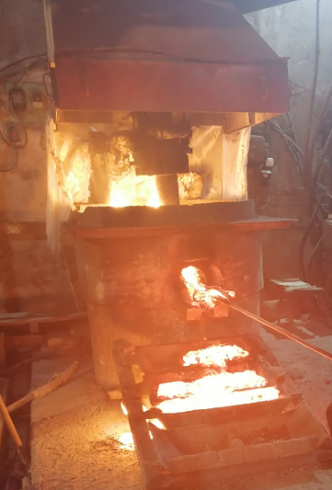 | 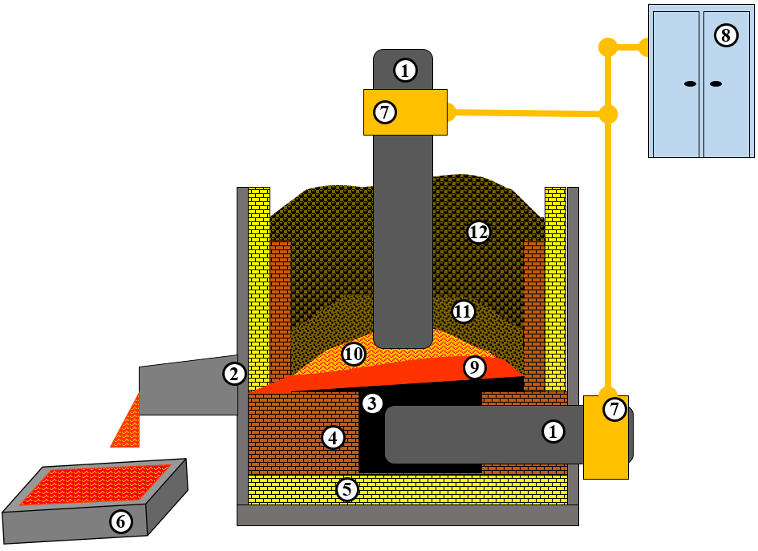
1 - Графитті электрод; 2 - Пештің темір корпусы; 3 - Ток өткізгіш электродты масса; 4 - Магнезит кірпіші;
5 - Шамот кірпіші; 6 - Шойын құйма қалып; 7 - Ток өткізгіш мысты жақ;
8 - 0,2 МВ·А трансформатор; 9 - Металл; 10 - Қож; 11 - Пісірілген шикіқұрам;
12 - Шикіқұрам.
(а) | (ә)
Сурет 4.9 – Қуаттылығы 0,2 МВ·А трансформаторы бар кендітермиялық пешінде ферросиликомарганец балқыту үрдісі
(а) – көзбен көрінісі; (ә) – эскиздік көрінісі

Шикіқұрамның бір жүктемесіне 21 кг Үшқатын-ІІІ марганец кені (-10 мм), 21 кг орта көміртекті ферромарганец қожы және 14 кг жоғары күлді Борлы көмірі салынды. Компоненттердің осы арақатынасында балқыту жақсы технологиялық нәтиже көрсетті: Ток жүктемесі 160-180 А диапазонында қатты ауытқусыз тұрақты қалыпты көрсетті, металл мен қождың тұрақты ыстық шығарылымы болды. Металл мен қождың алғашқы шығарылымы шикіқұрамның төртінші партиясы жүктелгеннен кейін басталды. Пештің ваннасы шикіқұрам материалдарымен біркелкі толтырылды. Балқытудың екінші кезеңінде өнімділікті арттыру үшін шикіқұрамның құрамы өзгертілді: 21 кг Үшқатын-ІІІ марганец кені (-10 мм), 21 кг орта көміртекті ферромарганец қожы және 18 кг жоғары күлді Борлы көмірі. Бұл кезең тұрақты балқумен, металдың тұрақты шығуымен, қож еселігінің төмендеуімен және металдағы кремнийдің жоғарылауымен сипатталды. Визуальды бақылау үрдісінде газ тәрізді өнімдердің, негізінен көміртегі тотығының (СО) белсенді бөлінуі байқалды. Жоғары күлдің 18 кг-нан артық шығыны кезінде шикіқұрам жүктемесінде тотықсыздандырғыш мөлшері артып, металда C (≥2,5 %) және Si (≥20 %) артуына алып келеді.
Мұндағы ерекшелік, тотықсыздандырғыш ретінде қымбат металлургиялық кокстың орнына жоғары күлді көмірді пайдалану. Жоғары күлді көмірдің құрамында SiO₂, қанағаттанарлық Al₂O₃ мөлшері және басқа компоненттердің аздаған мөлшері бар. Жоғары күлді көмірдің химиялық және техникалық құрамын анықтау нәтижелері, алдыңғы зерттеулердің нәтижелерімен [7, б. 68; 81, б. 30] салыстырылып, физикалық және механикалық қасиеттері бойынша ферроқорытпа өндірісінде қолдануға рұқсат етілген нормалар шегінде (күл мөлшері 40-50 % аралығында) деген қорытынды жасауға мүмкіндік берді.
SiO₂ мөлшері жоғары болғандықтан, шикіқұрам құрамына кварцты немесе кварцитті қосымша енгізудің қажеттілігі жойылды. Сонымен қатар, көмірдегі тотықсыздандырғыш пен SiO₂ арасындағы тығыз байланыс көміртегіні пайдалануды жақсартады, яғни ұшқыш әсерінен жоғалымдарды азайтады.
Ірі-зертханалық тәжірибелер нәтижесінде ≈ 500 кг металл алынды. Марганецті кеннен металға бөліп алу дәрежесі 70-80 % аралығын көрсетті, орташа 76,2 %. Қорытпадағы Mn және Si құрамы 4.4-ші кестеде келтірілген. Металды құрайтын негізгі элементтердің әрқайсысы (Mn, Si, Fe және C) үшін стандартты ауытқу (σ) есептелді. Алынған ферросиликомарганецтің орташа құрамы келесідей, %: Mn - 68,2; Si - 18,5; Fe - 12,11; C - 1,28; P - 0,06; S - 0,05. Алынған FeSiMn құрамы стандартты құрам сапасына сәйкес келеді, көміртегі салыстырмалы түрде төмен, сонымен қатар P және S рұқсат етілген нормалар шегінде. Көрсетілген құрам МемСт 4756-91 бойынша МнС22(А), МнС22(Б), МнС17(А) (ISO 5447-80 бойынша FeMnSi18, FeMnSi18LP, FeMnSi22(HP, MP, LP)) маркаларына сәйкес келеді. Жетекші элементтердің мөлшерін анықтауға қолданылатын әдістерге байланысты стандартты ауытқу (σ) мәні аз ғана өзгерістерге ие [139, б. 4-5].
MgO құрамы тұрақты, 10-ден 12 %-ға дейін, ал Al₂O₃ мөлшері 4-6 %. Қождың негізділігі орта есеппен 0,68, қож еселігі 0,7-0,9 құрады. 4.4-ші кестеде келтірілген деректерді талдау ваннадағы тотықсыздану реакциялары кезінде құрамды қалыптастыру үрдістерін түсіну үшін де, марганец құрамды шикізатты және жоғары күлді көмірді қолдана отырып, ферросиликомарганец балқытуға байланысты практикалық мәселелерді шешу үшін де үлкен маңызға ие.

Кесте 4.4 – Металл мен қождың химиялық құрамы

№ | Металл, % |  |  |  |  |  | Қож, % |  |  | СaO /  SiO₂
 | Mn | Si | Fe | P | S | C | MnO | SiO₂ | CaO
1 | 72,44 | 19,20 | 8,38 | 0,06 | 0,03 | 1,43 | 5,06 | 36,31 | 25,64 | 0,71
2 | 75,23 | 19,16 | 6,84 | 0,06 | 0,06 | 1,7 | 7,11 | 33,41 | 22,31 | 0,67
3 | 70,95 | 19,18 | 8,43 | 0,06 | 0,87 | 1,43 | 6,68 | 31,98 | 22,84 | 0,71
4 | 67,37 | 19,88 | 8,17 | 0,05 | 0,62 | 1,22 | 8,52 | 32,86 | 24,67 | 0,75
5 | 70,34 | 20,06 | 8,31 | 0,06 | 0,05 | 0,92 | 7,01 | 31,70 | 22,00 | 0,69
9 | 66,89 | 23,34 | 7,59 | 0,06 | 0,26 | 1,04 | 8,75 | 35,05 | 16,97 | 0,48
10 | 72,29 | 18,39 | 8,36 | 0,07 | 0,06 | 1,85 | 5,64 | 30,38 | 22,15 | 0,73
11 | 70,54 | 19,91 | 7,45 | 0,06 | 0,05 | 1,57 | 5,65 | 28,77 | 20,60 | 0,72
12 | 66,9 | 20,94 | 8,94 | 0,06 | 0,05 | 1,69 | 8,25 | 30,82 | 22,14 | 0,72
13 | 66,66 | 21,71 | 6,72 | 0,05 | 0,1 | 1,56 | 8,93 | 30,96 | 20,00 | 0,65
14 | 71,77 | 18,72 | 8,88 | 0,06 | 0,02 | 1,61 | 5,97 | 31,46 | 25,49 | 0,81
15 | 72,36 | 20,59 | 7,97 | 0,06 | 0,03 | 1,47 | 9,02 | 31,30 | 22,11 | 0,71
16 | 73,34 | 20,24 | 7,5 | 0,06 | 0,01 | 1,35 | 8,23 | 31,56 | 23,46 | 0,74
17 | 72,86 | 20,73 | 7,23 | 0,06 | 0,03 | 1,42 | 6,64 | 32,12 | 23,90 | 0,74
18 | 69,99 | 20,96 | 8,93 | 0,06 | 0,02 | 1,03 | 5,85 | 29,89 | 19,26 | 0,64
19 | 62,3 | 20,22 | 13,61 | 0,06 | 0,04 | 1,25 | 15,19 | 32,06 | 24,66 | 0,77
20 | 69,86 | 20,41 | 8,99 | 0,06 | 0,03 | 1,13 | 7,45 | 31,18 | 22,69 | 0,73
21 | 70,2 | 19,99 | 9,03 | 0,06 | 0,07 | 0,69 | 7,91 | 32,11 | 23,98 | 0,75
22 | 71,98 | 20,76 | 6,94 | 0,06 | 0,05 | 1,32 | 6,38 | 31,29 | 20,68 | 0,66
23 | 74,52 | 19,38 | 6,42 | 0,05 | 0,03 | 0,92 | 7,97 | 31,35 | 22,11 | 0,71
24 | 67,7 | 23,16 | 8,02 | 0,05 | 0,02 | 1,09 | 7,63 | 31,59 | 19,98 | 0,63
25 | 64,92 | 24,74 | 8,13 | 0,07 | 0,02 | 0,72 | 8,31 | 31,28 | 18,45 | 0,59
26 | 71,2 | 20,32 | 7,48 | 0,06 | 0,02 | 1,83 | 7,01 | 31,28 | 22,54 | 0,72
σ | 4,10 | 1,82 | 1,71 | - | - | 0,33 | - | - | - | -

Кремний мен көміртегі концентрациясының тәуелділігі көптеген ғылыми еңбектерде жақсы анықталған және қазіргі уақытта қорытпадағы осы элементтердің құрамын реттеу үшін ферромарганецті балқыту үрдісін жүргізуде стандартты тәжірибе болып саналады. Бұл үрдісте нақты тәуелділікке байланысты көміртегі мөлшері [% Si] / [% C] қатынасының жоғарылауымен төмендейді. Себебі қорытпадағы кремний мөлшері жоғарылауымен карбид түзілуі басым болады, көміртегі мөлшері төмендетейді [8, б. 271-272, 77]. Бұл құбылыс кремнийдің карбидтерге қарағанда силицидтер түзуге бейімділігіне байланысты. Осылайша, кремний негізінен темірмен қосылып, силицидтер түзеді, карбид түзетін темір мөлшерін азайтады. Көміртегітермиялық тотықсыздану үрдісінде металда кремнийдің болуы көміртектің ерігіштігіне де әсер етеді, өйткені кремний көміртегіге қатты жақындыққа ие және жоғары температурада олар кремний карбидін (SiC) түзе алады.
Сонымен қатар, кремнийдің көп мөлшері металға ауысады, өйткені SiO₂ тотықсыздануы үшін көміртегі шығыны артады, бұл оның көміртегі тотығына (СО) айналуына әкеледі. Металдағы марганец пен кремний концентрациясының қож негізділігіне тәуелділігі зерттелді (сурет 4.10). Графикте қождың негізділігі мен қорытпадағы марганец концентрациясы арасындағы төмен корреляция (R² = 0,3661) көрсетілген. Төмен корреляцияға қарамастан, тенденция марганецтің мөлшері зерттелетін диапазондағы қождың негізділігінің өзгеруіне аздап тәуелді екенін көрсетеді. Бұл марганецтің тотығу күйінде тұрақтануына байланысты немесе балқу жағдайлары қождың негізділігінің өзгеруіне қарамастан, қорытпадағы марганецтің тұрақты құрамын сақтайтындай мөлшерде болуына байланысты туындайды.
Жалпы алғанда, қорытпадағы марганецтің мөлшері қождың негізділігінің жоғарылауымен артады және қождағы SiO₂ концентрациясы жоғарылаған сайын қождағы марганецтің таралу коэффициенті артады. Сондай-ақ, Al₂O₃-тің [141] болуы марганец құрамына айтарлықтай әсер етеді, оның қож құрамындағы 4-6 % диапазонында тұрақты болуы тәжірибелер кезінде қорытпадағы марганец құрамына айтарлықтай ауытқулардың болмауына ықпал етеді.
Күшті корреляция (R² = 0,7224) кремний концентрациясы қож негізділігінің өзгеруіне сезімтал екенін көрсетеді. Әдетте, жоғары негізді қождар металда кремнийдің азаюына әкеледі, олар қожда қалатын тұрақты кремний тотықтарын түзеді [139, б. 6]. Барлық негізділік диапазонындағы тұрақты тенденция негізділіктің жоғарылауымен қорытпадағы кремний мөлшері азаятындығын көрсетеді. Себебі кремний SiO₂ түзуге бейім болып, қождың бір бөлігіне айналады.
Қождың негізділігі мен элементтердің концентрациясы арасындағы байланысты металда марганецтің сақталуына және кремнийдің қожға ауысуына ықпал ететін қождарды жасау үшін пайдалануға болады, бұл әсіресе марганец пен кремнийдің белгілі бір қатынасы бар қорытпаларды өндіруде пайдалы.
Қож негізділігі аралығындағы қорытпадағы элементтердің тұрақты концентрациясы қож жағдайларының өзгеруіне қарамастан элементтердің қажетті құрамы сақталатын үрдістің тұрақтылығын көрсетеді.
4.10-шы суретке сәйкес, кремний жоғары және марганец қанағаттанарлық ферросиликомарганец алу үшін қождың оңтайлы негізділігі 0,5-0,7 аралығында болады (орташа негізділік 0,68). Мұндай негізділігі бар қож қанағаттанарлық сұйықтықты көрсетеді және салқындағаннан кейін әйнек тәрізді қатты бөліктерді құрайды, олар ұзақ уақыт ашық ауада сақталса да (90 күннен астам) бұзылмайды немесе ыдырамайды.
Күлдің жоғары мөлшері қож мөлшерін едәуір арттырады деп күтілген болатын. Дегенмен, қож-металл қатынасы қалыпты шектерде қалады, жоғары күлді көмірді пайдалану бұл аспектке теріс әсер етпейтінін көрсетеді. Пайдаланылған көмірдегі күлдің жоғары мөлшерін ескере отырып, қождың едәуір мөлшері SiO₂, Al₂O₃ және басқа тотықтар сияқты металл емес қосылыстардың болуына ықпал етті.

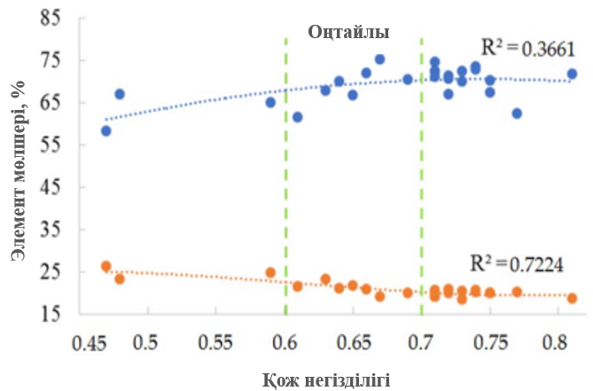

Сурет 4.10 – [% Mn] (көк нүктелер) және [% Si] (қызғылт сары нүктелер) концентрациясының қож негізіне (CaO)/(SiO₂) тәуелділігі.

4.4 Ферросиликомарганец балқытудың техника-экономикалық көрсеткіштері
Жүргізілген сынақтар нәтижесінде ферросиликомарганецті көміртегітермиялық әдіспен төмен фракциялы марганец кендерін, жарамсыз үйінді ретінде саналған орта көміртекті ферромарганец қождарын және жоғары күлді көмірлерді қолданып балқытуға болатындығы анықталды. Бұл өз кезегінде, қымбат бай марганец кендерін арзан және байыту қажеттілігін тудырмайтын темір-марганец кендерімен айырбастауға болатындығын растайды. Ферросиликомарганец балқытуға арналған шикіқұрам материалдарын балқыту нәтижесінің технологиялық сұлбасы 4.11-шы суретте көрсетілген.
Өнеркәсіптік жағдайларды модельдейтін ірі-зертханалық сынақтар ферросиликомарганец алуды болжамды техника-экономикалық көрсеткіштерін бағалауға және ішкі және әлемдік нарыққа шығу перспективасымен қамтамасыз ету үшін оң нәтижелер бере алады.
Әрі қарай, Ж. Әбішев атындағы ХМИ-ның 0,2 МВ·А кендітермиялық пеш жағдайында 1 тонна ферросиликомарганецті жаңа шикіқұраммен балқыту жұмыстарының техника-экономикалық көрсеткіштері жуықтау шамамен есептелінді. Ұсынылған технология көрсеткіштері дәстүрлі технологиямен салыстырылды (кесте 4.5).

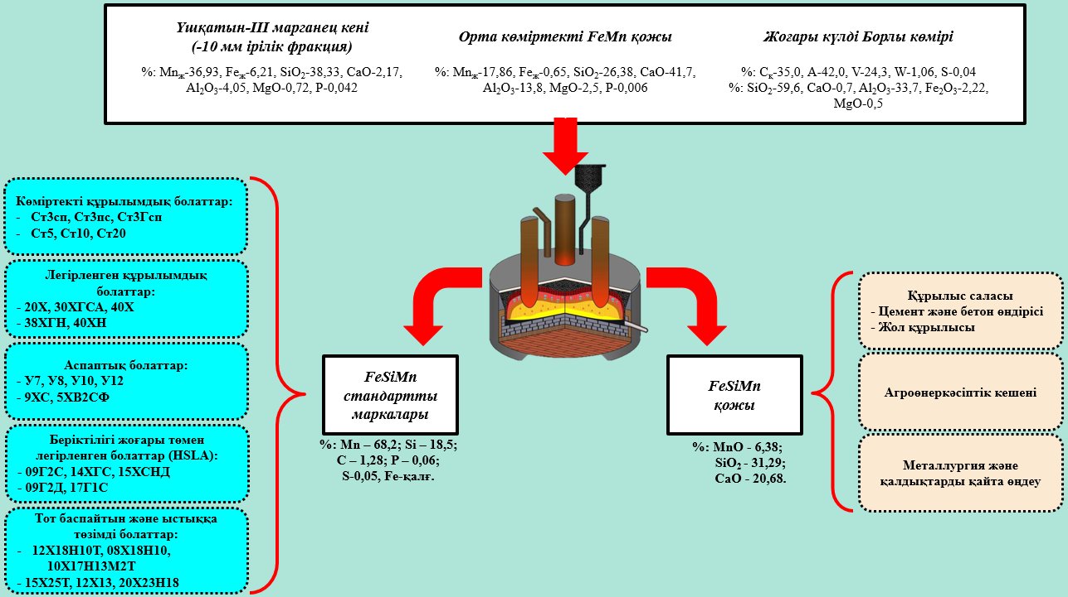

Сурет 4.11 – Ферросиликомарганец балқытуға арналған жаңа шикіқұрам материалдарымен балқыту нәтижесінің технологиялық сұлбасы

Қазақстандық марганец кенін өндірушілер кен бағасын кен құрамындағы Mn мөлшеріне қарай белгілейді, елімізде 1 тонна бай марганец кендеріндегі 1% Mn бағасы 3-5 $. Ал төмен сапалы темір-марганецті кендерді, оларды өңдеу технологиясының болмауына байланысты жарамсыз үйінді ретінде жинақтауға немесе төмен бағада сатуға мәжбүр, яғни 1 % Mn бағасы 1 $-дан аз деп айтуға болады [56, б. 91; 142].
FeMn қожының құны марганецтің мөлшеріне және оны қайта балқыту мүмкіндігіне байланысты өзгереді, бірақ 2024 жылға арналған нақты нарық деректерін табу қиын. Әзірге Қазақстанда ферросиликомарганец өндіруге қажетті FeMn қожының үйінділері бар, ол Ж. Әбішев атындағы ХМИ өндірістік базасында жинақталған FeMn өндірісінің қож үйінділері.
Өндірістік пештерде дәстүрлі технологиямен ферросиликомарганец балқыту кезінде меншікті электроэнергия шығыны әдетте 3500-4500 кВт∙сағ/т құрайды. Ал біздің жағдайда, яғни ірі-зертханалық пеште жылу жоғалымының көпті және сапасыз тотықсыздандырғыш әсерінен меншікті электрэнергия шығыны көбірек болады. Қазақстанда кәсіпорындар үшін 1 кВт электрэнергия бағасы 0,077 $ құрайды [143].
Кесте 4.5 – 1 тонна FeSiMn балқытудың техника-экономикалық көрсеткіштері

Материал | Шығыны | Шығын бағасы | Жалпы бағасы
Дәстүрлі технология
- Марганец концентраты (Mn/Fe - ≥10) | 2 т. | 400 $ | 886 $
- Кварцит | 0,2 т. | 10 $
- Доломит | 0,2 т. | 9 $
- Кокс | 0,5 т. | 100 $
- Төмен күлді көмір | 0,5 т. | 20 $
- Меншікті электроэнергия | 4500 кВт∙сағ/т | 347 $
Ұсынылған технология
- Төмен сапалы марганец кені (Mn/Fe - 3 - 6) | 1,2 т. | 125 $ | 600 $
- Ферромарганец қож үйіндісі | 1,2 т. | -
- Жоғары күлді көмір (А = 42 %) | 1,5 т. | 75 $
- Меншікті электроэнергия | 5000 кВт∙сағ/т | 400 $
* АҚШ долларының теңгеге бағамы 482 кезінде (01.10.2024 ж.).

Сонымен, қуаттылығы 0,2 МВ·А кендітермиялық пешінде жаңа шикіқұраммен балқытылған 1 тонна ферросиликомарганецтің өзіндік құны дәстүрлі шикіқұраммен балқытылған металдан 250-300 $ арзан болды.
4.12-ші суретте әлемдік нарықтар туралы ақпарат беретін «Investing.com» халықаралық қаржы платформасының [144] 2023-2024 жылдардағы ферросиликомарганецтің әлемдік нарықтағы орташа бағасы көрсетілген. Бұл қаржы платформасы, сонымен қатар, нақты уақыттағы деректерді, жаңалықтарды, аналитикалық мақалаларды, кестелерді, валюта бағамдарын, акциялардың бағамдарын, криптовалюталарды, тауарларды, индекстерді, облигацияларды және басқа қаржы құралдарын ұсынады.
Әлемдік нарықтағы силикомарганецтің бағасы сұранысқа, ұсынысқа және экономикалық жағдайға байланысты көптеген факторлармен анықталады. Қазіргі уақытта, 1 тонна ферросиликомарганецтің орташа бағасы 1000 $. Ферроқорытпаның құнына әсер ететін негізгі аспектілер:
Cұраныс факторы:
- Құрылыс, автомобиль және машина жасау индустриясының өсуі болат өндірісінің өсуіне ықпалы;
- Өндіруші елдердің (Қытай, Үндістан) және тұтынушы елдердің (АҚШ, ЕО) экономикалық даму деңгейі;
- Кейбір елдерде болат пен ферроқорытпаларға сұраныс белгілі бір маусымдарда жоғары болуы мүмкін (мысалы, құрылыс жобалары көктем мен жазда белсенді).
Ұсыныс факторы:
- Шектеулі елдерде өндірілетін (ОАР, Аустралия, Габон, Бразилия) марганец кендерінің өндірісі. Өндіру және тасымалдау кезінде бағаны өсуі металл бағасыны әсер етеді;
- Электроэнергия бағасы, әсіресе өндіруші елдерде (Қытай, Үндістан) баға өсуі мүмкін;
- Өндіруші елдерде баждарды, квоталарды немесе экологиялық стандарттарды енгізу (мысалы, Қытайдың көміртегі шығарындыларын азайту саясаты).
Геосаяси және экономикалық факторлар:
- Сауда санкциялары, экспортқа немесе импортқа қойылған шектеулер әлемдік жеткізілімге әсер етеді;
Силикомарганец әртүрлі валюталарда саудаланатындықтан, валютаның ауытқуы халықаралық сатып алушылар үшін құнға әсер етуі мүмкін [145, 146].

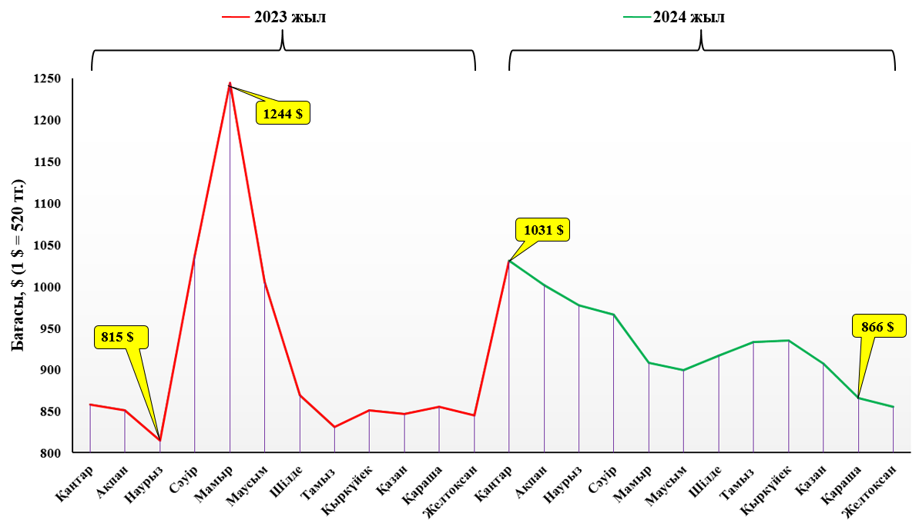

Сурет 4.12 – 2023-2024 жылдардағы FeSiMn-тің әлемдік нарықтағы орташа бағасы, $.

Ферросиликомарганец өндірісінде пайда болатын қож металлургиялық үрдістердің жанама өнімі және оны әртүрлі салаларда қолдануға болады [147, 148]. Ферросиликомарганец қождарын қолданудың негізгі бағыттары:
1. Құрылыс саласы;
- Қожды бетон, асфальтбетон және жол құрылысында табиғи толтырғыштарға (құм мен қиыршық тас сияқты) ауыстырғыш ретінде пайдалануға болады.
- Цемент өнеркәсібінде қожды қолдану табиғи клинкерді тұтынуды азайтады, бұл CO₂ шығарындыларын азайтуға және энергия шығынын азайтуға көмектеседі.
2. Агроөнеркәсіптік кешені;
- Ауыл шаруашылығында қож тыңайтқыш ретінде немесе топырақ құрылымын жақсарту үшін қолданылады. Бұл топырақтың қышқылдығын бейтараптандыруға көмектеседі және микроэлементтердің болуы арқылы оның құнарлылығын арттырады.
3. Металлургия және қалдықтарды қайта өңдеу;
- Металлургияда силикомарганец қожын болат пен басқа қорытпаларды балқыту кезінде қождама ретінде қайта пайдалану үшін қайта өңдеуге болады.
4. Экологиялық қауіпсіздік.
- Ферросиликомарганец қождары төмен сілтілік қасиеті және төмен радиациялық белсенділігі бар, бұл оны құрылыс және бұзылған жерлерді қалпына келтіру үшін қауіпсіз етеді.
- Қожды қайта пайдалану бағдарламалары қож полигондарының көлемін азайтуға, табиғи ресурстарды (кен, құм және қиыршық тас) азайтуға, экологияны жақсартуға және кәдеге жарату шығындарын азайтуға болады.
Осылайша, «жасыл технологияларда» ферросиликомарганец қождарын пайдалану қалдықтарды қайта өңдеуге ғана емес, сонымен қатар оларды тұрақты даму қағидаттарына сәйкес келетін әртүрлі салаларда тиімді пайдалануға ықпал етеді [149, 150].

Бөлім бойынша қорытынды
Термодинамикалық модельдеу нәтижесінде алынған шикіқұрамға қатты көміртегінің шығынын ескере отырып, жоғары температуралы Тамман пешінде ферросиликомарганец балқыту үрдісінің зертханалық жағдайда алу мүмкіншіліктерінің нәтижелері келтірілді. Нәтижесінде, жаңа шикіқұраммен ұсынылған ферросиликомарганецтің оңтайлы құрамы және металдың көп бөлінуі 1700 ℃ температурада екендігі анықталды. Ферросиликомарганец балқытудың қалыпты үрдісі жүру үшін кендітермиялық пештерде жүзеге асырылатын технологиялық режимге оңтайлы талаптар қойылды. Тәжірибелік модельдеу бойынша алынған мәліметтер негізінде зертханалық және ірі-зертханалық сынақтар жүргізуге мүмкіндік берді.
Ж. Әбішев атындағы Химия-металлургия институтының өндіріс алаңында трансформатор қуаттылығы 0,2 МВ·А кендітермиялық пешінде Үшқатын-ІІІ төмен фракциялы (-10 мм) марганец кенін, орта көміртекті ферромарганец қожын және жоғары күлді Борлы көмірін қолдана отырып, ферросиликомарганец балқыту үрдісіне зерттеу жүргізілді. Балқыту кезінде жұмыс кернеулері 24,4 В және 36,6 В деңгейлерінде ұсталынды. Алынған металдың орташа химиялық құрамы келесідей, %: Mn - 68,2; Si - 18,5; Fe - 12,11; C - 1,28; P - 0,06; S - 0,05. Оңтайлы қож негізділігі 0,5-0,7. Қож еселігі 0,7-0,9. Марганецті кеннен металға бөліп алу дәрежесі 76,2 % , қож құрамында MnO мөлшері 10 %-дан төмен. Ірі-зертханалық тәжірибелік балқымалардың қождары ыдырау белгілерінсіз тас, шөлмек тәрізді күйде алынды. Көрсетілген құрам МемСт 4756-91 бойынша МнС22(А), МнС22(Б), МнС17(А) (ISO 5447-80 бойынша FeMnSi18, FeMnSi18LP, FeMnSi22(HP, MP, LP)) маркаларына сәйкес келді.
Қуаттылығы 0,2 МВ·А кендітермиялық пешінде жаңа шикіқұраммен балқытылған 1 тонна ферросиликомарганецтің өзіндік құны дәстүрлі шикіқұраммен балқытылған металдан 250-300 $ арзан болды. 1 тонна ферросиликомарганецтің әлемдік нарықтағы орташа бағасы 1000 $.

ҚОРЫТЫНДЫ

Диссертациялық жұмыс нәтижелері бойынша қысқаша қорытынды:
1. «Үшқатын-ІІІ» төмен фракциялы (-10 мм) марганец кенін талдау нәтижесінде химиялық құрамы анықталды, төменгі фракциялы марганец кенінің жоғары фракциялы марганец кеніне қарағанда темірдің және кремнийдің жоғары мөлшері болатыны және кен құрамында кварц (SiO₂), микроклин (Al_{0,93}KO₈Si_{3,07}), кальций-марганец-темір тотығы (Ca₃Fe_{1,8}Mn_{1,2}O₈), родонит (CaMnSi₂O₆), пиролюзит (MnO₂), манганит (MnO(OH)), гематит (Fe₂O₃) қосылыстары құрайтындығы анықталды. Үшқатын-ІІІ кремний-марганец және темір-марганец кендерінің жеңіл балқитындығы (1115-1315 ℃) дәлелденді.
Орта көміртекті ферромарганец қождары марганецтің өте таза көзі болып табылады және көп мөлшерде кальций және кремний қосылыстары, яғни лаумонтит (Al₂CaH₁₀O_{15,02}Si₄), доломит (C₂CaMgO₆), кристобалит (SiO₂) қосылыстары анықталды. Орта көміртекті ферромарганец қождарының жұмсару температурасы (900-1190 ℃) марганец кенінен әлдеқайда төмен екендігі расталды.
Борлы көмірі жоғары күлді және күл құрамында көп мөлшерде алюминий, кремний тотықтары, аз мөлшерде темір тотығы құрайтындығы белгілі болды. Жоғары күлді Борлы көмірінің термиялық қасиеттері бағаланды және оның меншікті электр кедергісінің мәндері басқа жоғары күлді тотықсыздандырғыштармен шамалас екендігі анықталды.
2. Ферросиликомарганец балқыту үрдісін толық термодинамикалық модельдеу HSC Chemistry 6.0 бағдарламалық кешенін пайдалану арқылы іске асырылды. Гиббс энергиясының минимум принципіне негізделген көп компонентті жүйеде тепе-теңдікті есептеу әдісіне сүйене отырып, Equilibrium Сompositions модулі арқылы Mn-Ca-Si-Mg-Аl-O-C жүйесінде толық термодинамикалық модельдеу жүргізілді.
Mn-Ca-Si-Mg-Аl-O-C жүйесі бойынша толық термодинамикалық модельдеу нәтижесінде 13 металл фазасы, 81 қож фазасы және 11 газ фазасы таңдап алынды. Металл фазалары интерметаллидтерден, карбидтерден және таза металдардан тұрады. Нәтижесінде ферросиликомарганец маркаларын балқытуға оңтайлы шикіқұрам материал шығыны анықталды: марганец кен қоспасы - 90 кг, қатты көміртегі - 16 кг. Қорытпаның оңтайлы химиялық құрамы 1700 ℃ температура интервалында алынады, кеннен металға Mn бөліп алу дәрежесі 80 %-дан жоғары болады.
Термодинамикалық модельдеу нәтижесінде 1700 ℃ температурада бастапқы анықталған шикіқұрам шығынына байланысты металдағы Mn және Si концентрациясын есептеу үшін 4 факторлық математикалық теңдеу құрастырылды. Бұл ең кіші квадраттар әдісі (OLS) және сызықтық, квадраттық әсерлер мен өзара әрекеттесулерді есепке алуға мүмкіндік беретін екінші ретті көпмүшелік регрессияның математикалық әдісіне негізделген. Алынған математикалық модельдер дәлдік коэффициенттерінің орташа мәндерімен сипатталады (R = 0,85).
x₁ = MnO; x₂ = SiO₂; x₂x₃ = CaSiO₃; x₄ = С.
ý_{Mn}​ = 11203,4 - 2,197 ⋅ x₁ + 1,104 ⋅ x₂ + 4,957 ⋅ x₂ x₃ - 1,480 ⋅ x₄ + 0,822 ⋅ x₁² - - 3,925 ⋅ x₁ ⋅ x₂ + 0,515 ⋅ x₁ ⋅ x₂x₃ - 1,426 ⋅ x₁ ⋅ x₄ + 3,798 ⋅ x₂² + 0,661 ⋅ x₂ ⋅ x₂x₃ + + 2,484 ⋅ x₂ ⋅ x₄ - 0,397 ⋅ (x₂x₃)² - 0,713 ⋅ x₂x₃ ⋅ x₄ + 1,031 ⋅ x₄²
ý_{Si} ​= - 69,267 + 10,9067 ⋅ x₁ - 3,0464 ⋅ x₂ - 1,6188 ⋅ x₂x₃ + 0,05153 ⋅ x₄ + 60,0327- - 0.3959 ⋅ x₁² + 0,563 ⋅ x₁ ⋅ x₂ - 0,066 ⋅ x₁ ⋅ x₂x₃ + 0,408 ⋅ x₁ ⋅ x₄ - 0,5735 ⋅ x₂² + 0,01318⋅ ⋅ x₂ ⋅ x₂x₃ - 0,5254 ⋅ x₂ ⋅ x₄ + 0,06848 ⋅ (x₂x₃)² - 0,09642 ⋅ x₂x₃ ⋅ x₄ - 0,188 ⋅ x₄²
3. Жаңа шикіқұраммен жүргізілген ірі-зертханалық және өнеркәсіптік сынақтар ферросиликомарганецтің стандартты маркаларын алу мүмкіндігін дәлелдеді. Марганец кені мен марганецті қож құрамындағы темір тотығының мөлшері (Mn/Fe = 6-8) елеулі болғандықтан, ұсынылған үрдісте кенді қосымша байыту немесе күйдіру операцияларының қажеттілігі жойылды.
Ж. Әбішев атындағы Химия-металлургия институтының өндіріс алаңында трансформатор қуаттылығы 0,2 МВ·А кендітермиялық пешінде Үшқатын-ІІІ төмен фракциялы (-10 мм) марганец кенін, орта көміртекті ферромарганец қожын және жоғары күлді Борлы көмірін қолдана отырып, 0,5 тонна ферросиликомарганец балқытып алынды. Алынған ферросиликомарганецтің орташа құрамы келесідей, %: Mn - 68,2; Si - 18,5; Fe - 12,11; C - 1,28; P - 0,06; S - 0,05. Қождың негізділігі орта есеппен 0,68, қож еселігі 0,7-0,9 құрады. Марганецті кеннен металға бөліп алу дәрежесі 76,2 %, қож құрамында MnO мөлшері 10 %-дан төмен болды. Ірі-зертханалық тәжірибелік балқымалардың қождары ыдырау белгілерінсіз тас, шөлмек тәрізді күйде алынды. Көрсетілген құрам МемСт 4756-91 бойынша МнС22(А), МнС22(Б), МнС17(А) (ISO 5447-80 бойынша FeMnSi18, FeMnSi18LP, FeMnSi22(HP, MP, LP)) маркаларына сәйкес келді. Ғылыми зерттеулер мен әзірлемелердің нәтижелері «Марганец ҒӨБ» ЖШС-нің өндірістік алаңына енгізілді.
Жаңа шикіқұраммен балқыту технологиясының техника-экономикалық көрсеткіштер дәстүрлі технологиямен салыстырылды. Күрделі шикіқұрам материалдар саны азайтылуы, қымбат және тапшы шикізаттың арзан немесе қолданыссыз жатқан үйінділермен алмастырылуы дәстүрлі шикіқұраммен балқытылған металдан өзіндік құнын 250-300 $-ға төмендеді, ал кеннен марганец бөліп алу дәрежесі 76,2 % құрайды.
Қойылған міндеттерді шешудің толықтығын бағалау
Жоғарыда айтылғандардың негізінде диссертациялық жұмысқа қойылған міндеттер толығымен шешілді, атап айтқанда:
- «Үшқатын-ІІІ» төмен фракциялы (-10 мм) марганец кені, орта көміртекті ферромарганец қожы және жоғары күлді Борлы көмірінің металлургиялық жарамдылығы бойынша физика-химиялық қасиеттері; фазалық құрамы, химиялық және фазалық өзгерістері, термиялық қасиеттері туралы деректер алынды;
- Mn-Ca-Si-Mg-Аl-O-C жүйесі бойынша толық термодинамикалық модельдеу нәтижесінде 13 металл фазасы, 81 қож фазасы және 11 газ фазасы таңдап алынды. Металл фазалары интерметаллидтерден, карбидтерден және таза металдардан тұрады. Металдық фаза: C, Mn₃Si, Mn₅Si₃, MnSi, Fe, FeSi, Fe₃Si, Si, MnSi_{1.7}, MnSi_{1.727}, Fe₅Si₃, FeSi₂, Mg₂Si; Қождық фаза: Mn₂SiO₄, CaO·Al₂O₃·2SiO₂, CaSiO₃, Mn_{0.9554}Ca_{0.0446}SiO₃, MnO, Ca₃Si₂O₇, SiO₂, MnO·Al₂O₃, 2CaO·SiO₂, FeAl₂O₄, 3CaO·2SiO₂, CaO·Al₂O₃, 2CaO·Al₂O₃·SiO₂, CaO·MgO·SiO₂, Al₂O₃, CaMgSi₂O₆, Ca₃SiO₅, CaAl₂SiO₆, CaO·MgO·2SiO₂, MnSiO₃, CaO·2Al₂O₃, CaO·Al₂O₃·SiO₂, MgSiO₃, (CaFe)_{0.5}SiO₃, (CaMg)_{0.5}SiO₃, MgO·Al₂O₃, FeO, CaO, 2CaO·MgO·2SiO₂, CaMgSiO₄, 3CaO·MgO·2SiO₂, 3CaO·SiO₂, MgO, FeSiO₃, 3CaO·Al₂O₃·3SiO₂, 3CaO·Al₂O₃, MnO·Fe₂O₃, Fe₂MnO₄, Mg₂SiO₄, CaFe(SiO₃)₂, CaO·MgO, 2CaO·Al₂O₃, 2FeO·SiO₂, 3Al₂O₃·2SiO₂, Fe₃O₄, Fe₂O₃, Ca₂MgSi₂O₇, CaO·6Al₂O₃, Ca₃Fe₂Si₃O₁₂, CaMg(CO₃)₂, CaFeSiO4, Al₄Mg₂Si₅O₁₈, MgFe₂O₄, FeO·SiO₂, Al₂O₃·2SiO₂, Mg₂Al₄Si₅O₁₈, Mg₃Al₂Si₃O₁₂, CaO·Fe₂O₃, Fe₂MgO₄, Mn₃O₄, AlO, Mn₂O₃, 2CaO·Fe₂O₃, CaFe₃O₅, CaO₂, 12CaO·7Al₂O₃, MnO₂, MgO₂, Fe₃Al₂Si₃O₁₂, Fe₂Al₄Si₅O₁₈, 2Ca₂SiO₄·CaCO₃, Ca₃Si₂O₇·2CaCO₃, MgMn₂O₄, CaMg₃(CO₃)₄, Ca₃(Al₂Si₂O₈)₃·CaCO₃, CaFe₅O₇, Mg₂Al₄SiO₁₀, Mg₇Al₉O₄·Al₉Si₃O₃₆, 4CaO·Al₂O₃·Fe₂O₃, Ca(MnO₄)₂, CaC₂O₄; Газдық фаза: CO_{(g)}, SiO_{(g)}, CO_{2(g)}, Si_{(g)}, Mn_{(g)}, SiO_{2(g)}, MgO_{(g)}, O_{(g)}, O_{2(g)}, MnO_{(g)}, O_{3(g)}. Ферросиликомарганец стандартты маркаларын балқытуға оңтайлы шикіқұрам материал шығыны анықталды: марганец құрамды қоспа - 90 кг, қатты көміртегі - 16 кг;
- жоғары температуралы Тамман пешінде ферросиликомарганец балқыту үрдісінің зертханалық модельдеу нәтижесінде қорытпаның оңтайлы құрамы және металдың көп бөлінуі 1700 ℃ температурада екендігі анықталды;
- трансформатор қуаттылығы 0,2 МВ·А кендітермиялық пешінде ферросиликомарганец балқытудың технологиялық регламенті әзірленді;
- Ғылыми зерттеулер мен әзірлемелердің нәтижелері «Марганец ҒӨБ» ЖШС-нің өндірістік алаңына енгізілді.
Нәтижелерді нақты пайдалану бойынша ұсыныстар мен бастапқы деректер
Диссертациялық жұмыста баяндалған тәжірибелер мен әзірлемелердің нәтижелері төмен сапалы шикіқұрам материалдарын немесе арзан тотықсыздандырғыштар пайдаланып, ферросиликомарганецтің стандартты маркаларын балқыту технологияларын жетілдіру үрдістерінде қолдануға болады.
Енгізудің техника-экономикалық тиімділігін бағалау
Жаңа шикіқұраммен балқыту технологиясының техника-экономикалық көрсеткіштер дәстүрлі технологиямен салыстырылды. Күрделі шикіқұрам материалдар саны азайтылуы, қымбат және тапшы шикізаттың арзан немесе қолданыссыз жатқан үйінділермен алмастырылуы ферроқорытпаның өзіндік құнын 250-300 $-ға төмендетеді, ал кеннен марганец бөліп алу дәрежесі 76,2 % құрайды.
Осы саладағы үздік жетістіктермен салыстырғанда орындалған жұмыстың ғылыми деңгейін бағалау
Термодинамикалық есептеулер кезінде кеннен марганецті бөліп алу дәрәжесі мен металдың химиялық құрамын болжауға мүмкіндік береді. Жүргізілген теориялық және практикалық зерттеулер отандық төмен фракциялы марганец кендерін, орта көміртекті ферромарганецтің үйінді қождарын және жоғары күлді көмірді қолдану арқылы ферросиликомарганецтің стандартты маркаларын балқыту мүмкіншіліктері көрсетілді.

ҚОЛДАНЫЛҒАН ӘДЕБИЕТТЕР ТІЗІМІ

1. Olsen S.E., Tangstad M., Lindstad T. Production of Manganese Ferroalloys.: SINTEF and Tapir Academic Press, Trondheim, 2007.
2. Гасик М.И., Величко Б.Ф., Коваль А.В., Ткач Г.Д., Мироненко П.Ф., Люборец И.И., Кучер И.Г., Карманов Э.С., Алешин А.Н., Еремеев А.П., Надзоров В.Н., Зильберман А.Ю., Лапин Е.В. Шихта для выплавки силикомарганца / Патент RU 2047664 C1 публ. 10.05.1995 г.
3. Ильин В.В., Бычков В.Ю., Мазмишвили С.М., Гавриленко Н.П., Сливинская Л.М., Курунов И.Ф. Шихта для производства брикетов для выплавки силикомарганца / Патент RU 2165988 C1
4. Габдуллин Т.Г. Физико-химические обобщение, разработка и внедрение малоотходных, энергосберегающих технологических схем и процессов металлургической переработки марганцевых руд месторождении Казахстана: автореф. ... докт. тех. наук.: 05.16.02 - Москва: НИИ им. И.П. Бардина, 1992. - 46 с.
5. Байсанов А.С. Фазовые равновесия и кинетика процессов пирометаллургической переработки железомарганцевых руд. Автореферат дисс. на со-искание учен. степ. кандит. техн. наук.: 05.16.02. - Караганда: ХМИ, 2007. - 22 с.
6. Самуратов Е.К. Разработка комплексной технологии переработки некондиционных железомарганцевых руд месторождения Жомарт и Западный Камыс: автореф. … канд. техн. наук: 05.16.02. - Караганда: ХМИ, 2010. - 20 с.
7. Толымбекова Л.Б. Разработка технологии выплавки ферросиликомарганца из окомкованного высококремнистого марганцевого сырья: дис. ... канд. техн. наук: - Екатеринбург, 2014. - 114 с.
8. Гасик М.И., Лякишев Н.П., Емлин Б.И. Теория и технология производства ферросплавов. Учебник для ВУЗов. М.: Металлургия, 1988. - 784 с.
9. Букетов Е.А., Габдуллин Т.Г., Такенов Т.Д. Металлургическая переработка марганцевых руд в Центральном Казахстана. - Алматы: Наука, 1979. - 184 с.
10. Толымбеков М.Ж. Состояние марганцевой базы Казахстана и пути ее развития / Толымбеков М.Ж., Святов Б.А. // Физико-химические и технологи-ческие вопросы металлургического производства Казахстана: сб. научн. тр. ХМИ. - Алматы, 2002. - Т.30. - С. 92.
11. Акылбеков С.А., Марганец Казахстана // Известния НАН РК. Серия геологическая. - 2019. - № 1. - С. 42-53.
12. Самуратов Е.К., Байсанов А.С., Толымбеков М.Ж., Святов Б.А., Сариев О.Р. Способ вовлечения железомарганцевых руд в ферросплавный передел // Технология производства металлов и вторичных материалов. - 2007. - №2 (12). - С. 114-118 .
13. Zulhan Z., Fauzian I.M., Hidayat T. Ferro-silico-manganese production from manganese ore and copper smelting slag // 2020, JMRT 9(6), pp.13625-13634. (https://doi.org/10.1016/j.jmrt.2020.09.079)
14. Canaguier V., Gjøvik J.E., Ringdalen E. / Carbide formation and accumulation in SiMn furnaces // Proceedings of the 16th International Ferro-Alloys Congress (September 27-29, 2021), Trondheim, Norway. Available at SSRN: https://ssrn.com/abstract=3926154 or http://dx.doi.org/10.2139/ssrn.3926154
15. Silico Manganese Global Market Report 2024 - By Product (Low Carbon, Medium Carbon, High Carbon), By Application (Carbon Steel, Stainless Steel, Alloy Steel, Cast Iron, Other Applications), By End Users (Defense, Automotive, Consumer Appliances, Construction) - Market Size, Trends, And Global Forecast 2024-2033 // The business research company. [Электрондық ресурс]. Кіру режимі: https://www.thebusinessresearchcompany.com/report/silico-manganese-global-market-report (Өтініш күні 30.04.2023)
16. The World Steel Association [Электрондық ресурс]. Кіру режимі: https://worldsteel.org/ (Өтініш күні 20.04.2023)
17. IMnI Annual Review (2021) // International Manganese Institute [Электрондық ресурс]. Кіру режимі: https://www.manganese.org/wp-content/uploads/2022/01/IMnI-Annual-Review-2021-3.pdf (Өтініш күні 20.04.2023)
18. Manganese Investing Top 10 Manganese-producing Countries (Updated 2024) // Investing News Network [Электрондық ресурс]. Кіру режимі: https://investingnews.com/world/ (Өтініш күні 12.06.2023)
19. Makhambetov Ye.N., Myngzhassar Ye.A., Abdirashit A.M., Onuralp Y. Analysis of the silicomanganese market worldwide: а review (2024) // Engineering Journal of Satbayev University. - 2024. - № 146 (3), - рр. 9-15.
DOI: https://doi.org/10.51301/ejsu.2024.i3.02
20. Take you to see the manganese industry in 2022 (VI) Introduction to Guangxi silicon manganese industry // Mysteel [Электрондық ресурс]. Кіру режимі: https://m.mysteel.com/22/0406/21/972B3CAC10E483D6_abc.html (Өтініш күні 30.04.2023)
21. Indian minerals yearbook 2019 (Part-II: Metals and alloys). 58th edition. Ferro-alloys (Final release) // Government of India. Ministry of mines. Indian bureau of mines [Электрондық ресурс]. Кіру режимі: https://ibm.gov.in/writereaddata/files/10082021114527Ferroalloys_2019.pdf (Өтініш күні 16.01.2023)
22. Indian minerals yearbook 2020 (Part-III: Mineral reviews), 59th edition. Manganese ore (Advance release) // Government of India. Ministry of mines. Indian bureau of mines [Электрондық ресурс]. Кіру режимі: https://ibm.gov.in/writereaddata/files/04272022163406Manganese_2020.pdf (Өтініш күні 16.01.2023)
23. Sithole N.A., Rambuda N., Steenkamp J.D., Hayman D.A., Hockaday C. Silicomanganese production at Mogale Alloys // The Southern African Institute of Mining and Metallurgy. - 2018. - Vol. 118. - pp. 1205-1216.
24. Linn-Maren Kristiansen., C. van Der Eijk. Overview of the Norwegian metallurgical industry. Part 1: Companies and Production // NTNU, Institutt for materialteknologi, SFI, Trondheim, - 2020. - P. 41.
25. Sustainability Report 2022 // Eramet Norway [Электрондық ресурс]. Кіру режимі: https://eramet.no/ (Өтініш күні 06.03.2023)
26. Ferroglobe [Электрондық ресурс]. Кіру режимі: https://www.ferroglobe.com/about-ferroglobe (Өтініш күні 06.03.2023)
27. Georgian Manganese LLC (GM) [Электрондық ресурс]. Кіру режимі: https://gm.ge/ru/about-us (Өтініш күні 06.03.2023)
28. Курдадзе Г. Исследование и оптимизация технологии извлечения силикомарганца для увеличения полезного использования марганца: автореф. ... док. PhD: 0411. - Тбилиси: Грузинский технический университет, 2018. - 28 с.
29. Производство ферросплавов в Украине: обзор // MеtallPlace. [Электрондық ресурс]. Кіру режимі: https://metallplace.ru/news030322_6/ (Өтініш күні 19.04.2023)
30. Интервью: Исполнительный директор УкрФА - о текущей ситуации в ферросплавной отрасли (2023) // GMK CENTER. [Электрондық ресурс]. Кіру режимі: https://gmk.center/interview/sergej-kudryavcev-zavody-ferrosplavov-v-konce-2022-go-byli-zagruzheny-na-30/ (Өтініш күні 19.04.2023)
31. Боярко Г.Ю., Хатьков В.Ю. Товарные потоки ферросплавов в России // «Черные металлы». – 2018. - №3 (1035), - рр.60-69.
32. Боярко Г.Ю., Хатьков В.Ю. Критический товарные потоки марганцевого сырья в России // Известия Томского политехнического университета. Инжиниринг георесурсов. - 2020. - Т.331. - №4. - C. 38-53.
33. Дашевский В.Я., Александров А.А., Жучков В.И., Леонтьев Л.И. Проблема марганца в российской металлургии // Известия высших учебных заведений. Черная металлургия. - 2020. - Т. 63. - № 8. - C. 579 -590.
34. Zhuckov V.I., Leontiev L.I., Zayakin O.V., Dashevsky V.Ya. / The problems of application of domestic ore raw materials in the production of ferroalloys // IOP Conference Series: Materials Science and Engineering, Vol. 966, 15th International Conference on Industrial Manufacturing and Metallurgy (18-19 June) Nizhny Tagil, Russia., 2020, pp. 1-5.
35. Ақсу ферроқорытпа зауыты [Электрондық ресурс]. Кіру режимі: https://www.kazchrome.com/kz/business-overview/divisions/aksu/ (Өтініш күні 09.01.2024)
36. Қазхромның жылдық есебі 2023 ж. // «Қазхром» ТҰК» АҚ [Электрондық ресурс]. Кіру режимі: https://www.kazchrome.com/kz/investors/ disclosures/ (Өтініш күні 09.01.2024)
37. «Asia FerroAlloys» ЖШС [Электрондық ресурс]. Кіру режимі: https://asiaferroalloys.com/ (Өтініш күні 09.01.2024)
38. Annual Report 2023 // ArcelorMittal [Электрондық ресурс]. Кіру режимі: https://corporate.arcelormittal.com/corporate-library/reporting-hub?type=Annual (Өтініш күні 12.06.2024)
39. Myngzhassar Ye.A., Abdrashit A.M., Nurumgaliyev A.Kh. / Оverview of silicomanganese production in the Republic of Kazakhstan // Университеттің 70 жылдығына арналған «Қазақстан-2050» Стратегиясын жүзеге асырудағы жастар ғылымының үлесі» атты Республикалық студенттік ғылыми конференциясы ЕҢБЕКТЕРІ 2 - бөлім (13-14 сәуір), Қарағанды қ. 2023, 287-288 б.
40. Ferro-silico-manganese // The Observatory of Economic Complexity (OEC) [Электрондық ресурс]. Кіру режимі: https://oec.world/en/profile/hs/ferro-silico-manganese (Өтініш күні 01.12.2022)
41. 15-й Национальный отчет. О реализации Инициативы прозрачности деятельности добывающих отраслей в Республике Казахстан за 2019 год // ТОО «UHY SAPA Consulting» [Электрондық ресурс]. Кіру режимі: https://eiti.org/sites/default/files/attachments/kazakhstan_2019_eiti_report.pdf (Өтініш күні 14.11.2022)
42. Mineral commodity summaries 2023 // The United States Geological Survey [Электрондық ресурс]. Кіру режимі: https://www.usgs.gov/publications/mineral-commodity-summaries-2023 (Өтініш күні 08.05.2024)
43. Myngzhassar Ye.A., Abdrashit A.M., Nurumgaliyev A.Kh. / Рroduction of manganese ores and silicomanganese in Kazakhstan // «Жастар, ғылым және технология: Жетілдіру және ықпалдасу жолдары» LIII республикалық ғылыми-практикалық конференциясының еңбектер жинағы (7-8 сәуір), Теміртау қ., 2023, 9-12 б.
44. Пхарое Б.Л. Генезис и перспективы промышленного освоения нового рудопроявления марганца на северо-западе Южно-Африканской Республики: дисс. … канд. гео-мин. наук: 1.6.10. - Санкт-Петербург: Санкт-Петербургский горный университет, 2021. - 152 с.
45. Обзор рынка марганца (Mn сырье, FeMn, SiMn, Mn металл) в России и СНГ // Исследовательская группа Инфомайн. Москва, 2023 [Электрондық ресурс]. Кіру режимі: https://www.infomine.ru/files/catalog/486/file_486_eng.pdf (Өтініш күні 08.05.2024)
46. Толымбеков М.Ж. Марганцеворудная отрасль Казахстана // Горный журнал. - 2007. - № 2. - С. 2-5.
47. Роман А.Т., Изучение структурно-тектонической позиции и минерагении жаильминской грабен синклинали: дис. ... док. PhD: 8D07201. - Караганда, 2022. - 156 с.
48. Мустахимов А.Т., Зейнуллин А.А., Мусин М.Т. Исследование вещественного состава и обогатимости марганецсодержащих хвостов Жездинской обогатительной фабрики // Международный журнал прикладных и фундаментальных исследований. - 2020, - №3. - с.75-82.
49. Годовой отчет акционерного общества «Темиртауский электрометаллургический комбинат» за 2016 год // Казахстанская фондовая биржа (KASE) [Электрондық ресурс]. Кіру режимі: https://kase.kz/files/emitters/TEMK/temkp_2016_rus.pdf (Өтініш күні 08.06.2022)
50. Проект рекультивации нарушаемых земель АО «Марганец Жайрема» при добычи (марганцевых, железных, железо-марганцевых и барит-свинцовых руд на месторождении «Ушкатын-III») расположенных в Жанааркинском районе Карагандинской области (2021) // Единый экологический портал [Электрондық ресурс]. Кіру режимі: https://ecoportal.kz/Public/PubHearings/ PublicHearingDetail?hearingId=6096 (Өтініш күні 08.06.2022)
51. АО «Жайремский горнообогатительный комбинат». Годовой отчет за 2015 год // Казахстанская фондовая биржа (KASE) [Электрондық ресурс]. Кіру режимі: https://kase.kz/files/emitters/JGOK/jgokp_2015_rus.pdf (Өтініш күні 08.06.2022)
52. Makhambetov Ye.N., Myngzhassar Ye., Abdrashit A.M., Baisanov A.S., Tushiyev T. Metallurgical evaluation of Zhaksylyk manganese ore concentrate for ferrosilicomanganese smelting // Труды университета. - 2024. - №1 (94), pp. 44-49.
53. Жунусов А.К., Нурмагамбетов Ж.О., Толымбекова Л.Б., Калиакпаров A.Г. Освоение технологии выплавки силикомарганца с применением в шихте марганцевых агломератов // Наука и техника Казахстана. - 2007. - № 3. - с. 45-52.
54. Зобнин Н.Н., Ерубай А.А., Картбаев С.К. / Изучение влияния шлакового режима и типа углеродистого восстановителя в шихте плавки силикомарганца на ТЭП процесса и качество металла на промышленной печи № 13 РКЗ – 33 М цеха №1 Аксуского завода ферросплавов // Международная научно-практическая конференция «Развитие науки, образования и культуры независимого Казахстана в условиях глобальных вызовов современности», посвященная 70-летию Южно-Казахстанского государственного университета им. М.Ауэзова: ЮКГУ им. М.Ауэзова, Шымкент. 2013 г. с.72-77.
55. Steenkamp J.D. Chemical wear of carbon-based refractory materials in a silicomanganese furnace tap-hole, PhD thesis, University of Pretoria, 2014.
56. Сиргетаева Г.Е. Разработка и исследование технологии обжиг магнитной переработки железомарганцевой руды Западный Камыс: дис. ... док. PhD: 6D070900. - Караганда, 2016. - 118 с.
57. Fuchigami Y., Hara K., Kita T., Uwasu M., Kurimoto S. Analysis of effect on CO₂ emission reduction and cost estimation for the use of Bio-coke: a case study of Osaka, Japan // J Wood Sci 62. - 2016. - pp. 93-100
(DOI 10.1007/s10086-015-1515-6)
58. Li Y., Wang G., Li Zh., Yuan J., Gao D., Zhang H. A life cycle analysis of deploying coking technology to utilize low-rank coal in China // - Sustainability, - 2020. - 12(12), 4884. - pp. 1-17. (https://doi.org/10.3390/su12124884)
59. Нурмуханбетов Ж.У. Исследование и разработка технологии получения и использования спец-кокса для выплавки ферросплавов: дисс. … канд. техн. наук: 05.16.02. - Караганда: ХМИ, 2006. - 127 с.
60. Нұғыманова А.О. Процессы горения в топочных камерах казахстанских ТЭС, использующих высокозольный уголь: дис. ... док. PhD: 6D072300. - Алматы, 2021. - 123 с.
61. Шабанов Е.Ж. Разработка технологии выплавки алюмосиликохрома из высокозольных углей карагандинского бассейна и отсевов высокоуглеродистого феррохрома: дис. ... док. PhD: 6D070900. - Караганда, 2016. - 117 с.
62. Макаев Т.С. Исследование и разработка технологии выплавки ферросиликоалюминия из сырья Куу-Чекинского угольного месторождения: дис. ... док. PhD: 6D070900. - Караганда, 2020. - 135 с.
63. Mutanov G., Ziyadin S. Assessment of energy system management - the case study of Kazakhstan // E3S Web of Conferences 135. - 2019. - № 04056. (https://doi.org/10.1051/e3sconf/201913504056)
64. Анализ рынка реализации угля (Презентация) // Агентство Республики Казахстан по защите конкуренции (Антимонопольное агентство), Астана, 2014 г. [Электрондық ресурс]. Кіру режимі: https://ppt-online.org/46926 (Өтініш күні 13.04.2024)
65. Угольный разрез «Молодёжный», Казахстан // LiveJournal [Электрондық ресурс]. Кіру режимі: https://dedmaxopka.livejournal.com/69782.html (Өтініш күні 17.06.2024)
66. Якушевич Н.Ф., Страхов В.М., Володин О.Н., Слепенков В.В., Горбаченко И.В. Особенности технологии выплавки силикомарганца и повышение ее эффективности с применением полукокса // Черная металлургия. Бюллетень научно-технической и экономической информации. - 2018. -№ 11. - с. 58-68. (Doi: 10.32339/0135-5910-2018-11-58-68)
67. Pani S., Dash N., Mohapatra B.K., Singh S.K. Siliceous manganese ore from Eastern India: A potential resource for ferrosilicon-manganese production // High Temp. Mater. Proc. - 2019. - № 38. - с. 425-435. http://dx.doi.org/10.1515/htmp-2018-0081
68. SINTEF [Электрондық ресурс]. Кіру режимі: https://www.sintef.no/en/ (Өтініш күні 07.04.2022)
69. Olsen S.E., Tangstad M. / Silicomanganese production - process understanding. // INFACON X (February 1-4), Cape Town, South Africa, 2004.
70. Ma Y., Moosavi-Khoonsari E., Kero I.T., Tranell G.M. Element Distribution in the Silicomanganese Production Process // Metallurgical and materials transactions B. - 2018. - Vol. 49B. (https://doi.org/10.1007/s11663-018-1358-9)
71. Håkon Aleksander H Olsen. Theoretical study and mathematical modelling on the reaction rates in the SiMn - production process. PhD thesis, Norwegian University of Science and Technology, 2016.
72. Mølnås H. Compatibility Study of Carbon - Based Refractory Materials utilized in Silicomanganese Production Furnaces. PhD thesis, Norwegian University of Science and Technology, 2011.
73. Tangstad M. Ferromanganese research in Norway // Presentation at the Pretoria branch of the SAIMM. - 2010. [Электрондық ресурс]. Кіру режимі: https://www.saimm.co.za/about-saimm/branchessaimm/58-saimm-pretoria/159ferromanganese-research-in-norway (Өтініш күні 11.01.2023)
74. Brynjulfsen T. Reduction of manganese ore agglomerates. PhD thesis, Norwegian University of Science and Technology, 2013.
75. Грищенко С.Г., Куцин В.С., Овчарук А.Н., Чаплыгин Д.В., Ольшанский В.И., Филиппов И.Ю., Таран А.Н. Освоение технологии выплавки силикомарганца с использованием высокореакционных восстановителей // Сучасні проблеми металургії. - 2016. - Том 19. - Випуск 1. - c. 8-17.
76. Габдуллин Т.Г., Толымбеков М.Ж., Такенов Т.Дж., Байсанов С.О., Букетов Е.А., Друинский М.И. Способ выплавки силикомарганца / Патент KZ 4471, публ. 14.03.1997 г.
77. Baisanov A., Maishina Zh., Isagulov А., Smagulova N., Yudakova V. Experimental melting of high-silicon ferromanganese with the use of ferromanganesian ore and manganese slag // Metalurgija 60. - 2021. - № 1-2, - pp. 89-92.
78. Толымбекова Л.Б., Ким А.С. Отработка технологических параметров выплавки ферросиликомарганца с использованием марганцевых окатышей в руднотермической печи мощьностью 200 кВА // Вестник науки Сибири. - 2012, - № 1 (2), - c. 348-352.
79. Колесников А.С., Сергеева И.В., Ботабаев Н.Е., Альжанова А.Ж., Аширбаев Х.А. Термодинамическое моделирование химических и фазовых превращений в системе окисленная марганцевая руда – углерод // Известия высших учебных заведений. Черная Металлургия. - 2017. - № 60 (9). - с. 759-765. (https://doi.org/10.17073/0368-0797-2017-9-759-765)
80. Габдуллин Т.Г., Такенов Т.Д., Байсанов С.О., Букетов Е.А. / Физико-химические свойства марганцевых шлаков. - Алма-Ата: Наука. 1984. -232 с.
81. Орлов А.С. Исследование и разработка технологии выплавки сплава алюминий-хром-кремний с использованием в качестве восстановителя борлинских высокозольных углей: дис. ... док. PhD: 6D070900. - Караганда, 2020. - 105 с.
82. Махамбетов Е.Н. Разработка технологии выплавки комплексных кальцийсодержащих ферросплавов из отвальных металлургических шлаков и высокозольных углей: дис. ... док. PhD: 6D070900. - Караганда, 2020. - 125 с.
83. Жүнісқалиев Т.Т. Қазақстанның жоғары күлді көмірлері мен марганец кендерін қолданып Fe-Si-Mn-Al тобындағы кешенді лигатур өндірісінің теориялық негіздерін дамыту және технологиясын жетілдіру: дисс. ... док. PhD: 6D070900. - Теміртау, 2022. - 146 б.
84. Брусницын А.И., Перова Е.Н., Верещагин О.С., Бритвин С.Н., Летникова Е.Ф., Школьник С.И., Иванов А.В. Барит-свинцово-цинковые и железо-марганцевые месторождения Жайремского рудного узла: Геологическая экскурсия в Центральный Казахстан // Минералогия. - 2018. - № 4 (3). - с. 82-92.
85. Брусницын А.И., Егоров Г.С. Неотокит из марганцевых руд месторождения Ушкатын-III, Центральный Казахстан // Записки Российского минералогического общества. – 2023. - Т. CLII. - № 4. - с. 47-64. (https://doi.org/10.17073/0368-0797-2017-9-759-765)
86. Olympus Microscopy [Электрондық ресурс]. Кіру режимі: https://www.olympus-lifescience.com/de/ (Өтініш күні 07.03.2024)
87. JEOL Ltd. [Электрондық ресурс]. Кіру режимі: https://ru.jeol.com/ (Өтініш күні 07.03.2024)
88. Malvern Panalytical [Электрондық ресурс]. Кіру режимі: https://www.malvernpanalytical.com/en (Өтініш күні 07.05.2024)
89. Пущаровский Д.Ю. Рентгенография минералов. М.: Геоинформмарк, 2000. - 296 с.
90. Юровских А.С., Горбунов А.А. Оценка точности определения содержания кристаллических фаз методом Ритвельда // Сб. матер. и докл. 17-й междунар. науч.-техн. Уральской школы-семин. металлов. - молод. учен. - Екатеринбург, 2016. - С. 282-286.
91. Rakitskaya T., Truba A., Dzhyga G., Nagaevs’ka A., Volkova V. Water vapor adsorption by some manganese oxide forms // Colloids Interfaces. – 2018. - № 2 (61). (doi:10.3390/colloids2040061)
92. Mironova-Ulmanea N., Kuzmina A., Skvortsovaa V., Chikvaidzea G., Sildosb I., Grabisc J., Jankovičac D., Dindunec A., Maiorovd M. Synthesis and vibration spectroscopy of nano-sized manganese oxides // Acta Physica Polonica A. - 2018. - Vol. 133. - № 4. - pp. 1013-1016.
93. Zhuniskaliyev T., Nurumgaliyev A., Zayakin O., Mukhambetgaliyev Ye., Kuatbay Ye., Mukhambetkaliyev A. Investigation and comparison of the softening temperature of manganese ores used for the production of complex ligatures based on Fe-Si-Mn-Al // Metalurgija. - 2020. - № 59. - Vol 4. pp. 521-524. (URI https://hrcak.srce.hr/241208)
94. Kazdal T., Haas-Wittmuess R., Richter S., Lang S., Binder C., Reuter M. / Process design for the pre-treatment of manganese ores // Proceedings of the 16th International Ferro-Alloys Congress (September 27-29, 2021), Trondheim, Norway. Available at SSRN: https://ssrn.com/abstract=3926619 or https://dx.doi.org/10.2139/ssrn.3926619
95. Ringdalen E., Gjøvik J.E., Larssen T., Tangstad M. / Pretreatment of manganese ores in different gas-atmospheres - a method to reduce energy consumption and CO₂ emissions in Mn-alloy production // Proceedings of the 16th International Ferro-Alloys Congress (September 27-29, 2021), Trondheim, Norway. Available at SSRN: https://ssrn.com/abstract=3930059 or http://dx.doi.org/10.2139/ssrn.3930059
96. Nurumgaliyev A., Makhambetov Y., Kuatbay Y., Yerekeyeva G., Abdirashit A., Mynzhassar Y. Study of softening temperatures of manganese ores in central Kazakhstan // Metalurgija. - 2023. - Vol. 62. - № 2. - рр. 268-270.
97. Жучков В.И., Микулинский А.С. Методика определения электрического сопротивления кусковых материалов и шихт // Экспериментальная техника и методы высокотемпературных измерений: Cб. ст. - М.: Наука, 1966. - С. 43-46.
98. Агроскин А.А. Физика угля. - М.: Недра, 1965. - 352 с.
99. Учеными Химико-металлургического института им. Ж.Абишева получен не имеющий в мире аналогов рафинированный ферромарганец // Nauka.Kz [Электрондық ресурс]. Кіру режимі: https://nauka.kz/page.php?page_id=711&lang=1&new&news_id=8003 (Өтініш күні 06.10.2022)
100. Ghali S., El-Faramawy H., Eissa M., Kotb E. / Factorial design analysis of the metallic yield of silicomanganese alloy from rich manganese slag // Proceedings of the 16th International Ferro-Alloys Congress (September 27-29, 2021), Trondheim, Norway. Available at SSRN: https://ssrn.com/abstract=3926094 or https://dx.doi.org/10.2139/ssrn.3926094
101. «Қазақмыс» Тобы [Электрондық ресурс]. Кіру режимі: https://www.kazakhmys.kz/ru (Өтініш күні 13.09.2024)
102. University of Portsmouth [Электрондық ресурс]. Кіру режимі: https://www.port.ac.uk/ (Өтініш күні 20.10.2023)
103. Myngzhassar Ye.A., Makhambetov Ye.N., Abdrashit A.M., Nurumgaliyev A.Kh. / Еnergy dispersive X-ray of Kazakh coal using Hitachi EDX/SEM // Қарағанды индустриалды университетінің 60 жылдығына арналған «Инновациялық технологиялар және инжиниринг» атты XII халықаралық ғылыми-тәжірибелік конференциясының материалдар жинағы (19-20 қазан), Теміртау қ., 2023, 20-23 б.
104. Hitachi High-Tech Corporation [Электрондық ресурс]. Кіру режимі: https://www.hitachi-hightech.com/global/en/ (Өтініш күні 20.10.2023)
105. Joseph Goldstein. Scanning Electron Microscopy and X-Ray Microanalysis: book. - Springer science + Buisness media, LLC, 2003. - 689 p.
106. Yurugi T., Ito S., Numata Y., Sykes K. SEM/EDX-Integrated Analysis System SEM/EDX Series: book. - Hitachi Science Systems, Ltd., Oxford Instruments PLC, 2001. - 5 p.
107. Baisanov S.O., Baisanov A.S., Shabanov Ye.Zh., Mukhambetkaliyev Ye.K. «Development of Smelting Technology of Complex Ferroalloy with the Use of High-ash Coals» in Theoretical and practical conference with international participation and School for young scientists «FERROALLOYS: Development prospects of metallurgy and machine building based on completed Research and Development» // KnE Materials Science. - 2019, - pp.46-53. DOI 10.18502/kms.v5i1.3951
108. Heo J.H., Kim T.S., Park J.H. Silicothermic reduction behaviour of MnO in MnO-SiO₂-MO-CaF₂ (M = Ca or Ba) slags. Proceedings of the 15th International Ferro-Alloys Congress (February 25-28), Southern African Institute of Mining and Metallurgy, Cape Town, 2018, pp. 219-224.
109. Aarnæsa T.S., Tangstad M., Ringdalen E. SiC formation and SiO reactivity of methane at high temperatures // Materials Chemistry and Physics. - 2022. - Vol.276. - №125355.
110. Yessengaliyev D.A., Baisanov S.O., Isagulov A.Z., Baisanov A.S., Zayakin O.V. Application of the aluminosilicon manganese to obtain refined grades of ferromanganese. «Development of Smelting Technology of Complex Ferroalloy with the Use of High-ash Coals» in Theoretical and practical conference with international participation and School for young scientists «FERROALLOYS: Development prospects of metallurgy and machine building based on completed Research and Development» // KnE Materials Science, - 2019, pp. 154-158. (http://dx.doi.org/10.18502/kms.v5i1.3963)
111. Мухамбетгалиев Е.К. Теоретические и технологические основы получения алюмосиликомарганца из высококремнистой марганцевой руды и высокозольных углей: дис. ... канд. техн. наук: 05.16.02. - Челябинск, 2017. - 187 с.
112. Развитие и усовершенствование оборудования, принципов и методов проведения и обработки результатов термического анализа применительно к пирометаллургическим процессам: отчет о НИР (заключительный) / РГП «Карагандинский государственный индустриальный университет»; рук. Нурумгалиев А.Х. исполн. Байсанов А.С. и др. - Темиртау, 2014. - 58 с. - № ГР 0112РК02876.
113. Махамбетов Е.Н., Байсанов С.О., Байсанов А.С., Оспанов Н.И. Исследование термических свойств угля месторождения «Сарыадыр» при нагревании // Вестник КГИУ. - 2014. - № 4. - С. 24-26.

114. Габдуллин С.Т., Байсанов С., Шабанов Е.Ж., Толеукадыр Р.Т., Муздыбаев Д.Р. Исследование металлургических свойств высокозольных углей для производства ферросплавов // Комплексное использование минерального сырья. - 2018. - № 4. - С. 38-45.
115. Махамбетов Е.Н., Байсанов А.С., Исагулов А.З., и др. Исследование термических свойств высокозольных углей при нагреве // Промышленность Казахстана. - 2019. - № 3. - С. 87-90.
116. Исагулов А.З., Орлов А.С., Ким С.В., и др. Исследование физико-химических и технологических свойств высокозольного угля борлинского месторождения // Труды университета. - 2018. - № 3. - С. 55-58.
117. Агроскин А.А. Физические свойства угля. - М.: Государственное научно-техническое издательство литературы по черной и цветной металлургии, 1961. - 311 с.
118. HSC Chemistry - Official Webshop [Электрондық ресурс]. Кіру режимі: https://www.hsc-chemistry.com/webshop (Өтініш күні 21.09.2022)
119. Дашевский В.Я. Ферросплавы: теория и технология / - Москва; Вологда: Инфра-Инженерия, 2021. - 288 с.
120. Roine A. Outokumpo HSC Chemistry for Windows. Chemical Reaction and Equilibrium lift ware with Extensive Thermo chemical Database. Pori: Outokumpu Research OY, 2002 128 Antti Roine, Jarkko-Mansikka-aho, TuukkaKotiranta, Peter Bjorklund, PerttiLamberg. HSCChemistry 6.0 User'sGuide. OutotecResearch Oy. 2006.
121. Белов Г.В., Трусов Б.Г. Термодинамическое моделирование химически реагирующих систем. - М.: МГТУ имени Н.Э. Баумана, 2013. 96 с.
122. Ватолин Н.А., Моисеев Г.К., Трусов Б.Г. Термодинамическое моделирование в высокотемпературных системах. М.: Металлургия. 1994. 316 с.
123. Пупышев А.А. Термодинамическое моделирование термохимичес-ких процессов. Екатеринбург, УГТУ. 2007. 67 с.
124. Гурвич Л.В., Вейц И.В., Медведев В.А. и др.Термодинамические свойства индивидуальных веществ: Справ. изд.: В 4 т. / - 3-е изд. - М.: Наука, 1978-1982.
125. Chase M.W., Nist-Janaf Jr., Thermochemical Tables. - Forth Ed.
126. Моисеев Г.К., Вяткин Г.П., Барбин Н.М. Применение термодинамического моделирования для изучения взаимодействий с участием ионных расплавов. Челябинск.: Изд-во ЮУрГУ, 2002. - 166 с.
127. Roine A. Outokumpo HSC Chemistry for Windows. Chemical Reaction and Equilibrium lift ware with Extensive Thermo chemical Database. Pori: Outokumpu Research OY, 2002 128 Antti Roine, Jarkko-Mansikka-aho, TuukkaKotiranta, Peter Bjorklund, PerttiLamberg. HSCChemistry 6.0 User'sGuide. OutotecResearch Oy. 2006.
128. Шевко В.М., Сержанов Г.М., Каратаева Г.Е., Аманов Д.Д. Расчет равновесного распределения элементов применительно к программному комплексу HSC-5.1. Программа для ЭВМ / Свидетельство на объект, охраняемый авторским правом РК №1501 от 29 января 2019 г.
129. Абдуллабеков Е.Э, Каскин К.К., Нурумгалиев А.Х. Технологические расчеты по производству ферросплавов М., «Металлургия», 2014. - 224 с.
130. Мысик В.Ф., Жданов А.В., Павлов В.А. Металлургия ферросплавов: технологические расчеты: учебное пособие / Екатеринбург: Изд-во Уральский федеральный университет, 2018. - 536 с.
131. 1. Makhambetov Ye.N., Myngzhassar Ye.A., Abdirashit A.M., Modeling the ferrosilicomanganese smelting process using manganese-rich slag // Acta Metallurgica Slovaca. - 2024. - № 30 (1), - pp. 29-33. DOI: https://doi.org/10.36547/ams.30.1.1998
132. Әбдірашит А.М. Отандық шикізаттан орта көміртекті ферромарганецті балқытудың ресурс үнемдеуші технологиясын әзірлеу және енгізу: дисс. ... док. PhD: 8D07202. - Теміртау, 2024. - 120 б.
133. Makhambetov Ye.N., Abdirashit A.M., Kuatbay Ye.K., Yucel O., Tazhiyev Ye.B. Research of electrophysical properties of charge materials for smelting a complex alloy of aluminosilicomanganese // Engineering Journal of Satbayev University. - 2022. - Vol 144. - № 2. - pp. 15-21.
134. Ringdalene G.S, Tangstad M, Ostrovski O. Ore melting and reduction in silicomanganese production // Metallurgical and materials transactions B. - 2010. - Volume 41B. - pp. 1220-1229.
135. Kim P.P., Larssen T.A., Tangstad M. Reduction rates of MnO and SiO₂ in SiMn slags between 1500 and 165O °C // The Southern African Insitute of Mining and Metallurgy. - 2019. - Vol 119. - pp. 495-501.
136. Мыңжасар Е.А., Махамбетов Е.Н., Әбдірашит А.М., Нурумгалиев А.Х., Юджел О. / Силикомарганецті зертханалық жағдайда жаңа шикіқұраммен алуды зерттеу // «Металлургия» кафедрасының 40-жылдығына орай өтетін «Металлургия саласының мәселелері мен перспективалары: теория және практика» атты Халықаралық ғылыми-практикалық конференциясының материалдары (31 мамыр), Павлодар қ., 2023, 164-169 б.
137. Tichaona M., Gjøvik J.E., Gærtner H., Wallin M., Ringdalen E., Tangstad M. / Extent of ore prereduction in pilot-scale production of high carbon ferromanganese // Proceedings of the 16th International Ferro-Alloys Congress (September 27-29, 2021), Trondheim, Norway. Available at SSRN: https://ssrn.com/abstract=3926275 or https://dx.doi.org/10.2139/ssrn.3926275
138. Njamen E.J., Monheim P., Oterdoom H.J., Odenthal H.J., Schlüter J. Process optimisation model for FeMn and SiMn production // AISTech 2013 – The Iron & Steel Technology Conference and Exposition (6-9 May, 2013), Pittsburgh, PA., USA , pp. 951-958.
139. Makhambetov Ye., Akhmetov A., Myngzhassar Ye., Toleukadyr R., Burumbayev A., Zhakan A., Kutzhanov M. Effectiveness of silicomanganese smelting utilizing high-ash coal (2024) Materials Research Express, 11 (8), art. no. 086508. DOI: 10.1088/2053-1591/ad6b76
140. Banda W.K., Steenkamp J.D., Matinde E. An investigation into the wear mechanisms of carbon- and silicon carbide-based refractory materials by silicomanganese alloy // The Southern African Insitute of Mining and Metallurgy. - 2020. – Vol. 120. - pp. 333-344.
141. Sithole N.A., Erwee M.W., Steenkamp J.D. А predictive mass and energy balance model for simn production in submerged arc furnaces // The Southern African Insitute of Mining and Metallurgy. - 2017.
142. Myprom.ru [Электрондық ресурс]. Кіру режимі: https://metall.myprom.ru/ (Өтініш күні 07.12.2024)
143. GlobalPetrolPrices.com [Электрондық ресурс]. Кіру режимі: https://www.globalpetrolprices.com/Kazakhstan/ (Өтініш күні 07.09.2023)
144. Investing.com [Электрондық ресурс]. Кіру режимі: https://ca.investing.com/ (Өтініш күні 07.12.2024)
145. Hassan Z.H. Global manganese market 2024. [Электрондық ресурс]. Кіру режимі: http://dx.doi.org/10.13140/RG.2.2.20716.58241 (Өтініш күні 30.10.2024)
146. OFB Tech (OfBusiness) [Электрондық ресурс]. Кіру режимі: https://www.ofbusiness.com/ (Өтініш күні 05.12.2024)
147. Кожамуратов Р.У., Сафаров Р.З., Шоманова Ж.К., Носенко Ю.Г. / Утилизация отходов ферросплавного производства // Materials of the international scientific conference «Global science and innovations 2017» (December 04), Bursa, Turkey, 2017, pp. 207-213.
148. Frías M., Sánchez de Rojas M.I., García de Lomas M., Menéndez I., Rodríguez C. Properties of SiMn slag as a pozzolanic material in portland cement manufacture // Materiales de Construcción. - 2005. - Vol. 55 (280). - pp. 53-62.
149. Wong N.H., Kong Z.Y., Sambo R., Chai C.S., Khoso A.R., Bamgbade J.A., Sunarso J. Physicochemical characteristics of silicomanganese slag as a recycling construction material: An overview // Mining, Metallurgy & Exploration. - 2024. (https://doi.org/10.1007/s42461-024-00987-3)
150. Wong N.H., Siung C.C., Chai C.S., Khoso A.R., Bamgbade J.A., Sambo R. Physicochemical characteristics of silico manganese slag as a recycling construction material: A systematic review // Research Square. - 2022. (https://doi.org/10.21203/rs.3.rs-1667883/v1)

ҚОСЫМША А – ҚР пайдалы модельге патент

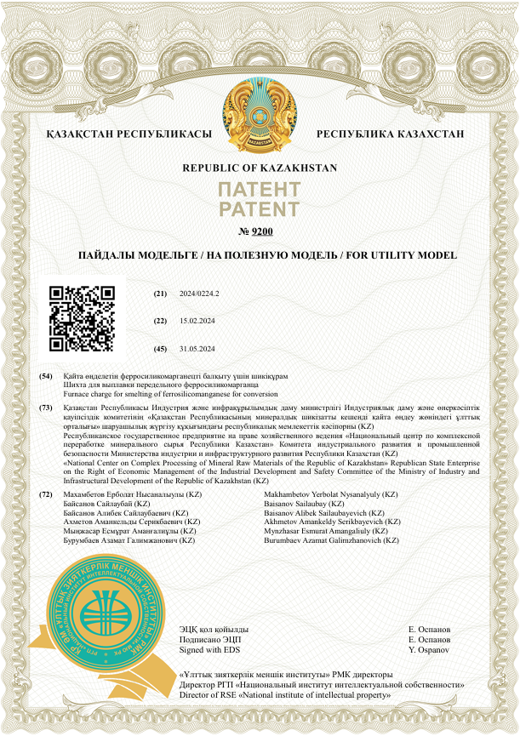

ҚОСЫМША Ә – Трансформатор қуаттылығы 0,2 МВ·А кендітермиялық пеште ферросиликомарганец балқыту бойынша ірі-зертханалық сынақтар жүргізу туралы акт

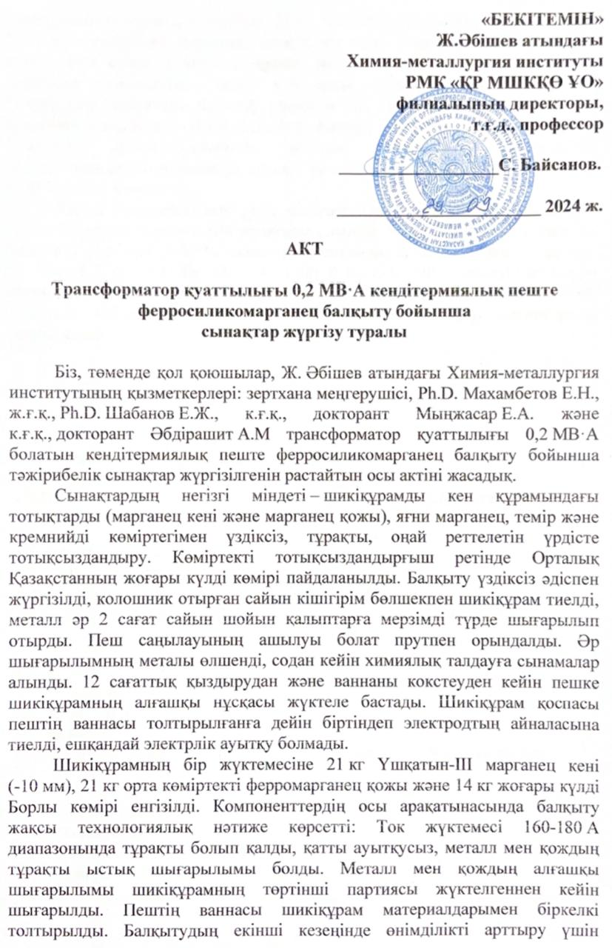
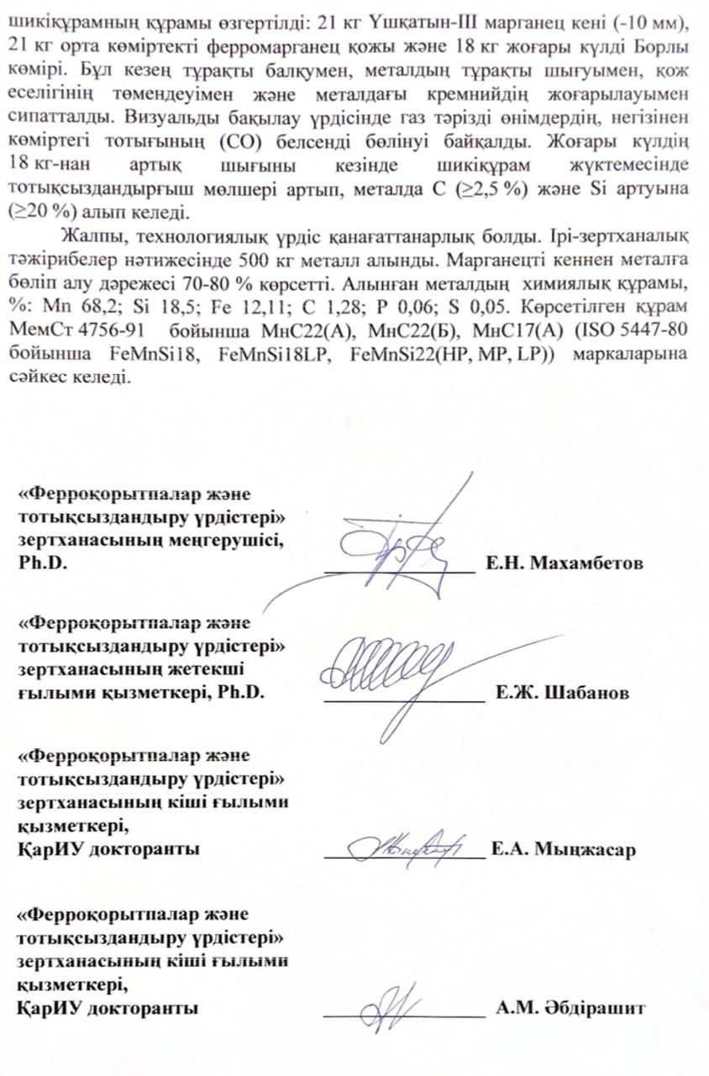

ҚОСЫМША Б – Өндірістік үрдіске енгізу актісі

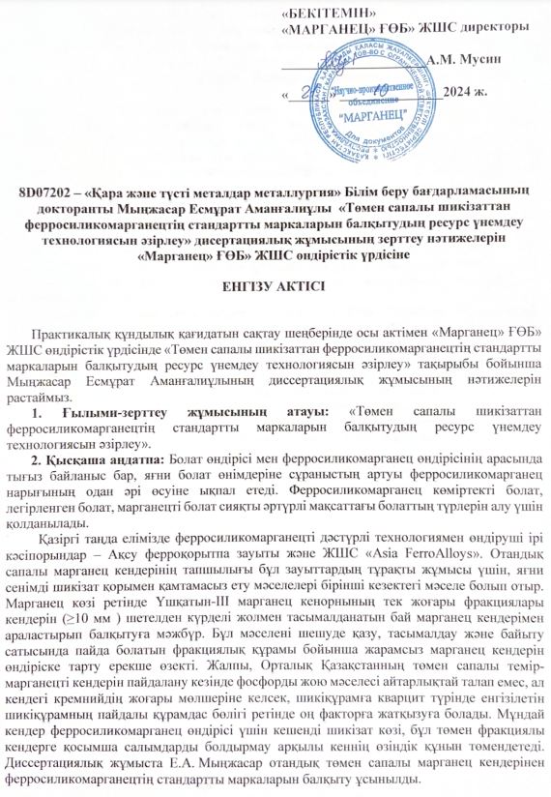

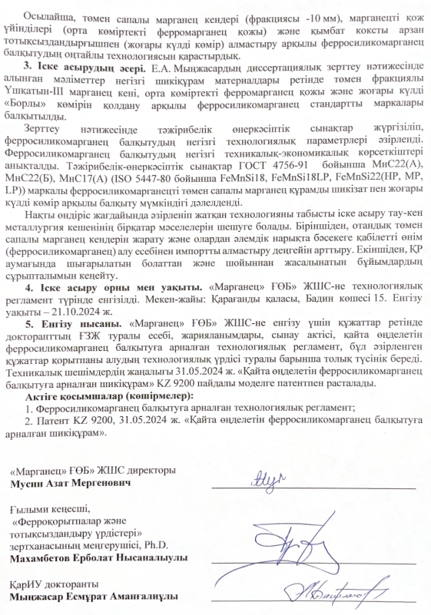

ҚОСЫМША В – 0,2 МВ·А кендітермиялық пеште ферросиликомарганец балқыту бойынша технологиялық регламент

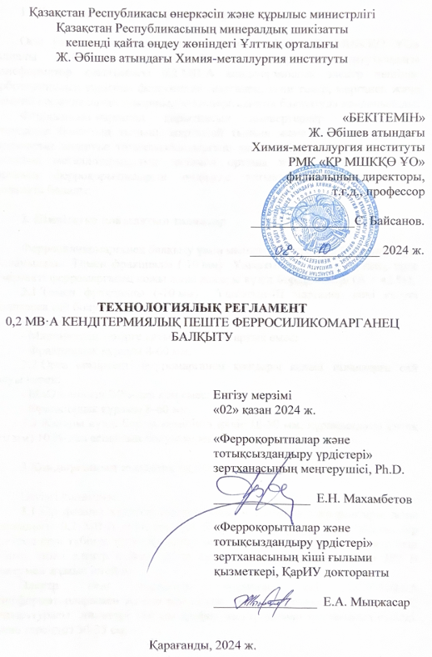

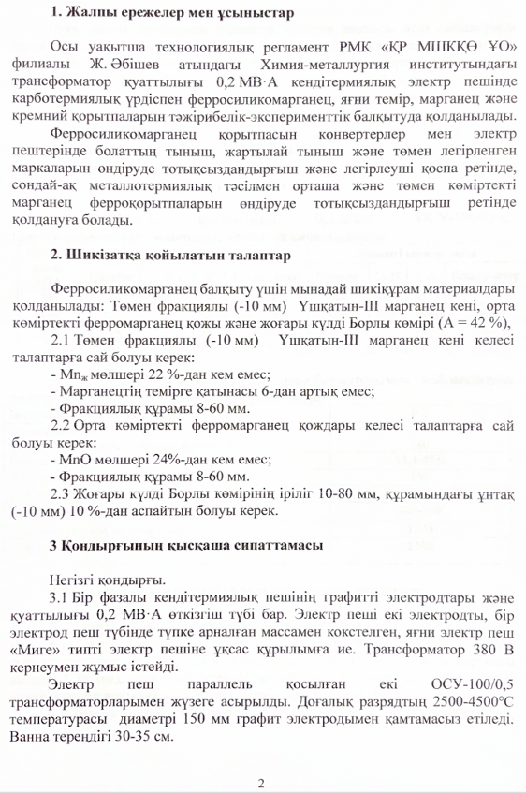

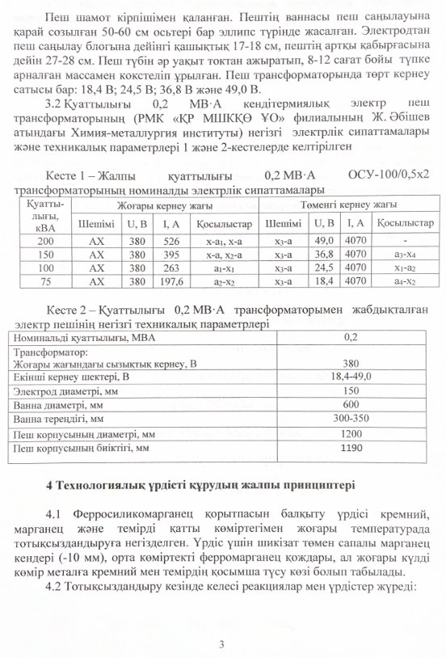

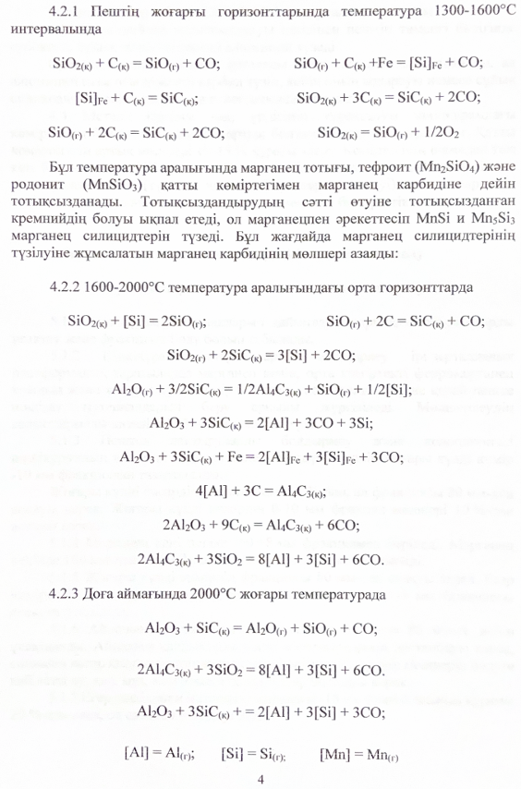

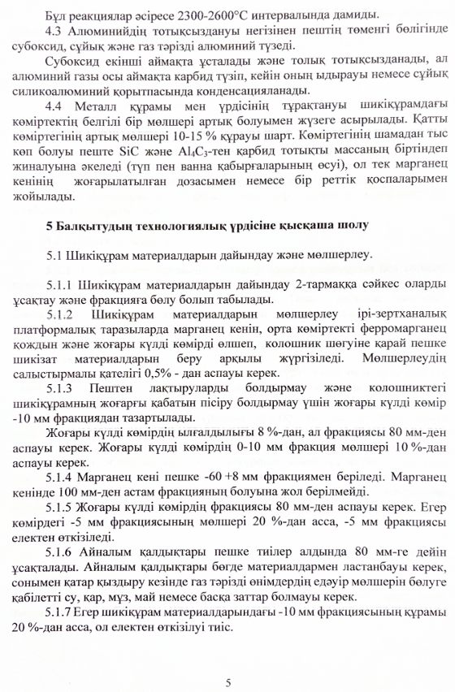

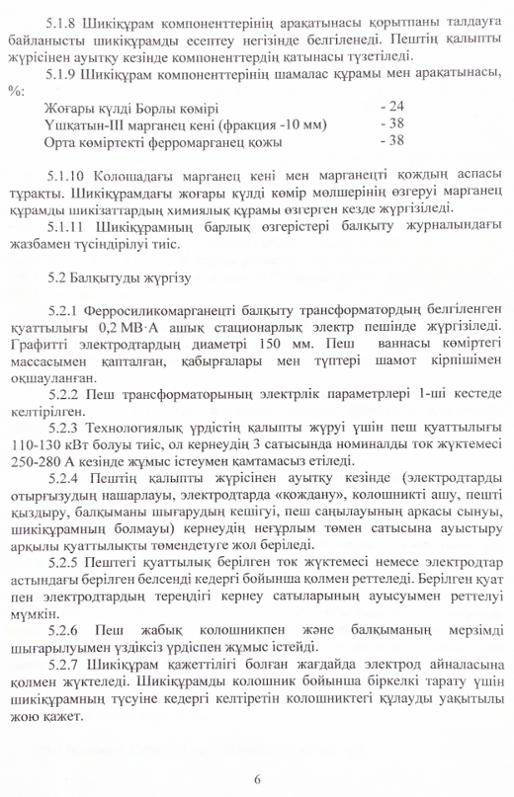

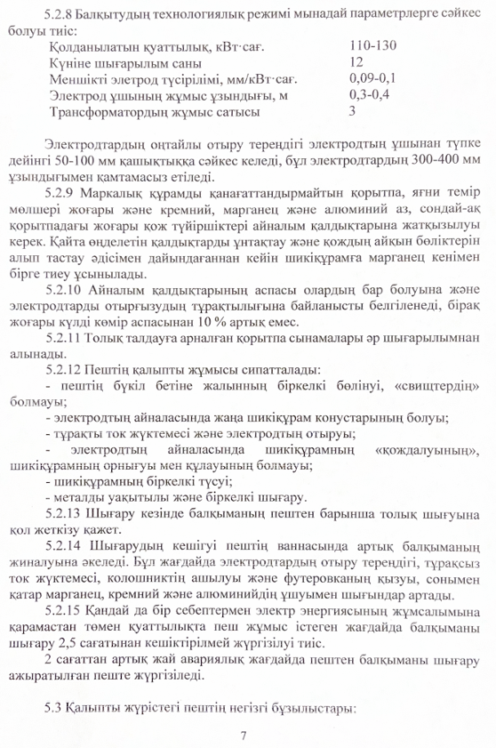

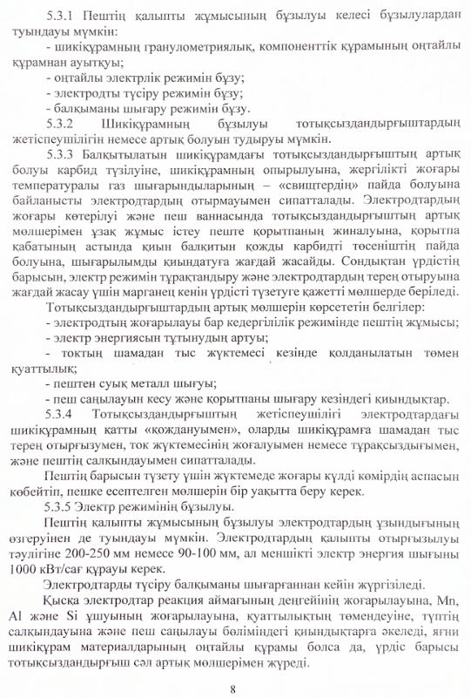

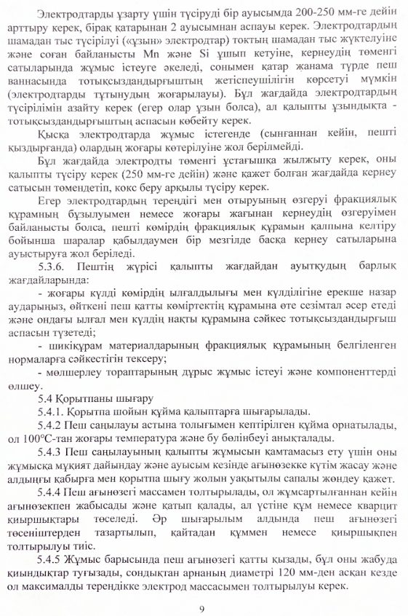

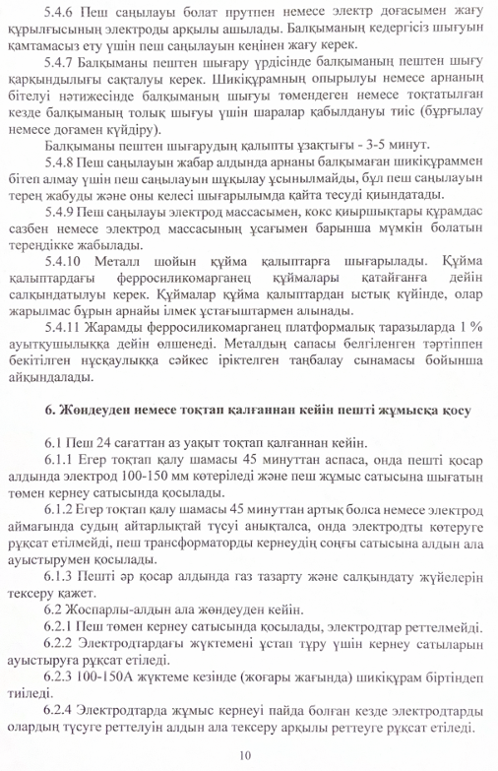

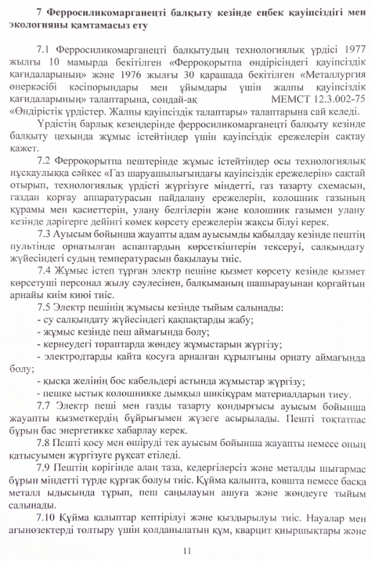

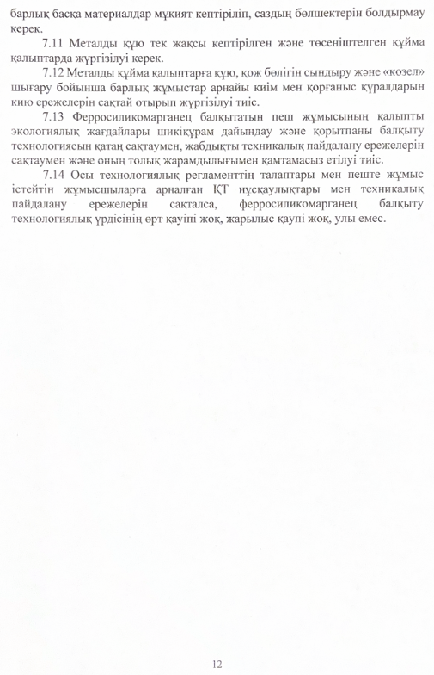

ҚОСЫМША Г – Оқу үрдісіне акт

